VENDIM
Nr. 223, datë 23.3.2016

PËR PËRCAKTIMIN E RREGULLAVE DHE TË PROCEDURAVE PËR VLERËSIMIN DHE EKZEKUTIMIN E VENDIMEVE PËRFUNDIMTARE TË KOMPENSIMIT TË PRONËS DHE SHPËRNDARJEN E FONDIT FINANCIAR E FIZIK PËR KOMPENSIMIN E PRONAVE
(ndryshuar me vendimet e Këshillit të Ministrave: nr. 685, datë 28.9.2016; nr. 766, datë 20.12.2017, nr. 1114, datë 24.12.2020; vendimin e Gjykatës Kushtetuese nr. 4, datë 15.2.2021; nr. 313, datë 24.5.2023)
(i përditësuar)

Në mbështetje të nenit 100 të Kushtetutës, nenit 8, pika 5, dhe 16, pika 6/2, dhe të nenit 37, të ligjit nr. 133/2015, “Për trajtimin e pronës dhe përfundimin e procesit të kompensimit të pronave”, me propozimin e ministrit të Drejtësisë, Këshilli i Ministrave

VENDOSI:

1. Përcaktimin e rregullave dhe të procedurave për vlerësimin financiar të së drejtës së kompensimit, shpërndarjen e fondit financiar dhe fizik, si dhe kompensimin fizik në pronën e subjektit të shpronësuar.

KREU I
VLERËSIMI FINANCIAR

2. Agjencia e Trajtimit të Pronës (në vijim ATP) vlerëson financiarisht të gjitha vendimet përfundimtare që kanë njohur të drejtën e kompensimit në Republikën e Shqipërisë, sipas rendit kronologjik, duke filluar nga vendimi më i hershëm.
2/1 Shfuqizuar.
2/2 Shfuqizuar.
2/3 Shfuqizuar.
3. ATP-ja, për efekt të kompensimit dhe të ekzekutimit të vendimeve përfundimtare që kanë njohur të drejtën e kthimit dhe kompensimit të pronës, kur nuk ka ndryshuar zëri kadastral, vlerëson financiarisht vendimet, duke u bazuar në vlerat e përcaktuara në hartën e vlerës, sipas rregullave të mëposhtme:
a) Llogaritet vlera e pronës së njohur për kompensim, duke u bazuar në zërin kadastral që ka pasur prona në kohën e shpronësimit;
b) Llogaritet vlera e pronës së kthyer, të kompensuar fizikisht apo të përfituar në një nga mënyrat e tjera sipas ligjeve që kanë rregulluar çështjen e kthimit dhe kompensimit të pronave; Vlera e pronës së kthyer llogaritet si diferencë që rezulton ndërmjet vlerës së saj, sipas zërit kadastral aktual, dhe vlerës së kësaj prone, sipas zërit kadastral në kohën e shpronësimit;
c) Vlera e pronës së kthyer, e llogaritur sipas shkronjës “b”, të kësaj pike, i zbritet vlerës së pronës së njohur për kompensim, të llogaritur sipas shkronjës “a”, të kësaj pike;
ç) Në rastet kur vlera e pronës së kthyer është më e madhe sesa vlera e pronës së njohur për kompensim, vlerësimi financiar i vendimit përfundimtar, që ka njohur të drejtën e kthimit dhe kompensimit të pronës, është i barabartë me zero lekë dhe subjekti i shpronësuar konsiderohet i kompensuar. Në rastet kur vlera e pronës së njohur për kompensim është më e madhe sesa vlera e pronës së kthyer, atëherë vlerësimi financiar i vendimit përfundimtar, që ka njohur të drejtën e kthimit dhe kompensimit të pronës, është i barabartë me diferencën që rezulton duke zbritur vlerën e pronës së kthyer nga vlera e pronës së njohur për kompensim.
3/1. ATP-ja, për efekt të kompensimit dhe të ekzekutimit të vendimeve përfundimtare, që kanë njohur të drejtën e kthimit dhe kompensimit të pronës, kur ka ndryshuar zëri kadastral, vlerëson financiarisht vendimet, duke u bazuar në vlerat e përcaktuara në hartën e vlerës, sipas rregullave të mëposhtme:
a) Llogaritet vlera e pronës së njohur për kompensim, duke u bazuar në zërin kadastral aktual;
b) Llogaritet vlera e pronës së kthyer, të kompensuar fizikisht apo të përfituar në një nga mënyrat e tjera sipas ligjeve që kanë rregulluar çështjen e kthimit dhe kompensimit të pronave; Vlera e pronës së kthyer llogaritet si diferencë që rezulton ndërmjet vlerës së saj, sipas zërit kadastral aktual, dhe vlerës së kësaj prone, sipas zërit kadastral në kohën e shpronësimit;
c) Vlera e pronës së kthyer, e llogaritur sipas shkronjës “b”, të kësaj pike, i zbritet vlerës së pronës së njohur për kompensim, të llogaritur sipas shkronjës “a”, të kësaj pike;
ç) Në rastet kur vlera e pronës së kthyer është më e madhe sesa vlera e pronës së njohur për kompensim, vlerësimi financiar i vendimit përfundimtar, që ka njohur të drejtën e kthimit dhe kompensimit të pronës, është e barabartë me zero lekë dhe subjekti i shpronësuar konsiderohet i kompensuar. Në rastet kur vlera e pronës së njohur për kompensim është më e madhe sesa vlera e pronës së kthyer, vlerësimi financiar i vendimit përfundimtar, që ka njohur të drejtën e kthimit dhe kompensimit të pronës, është i barabartë me 10 për qind të diferencës që rezulton duke zbritur vlerën e pronës së kthyer nga vlera e pronës së njohur për kompensim;
d) Përjashtimisht, kur vlerësimi financiar sipas zërit kadastral, që ka pasur prona në kohën e shpronësimit, është më i madh se 10 për qind e vlerës së pronës së llogaritur sipas kësaj pike, subjekti i shpronësuar kompensohet me vlerën e llogaritur sipas zërit kadastral në kohën e shpronësimit.
3/2. ATP-ja, për efekt të kompensimit dhe të ekzekutimit të vendimeve përfundimtare, që kanë njohur vetëm të drejtën për kompensim, vlerëson financiarisht vendimet, si më poshtë vijon:
a) Kur nuk ka ndryshuar zëri kadastral i pronës së njohur për kompensim, vlera e pronës llogaritet duke u bazuar në zërin kadastral që ka pasur prona në kohën e shpronësimit;
b) Kur ka ndryshuar zëri kadastral i pronës së njohur për kompensim, vlera e pronës llogaritet duke u bazuar në zërin kadastral aktual. Subjekti i shpronësuar kompensohet në masën 10 për qind të vlerës së pronës, sipas zërit kadastral aktual;
c) Përjashtimisht, kur vlerësimi financiar sipas zërit kadastral, që ka pasur prona në kohën e shpronësimit, është më i madh se 10 për qind e vlerës së pronës së llogaritur sipas shkronjës “b”, të kësaj pike, subjekti i shpronësuar kompensohet me vlerën e llogaritur sipas zërit kadastral në kohën e shpronësimit.
3/3. Zëri kadastral i kohës së shpronësimit të pronës përcaktohet duke u bazuar në dokumentacionin ligjor të administruar në dosje ose, në mungesë të këtij të fundit, për përcaktimin e zërit kadastral përdoret harta e kohës së shpronësimit dhe, në mungesë të saj, harta që është më e afërt me kohën e shpronësimit.
3/4. Në rastet kur është objektivisht e pamundur për përcaktimin e zërit kadastral, sipas pikës 3/3, të këtij kreu, vendimi i kompensimit vlerësohet financiarisht me çmimin minimal, të përcaktuar në hartën e vlerës për atë zonë kadastrale dhe kur zona kadastarale nuk identifikohet për atë bashki, nëse:
a) subjektet e interesuara nuk sjellin dokumentacionin e nevojshëm për vlerësimin financiar të vendimit brenda afatit të përcaktuar, sipas pikës 2, të nenit 16, të ligjit nr. 133/2015, të ndryshuar;
b) ATP-ja është në pamundësi objektive për të vlerësuar pronën, bazuar në dokumentacionin që disponon.
3/5. Në rastet kur në hartën e vlerës mungon vlera e caktuar për zërin kadastral të kohës së shpronësimit, vlerësimi financiar i vendimit përfundimtar, që ka njohur të drejtën e kompensimit, bëhet duke marrë si referim vlerën me të njëjtin zë kadastral, që ndodhet më afër pronës që do të kompensohet. Në rast se pranë pronës, që do të kompensohet, gjenden disa zëra kadastralë të njëjtë me atë të origjinës së pronës, me distancë të njëjtë dhe me vlera të ndryshme, atëherë, për referim në përllogaritje merret zona që ka çmimin më të lartë.
3/6. Në rastet kur në hartën e kohës së shpronësimit ose, në mungesë të saj, në hartën që është më e afërt me kohën e shpronësimit nuk ka një vijë kufizuese të qyteteve e qendrave të banuara, të miratuar nga autoritetet shtetërore të kohës, me qëllim përcaktimin e zërit kadastral të origjinës, përdoren vijat kufizuese të përcaktuara nga Agjencia Kombëtare e Planifikimit të Territorit në hartat specifike të qyteteve, sipas shtojcës 1, që i bashkëlidhet vendimit dhe është pjesë përbërëse e tij.
4. Vlera e aksioneve, obligacioneve, kompensimit financiar apo çdo lloj kompensimi tjetër, duke përfshirë edhe vlerën e pronës së marrë sipas dispozitave për ndarjen e tokës bujqësore, që subjekti apo trashëgimtarët e tij kanë përfituar më parë, do të zbritet nga shuma e përllogaritur për kompensim. Për efekt të kësaj përllogaritjeje, vlerësimi i tokës bujqësore bëhet sipas hartës së vlerës së pronës.
4/1. Shfuqizuar.
5. Për vendimet përfundimtare që kanë njohur të drejtën e kompensimit, që janë të përcaktuara me vlerë dhe ende të pa ekzekutuara, ATP-ja do të bëjë vlerësim financiar të tyre, duke i shtuar vlerës së përcaktuar indeksimin sipas vlerës zyrtare të inflacionit dhe interesin bankar, bazuar në mesataren vjetore të nxjerrë nga Banka e Shqipërisë deri në datën 24.2.2016. ATP-ja kërkon pranë Bankës së Shqipërisë dhe INSTAT-it koeficientët përkatës të vlerave zyrtare të inflacionit dhe interesave bankare mesatare vjetore.
6. Në rastet kur evidentohen mbivendosje të së drejtës për kompensim ose mosmarrëveshje gjyqësore, ATP-ja vlerëson vendimin për kompensim dhe vijon procedurat për ekzekutimin e tij në pjesët që nuk kanë mbivendosje. Për pjesën që është me mbivendosje, agjencia depoziton vlerën përkatëse në një llogari të veçantë bankare të saj e cila, pas zgjidhjes përfundimtare të mbivendosjes, i paguhet subjektit sipas marrëveshjes noteriale midis palëve ose sipas vendimit gjyqësor për zgjidhjen e mosmarrëveshjes.
6/1 Për mbrojtjen e interesave të shtetit, ATP-ja konfirmon nga Avokatura e Shtetit nëse prona e pretenduar është objekt i mosmarrëveshjeve gjyqësore.

KREU II
REGJISTRI I VENDIMEVE PËRFUNDIMTARE

7. ATP-ja krijon regjistrin e vendimeve përfundimtare që njohin të drejtën e kompensimit të pronës për subjektet e shpronësuara. Formati i këtij regjistri është sipas formatit në aneksin nr. 1, bashkëlidhur këtij vendimi.
8. Regjistri i vendimeve të kompensimit krijohet, ruhet, mirëmbahet, administrohet dhe përditësohet nga ATP-ja.
9. Në këtë regjistër pasqyrohen mangësitë e dokumentacionit të administruar nga subjekti kërkues, i cili bëhet publik në faqen zyrtare të internetit të ATP-së, në Buletinin e njoftimeve zyrtare dhe/ose në media.
10. Subjektet e interesuara, brenda një afati 6-mujor, nga data e publikimit të regjistrit, duhet të plotësojnë dokumentacionin e munguar, të publikuar nga ATP-ja, të nevojshëm për vlerësimin financiar të vendimit të kompensimit, si dhe mund të kontribuojnë e të plotësojnë informacionin e paraqitur në regjistër për vendimin përkatës.
11. Në rastin kur konstatohen të meta nga ATP-ja, gjykata ose subjekti lidhur me informacionin e publikuar, i cili është i nevojshëm për vlerësimin financiar të vendimeve përfundimtare të kompensimit, ATP-ja përditëson regjistrin e vendimeve me të dhënat e sakta.
11/1. Shfuqizuar.
11/2. Subjektet, të cilat i janë drejtuar gjykatës, brenda afatit të parashikuar në pikën 10 të këtij vendimi, me qëllim plotësimin e dokumentacionit të munguar në funksion të vlerësimit financiar, mund të plotësojnë dokumentacionin e nevojshëm, duke depozituar vendimet përfundimtare të gjykatës. Në këto raste, ATP-ja përfundon vlerësimin financiar të vendimeve të kompensimit dhe përditëson regjistrin përkatës të vlerësimeve financiare.
12. Gjatë procesit të vlerësimit financiar të vendimeve përfundimtare të kompensimit, nëse konstatohen të meta në dokumentacionin e nevojshëm për të kryer këtë vlerësim, atëherë këto të meta pasqyrohen në regjistër dhe publikohen në faqen zyrtare të internetit të ATP-së dhe në Buletinin e njoftimeve zyrtare. Subjektet e interesuara mund të plotësojnë të metat e publikuara brenda afatit 6-mujor, nga data e publikimit.
13. ATP-ja, pas vlerësimit financiar të vendimeve, të cilat kanë njohur të drejtën për kompensim, publikon regjistrin sipas rendit kronologjik të datës së vendimeve.
14. Në vendimet përfundimtare të kompensi-mit, ku është përcaktuar e drejta e parablerjes, subjektet kanë të drejtë të heqin dorë nga e drejta e parablerjes përkundrejt kompensimit, brenda një afati 1-vjeçar, nga data e publikimit të regjistrit.
14/1. Subjektet, që kanë një vendim përfundimtar, i cili u njeh të drejtën e parablerjes, të publikuar nga ATP-ja në regjistrin e vendimeve të kompensimit, mund të kërkojnë publikimin e vlerës dhe më pas ekzekutimin e kompensimit, sipas kushteve të mëposhtme:
a) Subjektet, të cilat e kanë humbur të drejtën e parablerjes, për shkak se objekti është privatizuar nga të tretët sipas legjislacionit për privatizimin, duhet të paraqesin dokumentacionin e nevojshëm që provon këtë fakt, dokumentacionin që provon se nuk janë në proces gjyqësor për këtë shkak, si dhe të deklarojnë se nuk kanë përfituar asnjë formë tjetër kompensimi për sipërfaqen e tokës për të cilën u është njohur e drejta e parablerjes. Për këto subjekte vendimet do të ekzekutohen përkundrejt kompensimit pasi vlera të publikohet në regjistrin e vendimeve të kompensimit;
b) Subjektet, të cilat nuk kanë hequr dorë nga e drejta e parablerjes, brenda afatit 1-vjeçar dhe i nënshtrohen procedurës me të drejtë privatizimi të objektit, sipas parashikimeve të legjislacionit për privatizimin, por nuk e fitojnë këtë të drejtë, kompensohen sipas parashikimeve të këtij vendimi.

KREU III
PROCEDURAT DHE RREGULLAT E PËRGJITHSHME TË KOMPENSIMIT
(ndryshuar me VKM-në nr. 766, datë 20.12.2017)

15. Kompensimi i subjekteve fillon pasi vlerësimi financiar i pronës bëhet përfundimtar. Vlerësimi bëhet përfundimtar kur:
a) ka kaluar afati 30-ditor i njoftimit përmes publikimit të vlerësimit financiar, dhe nuk ka pasur ankim;
b) subjektet e interesuara dhe Avokatura e Shtetit deklarojnë që nuk do të bëjnë ankim;
c) ka ankim dhe është përfunduar shqyrtimi në gjykatat e të gjitha niveleve, duke përfshirë edhe Gjykatën e Lartë.
15/1. Vendimet gjyqësore, që kanë ndryshuar vlerësimin financiar të kryer nga ATP-ja për vendime përfundimtare që kanë njohur të drejtën e kompensimit apo edhe vendimet gjyqësore që kanë vlerësuar financiarisht të drejtën e kompensimit, ekzekutohen sipas përcaktimeve të ligjit nr. 133/2015, “Për trajtimin e pronës dhe përfundimin e procesit të kompensimit të pronave”, si dhe të procedurave të përcaktuara në aktet nënligjore në fuqi. Përpara ekzekutimit, ATP-ja përditëson regjistrin e vendimeve të kompensimit, duke publikuar vlerësimet financiare të kryera nga gjykata.
16. Kur subjekti disponon një vendim përfundimtar të vlerësuar financiarisht, kërkesa për kompensim paraqitet nga subjekti i shpronësuar, trashëgimtarët e tij ose përfaqësuesit me prokurë, së bashku me dokumentacionin tekniko-ligjor, sipas formularit tip të kërkesës, që i bashkëlidhet këtij vendimi dhe është pjesë përbërëse e tij.
16/1. ATP-ja vijon procedurat për kompensimin e subjekteve sipas rendit kronologjik, duke filluar nga vendimi më i hershëm dhe duke shqyrtuar e verifikuar dokumentacionin sipas formularit nr. 1, në aneksin nr. 2, bashkëlidhur këtij vendimi.
16/2. Shfuqizuar.
16/3. Shfuqizuar.
16/4. Shfuqizuar.
16/5. Shfuqizuar.
16/6. Përparësia ndërmjet formave të kompensimit është, si më poshtë vijon:
a) Kompensimi fizik brenda pronës së njohur subjektit të shpronësuar;
b) Kompensimi fizik nga fondi i tokës;
c) Kompensimi financiar.
16/7. Përjashtimisht nga parashikimi i pikës 16/6, të këtij kreu:
a) vendimet përfundimtare, që janë vlerësuar nga organi administrativ apo gjyqësor, me vlerë financiare deri 1 500 000 (një milion e pesëqind mijë) lekë, mund të kompensohen financiarisht në masën 100 (njëqind) % të vlerës së tyre financiare, nëse kërkuesi ka paraqitur kërkesën për t’u kompensuar nëpërmjet kësaj forme si dhe, kur është rasti, kërkuesi heq dorë nga forma e kompensimit fizik, sipas shkronjës “a”, të pikës 16/6, të këtij kreu;
b) rastet kur subjekti nuk përfiton kompensim fizik sipas shkronjës “a”, të pikës 16/6, të këtij kreu, dhe ka një vendim përfundimtar, të vlerësuar financiarisht, përfiton kompensim financiar nga fondi financiar i kompensimit, deri në 20% të vlerës totale të kompensimit financiar, por jo më shumë se 10 000 000 (dhjetë milionë) lekë dhe pjesa e mbetur nga vlerësimi i vendimit përfundimtar kompensohet fizikisht nga fondi i tokës.
17. Subjektet që disponojnë vendime përfundimtare që kanë njohur të drejtën e kompensimit, të vlerësuara financiarisht nga organi administrativ apo gjyqësor, përfitojnë kompensim sipas rendit të përcaktuar në pikën 16/6, të këtij vendimi. Përjashtim nga ky rregull bëjnë rastet e përcaktuara në shkronjën “a”, të pikës 16/7, e pikën 21/1 dhe rastet e parashikuara në kreun IV të këtij vendimi.
17/1. Kur prona konsiderohet e zënë, në kuptim të ligjit nr. 133/2015, ATP-ja nuk procedon me kompensim fizik mbi këtë pronë, por me një nga mënyrat e tjera të kompensimit.
17/2. ATP-ja kërkon nga autoritetet përkatëse vendore dhe qendrore informacion nëse mbi ish-pronën e njohur me vendim përfundimtar një subjekti të shpronësuar, që mendohet të parashikohet për kompensim fizik, është miratuar leje ndërtimi ose dhënë ndonjë e drejtë tjetër në përputhje me legjislacionin në fuqi, apo nëse ka filluar procedura për dhënien e kësaj të drejte. Në çdo rast, ATP-ja kërkon informacion nga Agjencia Shqiptare e Zhvillimit të Investimeve dhe Agjencia e Trajtimit të Koncesioneve. ATP-ja disponon sipas përcaktimeve të ligjit nr. 133/2015, lidhur me mënyrën e kompensimit.
18. Shfuqizuar.
19. Shfuqizuar.
19/1. ATP-ja kryen kompensimin financiar në rastin e parashikuar në shkronjën “a” të pikës 16/7 të këtij kreu dhe kur nuk është i mundur kompensimi, sipas shkronjave “a” dhe “b”, të pikës 16/6, të këtij vendimi.
20. ATP-ja shqyrton dokumentacionin e subjekteve, duke verifikuar dokumentacionin e lëshuar nga institucionet përkatëse. Në rastet kur ATP-ja vlerëson se për ekzekutimin e vendimit përfundimtar është i nevojshëm një verifikim administrativ, atëherë ajo kryen procedurën verifikuese, sipas procedurave të përcaktuara në Kodin e Procedurave Administrative.
20/1. Vlera financiare e vendimeve përfundimtare do të indeksohet sipas pikës 6/1, të nenit 16, të ligjit nr.133/2015, të ndryshuar. ATP-ja kryen ekzekutimin e vendimit përfundimtar duke i shtuar vlerës financiare fillestare dhe indeksimin sipas interesit bankar të mesatares vjetore të nxjerrë nga Banka e Shqipërisë.
21. ATP-ja njofton publikisht, nëpërmjet faqes zyrtare të institucionit, Buletinit të Njoftimeve Zyrtare dhe/ose në media, listën e subjekteve që përfitojnë nga Fondi i Kompensimit të Pronave.
21/1. Në rastet e vendimeve përfundimtare që kanë njohur të drejtën e kompensimit për pronat e përmbytura nga liqenet artificiale, si dhe të vendimeve të kompensimit të përcaktuara me vlerë, të cilat i janë nënshtruar vlerësimit financiar, sipas pikës 7, të nenit 6, të ligjit nr. 133/2015, “Për trajtimin e pronës dhe përfundimin e procesit të kompensimit të pronave”, por që u mungon harta shoqëruese e vendimit sa i takon sipërfaqes së njohur për kompensim, ATP-ja vijon procedurat e ekzekutimit të tyre në mungesë të hartës dhe të statusit juridik të pronës. Mënyra e kompensimit për këto vendime do të kryhet sipas shkronjës “b” të pikës 16/6 ose sipas shkronjës “a” të pikës 16/7, të këtij vendimi. Në rastet kur subjektet që disponojnë një vendim kompensimi të përcaktuar në vlerë pa hartë shoqëruese dhe të vlerësuar financiarisht, sipas pikës 7, të nenit 6, të ligjit nr. 133/2015, “Për trajtimin e pronës dhe përfundimin e procesit të kompensimit të pronave”, kërkojnë të aplikojnë sipas sipas shkronjës “a” të pikës 16/6 të këtij vendimi, atëherë vendimi duhet të plotësohet me hartë nga organet gjyqësore.

KREU IV
KËRKESAT E VEÇANTA PËR KOMPENSIM FINANCIAR

22. Të gjithë subjektet që kanë një vendim përfundimtar kompensimi, pavarësisht rendit kronologjik të tij dhe llojit të zërit kadastral të pronës së vlerësuar, kanë të drejtë të aplikojnë pranë ATP-së me kërkesë të veçantë, ku shprehin vullnetin për t’u kompensuar financiarisht. Kërkesat e veçanta për kompensim financiar do të trajtohen sipas kësaj procedure:
a) Nga çdo fond vjetor buxhetor i kompensimit financiar, jo më shumë se 1/3 e tij mund të përdoret për kërkesat e veçanta të kompensimit financiar;
b) Të gjithë subjektet kërkues, të cilët shprehin vullnetin për t’u kompensuar financiarisht me kërkesë të veçantë, duhet të aplikojnë pranë ATP-së brenda vitit të çeljes së fondit vjetor buxhetor të kompensimit financiar;
c) Pas aplikimit për kompensim financiar me kërkesë të veçantë, ATP-ja përgatit vlerësimin financiar të pronës, pavarësisht rendit kronologjik të vendimit;
ç) Në rastin e disa aplikimeve për kompensim me kërkesë të veçantë do të zbatohet rendi kronologjik i datës së vendimeve për këto aplikime.
23. Subjektet që shprehin vullnetin për t’u kompensuar financiarisht me kërkesë të veçantë do të përfitojnë kompensim nga ky fond, sipas kësaj procedure:
a) Kur subjekti kërkon të kompensohet financiarisht brenda 1 viti, atëherë ai përfiton 20% të vlerës së kompensimit dhe heq dorë nga pjesa tjetër e kësaj vlere;
b) Kur subjekti kërkon të kompensohet financiarisht brenda 3 vjetësh, atëherë ai përfiton 30% të vlerës së kompensimit dhe heq dorë nga pjesa tjetër e kësaj vlere;
c) Kur subjekti kërkon të kompensohet financiarisht brenda 5 vjetësh, atëherë ai përfiton 40% të vlerës së kompensimit dhe heq dorë nga pjesa tjetër e kësaj vlere.
Prioritet do të kenë aplikimet që kërkojnë të kompensohen financiarisht brenda 1 viti, nga kërkesat për kompensim brenda 3 apo 5 vjetësh.
Nëse 1/3 e buxhetit vjetor nuk ezaurohet me aplikimet sipas shkronjës “a”, prioritet do të kenë aplikimet për kompensim financiar brenda 3 vitesh, ndaj kërkesës për kompensim brenda 5 vjetësh.
Në rast se 1/3 e buxhetit vjetor nuk ezaurohet me kërkesat sipas shkronjave “a” e “b”, vijon kompensimi për kërkesat e shkronjës “c”, duke kompensuar subjektet dhe, sipas rendit kronologjik, prioritet do të kenë vendimet përfundimtare më të hershme.
Për aplikimet sipas shkronjës “b”, vlera e kompensimit ndahet në 3 këste, nga 10% për çdo vit, ndërsa për aplikimet sipas shkronjës “c”, vlera e kompensimit ndahet në 5 këste, nga 8% për çdo vit. Në rastin e shpalljes përfitues, vlera përkatëse nga 1/3 e buxhetit vjetor ruhet në llogari të ATP-së dhe çdo fillim viti buxhetor livrohet përqindja përkatëse, sipas përcaktimit më sipër.
24. Kërkesat e veçanta për kompensim financiar likuidohen në vlerë të plotë, sipas përqindjes përkatëse, pavarësisht nëse vlera e tejkalon masën e përcaktuar në shkronjën “b” të pikës 16/7 të këtij vendimi.
25. Nëse nuk ezaurohet/shpërndahet 1/3 e buxhetit vjetor, e destinuar për kërkesat e veçanta për kompensim financiar, atëherë kjo vlerë u shpërndahet subjekteve sipas rendit kronologjik, në procedurë normale kompensimi financiar.
26. Subjektet, të cilët disponojnë një vendim përfundimtar kompensimi, kanë të drejtë të aplikojnë me kërkesë të veçantë për kompensim financiar. ATP-ja vijon procedurat, duke shqyrtuar dhe verifikuar dokumentacionin, sipas formularit nr. 2, në aneksin nr. 3, bashkëlidhur këtij vendimi.

KREU IV/A
KOMPENSIMI FIZIK NË PRONËN E SUBJEKTIT TË SHPRONËSUAR
(shtuar me VKM-në nr. 766, datë 20.12.2017)

26/1. ATP-ja, pas përfundimit të procedurës sipas kreut I të këtij vendimi, fillon procedurën e kompensimit duke i dhënë përparësi kompensimit fizik në pronën e subjektit të shpronësuar. Vetëm në rastet kur kjo nuk është e mundur, ATP-ja kalon në format e tjera të kompensimit.
26/2. Shfuqizuar.
26/3. Subjekteve të shpronësuara u kompensohen pa kufizim fizikisht, brenda pronës së njohur, pronat e paluajtshme të lira, sipas përcaktimeve të ligjit, me përjashtim të tokës bujqësore, e cila kompensohet deri në 100 ha. Në rast se subjekti ka në vlerë më shumë se 100 ha tokë bujqësore për tu kompensuar, kompensimi realizohet ose në një zë tjetër kadastral ose në një formë tjetër kompensimi, sipas rendit të përcaktuar në pikën 16/6 të këtij vendimi.
26/4. Shfuqizohet.
26/5. Subjekteve të shpronësuara u kompensohen fizikisht, sipas kritereve të ligjit 133/2015, edhe pasuritë e paluajtshme, toka me vendndodhje brenda territoreve turistike, në rastet kur këto prona nuk janë të zëna, sipas përcaktimit të neneve 4 dhe 25, pika 1, të ligjit.
26/6. Subjekteve të shpronësuara u kompensohen fizikisht pronat e paluajtshme, në pronësi apo administrim të institucioneve shtetërore, pas marrjes së konfirmimit nga ana e tyre, që këto prona janë jashtë destinacionit të veprimtarisë së tyre dhe nuk kryejnë funksion publik, si dhe në rastet kur këto prona nuk janë të zëna, sipas përcaktimit të neneve 4 dhe 25, pika 1, të ligjit nr. 133/2015.
26/7. Subjektet e shpronësuara, pronat e të cilave janë përmbytur nga ndërtimi i hidrocentraleve, trajtohen sipas dispozitave të ligjit, me përjashtim të rasteve kur kanë përfituar sipas legjislacionit për shpronësimet për interes publik.
26/8. Kur pas aplikimit të kësaj forme kompensimi mbetet ende vlerë për t’u kompensuar, ky kryhet sipas rendit të përcaktuar në pikën 16/6 të këtij vendimi.
26/9. Sipas rastit, ATP-ja kryen verifikimet e nevojshme për të përcaktuar se mbi këtë pronë nuk ka të miratuar leje ndërtimi, apo të drejta të tjera në përputhje me legjislacionin në fuqi.
26/10. Vendimi i ATP-së për njohjen e së drejtës për kompensim fizik përcakton pronën në kufij, sipërfaqe dhe në pozicion gjeografik të saktë dhe regjistrohet në Agjencinë Shtetërore të Kadastrës.

KREU V
KOMPENSIMI FIZIK ME ANKAND DHE ME RASTE TË TJERA

27. Të gjitha subjektet që kanë një vendim përfundimtar, i cili ka njohur të drejtën për kompensim dhe kanë përfunduar procedurat sipas krerëve I dhe IV/A, të këtij vendimi, pavarësisht rendit kronologjik, kanë të drejtë të marrin pjesë në ankand, nëse ata shprehin vullnetin me anë të kërkesës për të përfituar kompensim fizik nga fondi i tokës.
28. Nëse subjekti që aplikon për ankand nuk ka një vendim përfundimtar të vlerësuar financiarisht, ATP-ja procedon me vlerësimin financiar të këtij vendimi/vendimeve mbi bazë ish-pronari, sipas kreut I, pavarësisht rendit kronologjik të tij.
29. Kompensimi fizik me ankand do të realizohet për pronat shtetërore, pjesë e fondit të tokës, dhe për objektet shtetërore, pjesë e fondit të kompensimit fizik të miratuar, si dhe objektet shtetërore, të cilat i kanë kaluar fazat e privatizimit, por nuk ka qenë e mundur shitja e tyre. Subjektet aplikojnë dhe shprehin vullnetin për kompensim fizik me ankand, sipas formularit nr. 3, në aneksin nr. 4, bashkëlidhur këtij vendimi.
30. Në rastet kur vlera e mbetur për kompensim është më e vogël sesa vlera e pronës që është objekt i ankandit, atëherë kërkesa e subjektit refuzohet.
31. ATP-ja bën njoftimin publik për kryerjen e ankandit në faqen e saj të internetit, në Buletinin e njoftimeve zyrtare dhe, sipas rastit, në një nga gazetat me shpërndarje në të gjithë territorin e Shqipërisë. Njoftimi duhet të përmbajë:
a) vendndodhjen e pronës;
b) karakteristikat e pronës;
c) të dhënat identifikuese të pasurisë (zonë kadastrale, numër pasurie);
ç) vlerën e pronës;
afatin e dorëzimit të ofertave dhe vendin ku depozitohen ato.
32. Procedura që do të ndiqet në fazën e parë të ankandit do të jetë ajo me përzgjedhje të blerësve. Kandidatët (që kanë një të drejtë kompensimi) aplikojnë pranë ATP-së brenda 20 ditëve, nga dita e shpalljes së ankandit. ATP-ja, brenda një afati kohor prej 10 ditësh, nga dita e hapjes së ofertave, përcakton fituesin, në mbështetje të kritereve të çmimit më të lartë të ofruar.
33. Nëse ankandi për shitjen e pronës nuk realizohet dy herë radhazi, për subjektet që disponojnë një vlerësim të vendimit përfundimtar kompensimi, atëherë ATP-ja bën një ankand publik me procedurë të hapur për shitjen e kësaj prone, duke njoftuar çdo palë të interesuar për të marrë pjesë në ankand.
34. Rregullat që ndiqen për organizimin e procedurave të kompensimit fizik me ankand janë ato të përcaktuara në legjislacionin për “Ankandin Publik”, për sa nuk është përcaktuar ndryshe në ligjin nr. 133/2015, “Për trajtimin e pronës dhe përfundimin e procesit të kompensimit të pronave”.
35. Në rast se pas ankandit publik prona, objekt i ankandit, nuk tjetërsohet, atëherë ajo përdoret për kompensimin fizik sipas përcaktimeve në kreun IV, të subjekteve që disponojnë një vendim përfundimtar kompensimi. Në rast se aplikuesi nuk fiton ose ankandi dështon, subjekti i rikthehet përsëri radhës së tij për kompensim, pavarësisht vlerësimit të kryer.
36. ATP-ja publikon në faqen e saj zyrtare, në Buletinin e njoftimeve zyrtare dhe/ose në një nga gazetat me shpërndarje në të gjithë territorin e Shqipërisë, për një periudhë 45-ditore, informacionin për pronën që do të përdoret për kompensim fizik dhe, gjatë kësaj periudhe, pret kërkesa nga subjektet që disponojnë vendim përfundimtar kompensimi. Në përfundim të afatit 45-ditor, ATP-ja, brenda 30 (tridhjetë) ditëve, shpall subjektin përfitues që ka aplikuar, sipas ofertës më të lartë ose, në raste kur ka oferta të barabarta, prioritet do të kenë vendimet përfundimtare që janë më të vjetra.
36/1 ATP-ja, gjatë procedurave të ankandit, në asnjë rast nuk mund ta shesë pronën, pjesë e fondit të tokës, me një çmim më të ulët se sa vlerësimi fillestar i saj.
36/2 ATP-ja shpall fituesin e ankandit dhe dërgon aktet përkatëse për regjistrim në ZRPP.

KREU VI
KOMPENSIMI FIZIK ME FONDIN E TOKËS
(shtuar me VKM-në nr. 766, datë 20.12.2017)

37. ATP-ja procedon me kompensim sipas parashikimeve të këtij kreu, vetëm pasi ka përfunduar procedurat e kompensimit fizik mbi pronën e njohur dhe subjekti nuk ka bërë aplikim për ankand. Subjektet mund të paraqesin kërkesë sipas formularit 4, në aneksin nr. 5, bashkëlidhur këtij vendimi, për t’u trajtuar me kompensim fizik nga fondi i tokës.
38. ATP-ja mund të propozojë përfshirjen në fondin e tokës me qëllim përdorimin për kompensim fizik, përveç pronave që përcaktohen me vendim të Këshillit të Ministrave dhe ato prona që plotësojnë një nga kushtet e mëposhtme:
b) Toka të mos ketë asnjë funksion publik dhe të mos kategorizohet në pronat e përcaktuara në nenet 4 dhe 25, të ligjit nr. 133/2015, “Për trajtimin e pronës dhe përfundimin e procesit të kompensimit të pronave;
c) Toka të mos ketë vlerë më të madhe se sa vlerësimi i tokës të njohur për kompensim, referuar shkronjës “a”, të pikës 2, të këtij vendimi.
38/1. Vlerësimi i fondit të tokës bëhet nga ATP-ja, referuar të dhënave në hartën e vlerës në momentin e hyrjes në fuqi të ligjit nr. 133/2015, “Për trajtimin e pronës dhe përfundimin e procesit të kompensimit të pronave”. Kur, referuar hartës së vlerës, për llojin e pasurisë, e cila do të përdoret si kompensim fizik, nuk ka çmim të miratuar për atë zë kadastral, për vlerësimin e saj ATP-ja do t’i referohet çmimit të miratuar për të njëjtin zë kadastral në zonën më të afërt gjeografikisht me pronën që do të përdoret për kompensim fizik.
39. ATP-ja, me qëllim kompensimin fizik të subjekteve sipas këtij kreu, duhet të administrojë dokumentacionin e mëposhtëm:
a) Njoftimin nga ATP-ja të subjektit që po fillon kompensimin fizik me pronë shtetërore;
b) Kërkesë nga subjekti për kompensim fizik me pronë shtetërore, nëse ka;
c) Sipas rastit, vendimin përfundimtar të ish-AKKP-së, ish-ZRKKP-së, ish-KKKP-së apo vendimin gjyqësor përkatës, që njeh të drejtën e kthimit dhe kompensimit të pronës, shoqëruar me planvendosjen e vendimit;
ç) Vërtetim nga zyrat e regjistrimit të pasurive të paluajtshme për statusin juridik të pronës që kërkohet, shoqëruar me kartelën e pasurisë dhe hartën treguese;
d) Vërtetimin nga bashkia se sipërfaqja e pronës, sipas gjendjes faktike, nuk i shërben një interesi publik sipas kufizimeve të vendosura me ligj;
dh) Vlerësim përfundimtar sipas këtij vendimi.
40. ATP-ja dërgon për regjistrim në zyrën vendore përkatëse të regjistrimit të pasurive të paluajtshme vendimin e kompensimit.

KREU VII
KOMPENSIMI FINANCIAR
(shtuar me VKM-në nr. 766, datë 20.12.201)

40/1. ATP-ja kryen kompensimin financiar të subjektit, pasi janë ezauruar të gjitha mundësitë, sipas rendit të përcaktuar në pikat 16/6 dhe 16/7 të kreut III, të këtij vendimi, dhe kur nuk janë paraqitur kërkesa të veçanta, sipas krerëve IV e V, të këtij vendimi.
40/2. Në rastet kur subjekti trajtohet me kompensim financiar, me përjashtim të pikës 16/7 dhe kreut IV të këtij vendimi, trajtimi kryhet me këste të barabarta, brenda 10 (dhjetë) vjetëve, në përputhje me procedurat që miratohen me udhëzim të ministrit përgjegjës për financat.
41. Paraqitja e të dhënave/dokumenteve të rreme ose fshehja e tyre nga subjektet e shpronësuara, në zbatim të këtij vendimi, sjell përjashtimin e menjëhershëm të këtyre subjekteve nga procedura e kompensimit dhe i ngarkon ata me përgjegjësi penale, sipas legjislacionit në fuqi.
42. Vendimi nr. 257, datë 11.4.2007, i Këshillit të Ministrave, “Për kriteret dhe procedurën e kompensimit fizik me troje shtetërore, të subjekteve të shpronësuara, në disa raste të veçanta”, shfuqizohet.
43. Ngarkohen Ministria e Drejtësisë dhe Agjencia e Trajtimit të Pronës për zbatimin e këtij vendimi.
Ky vendim hyn në fuqi pas botimit në Fletoren Zyrtare.
ZËVENDËSKRYEMINISTRI
Niko Peleshi

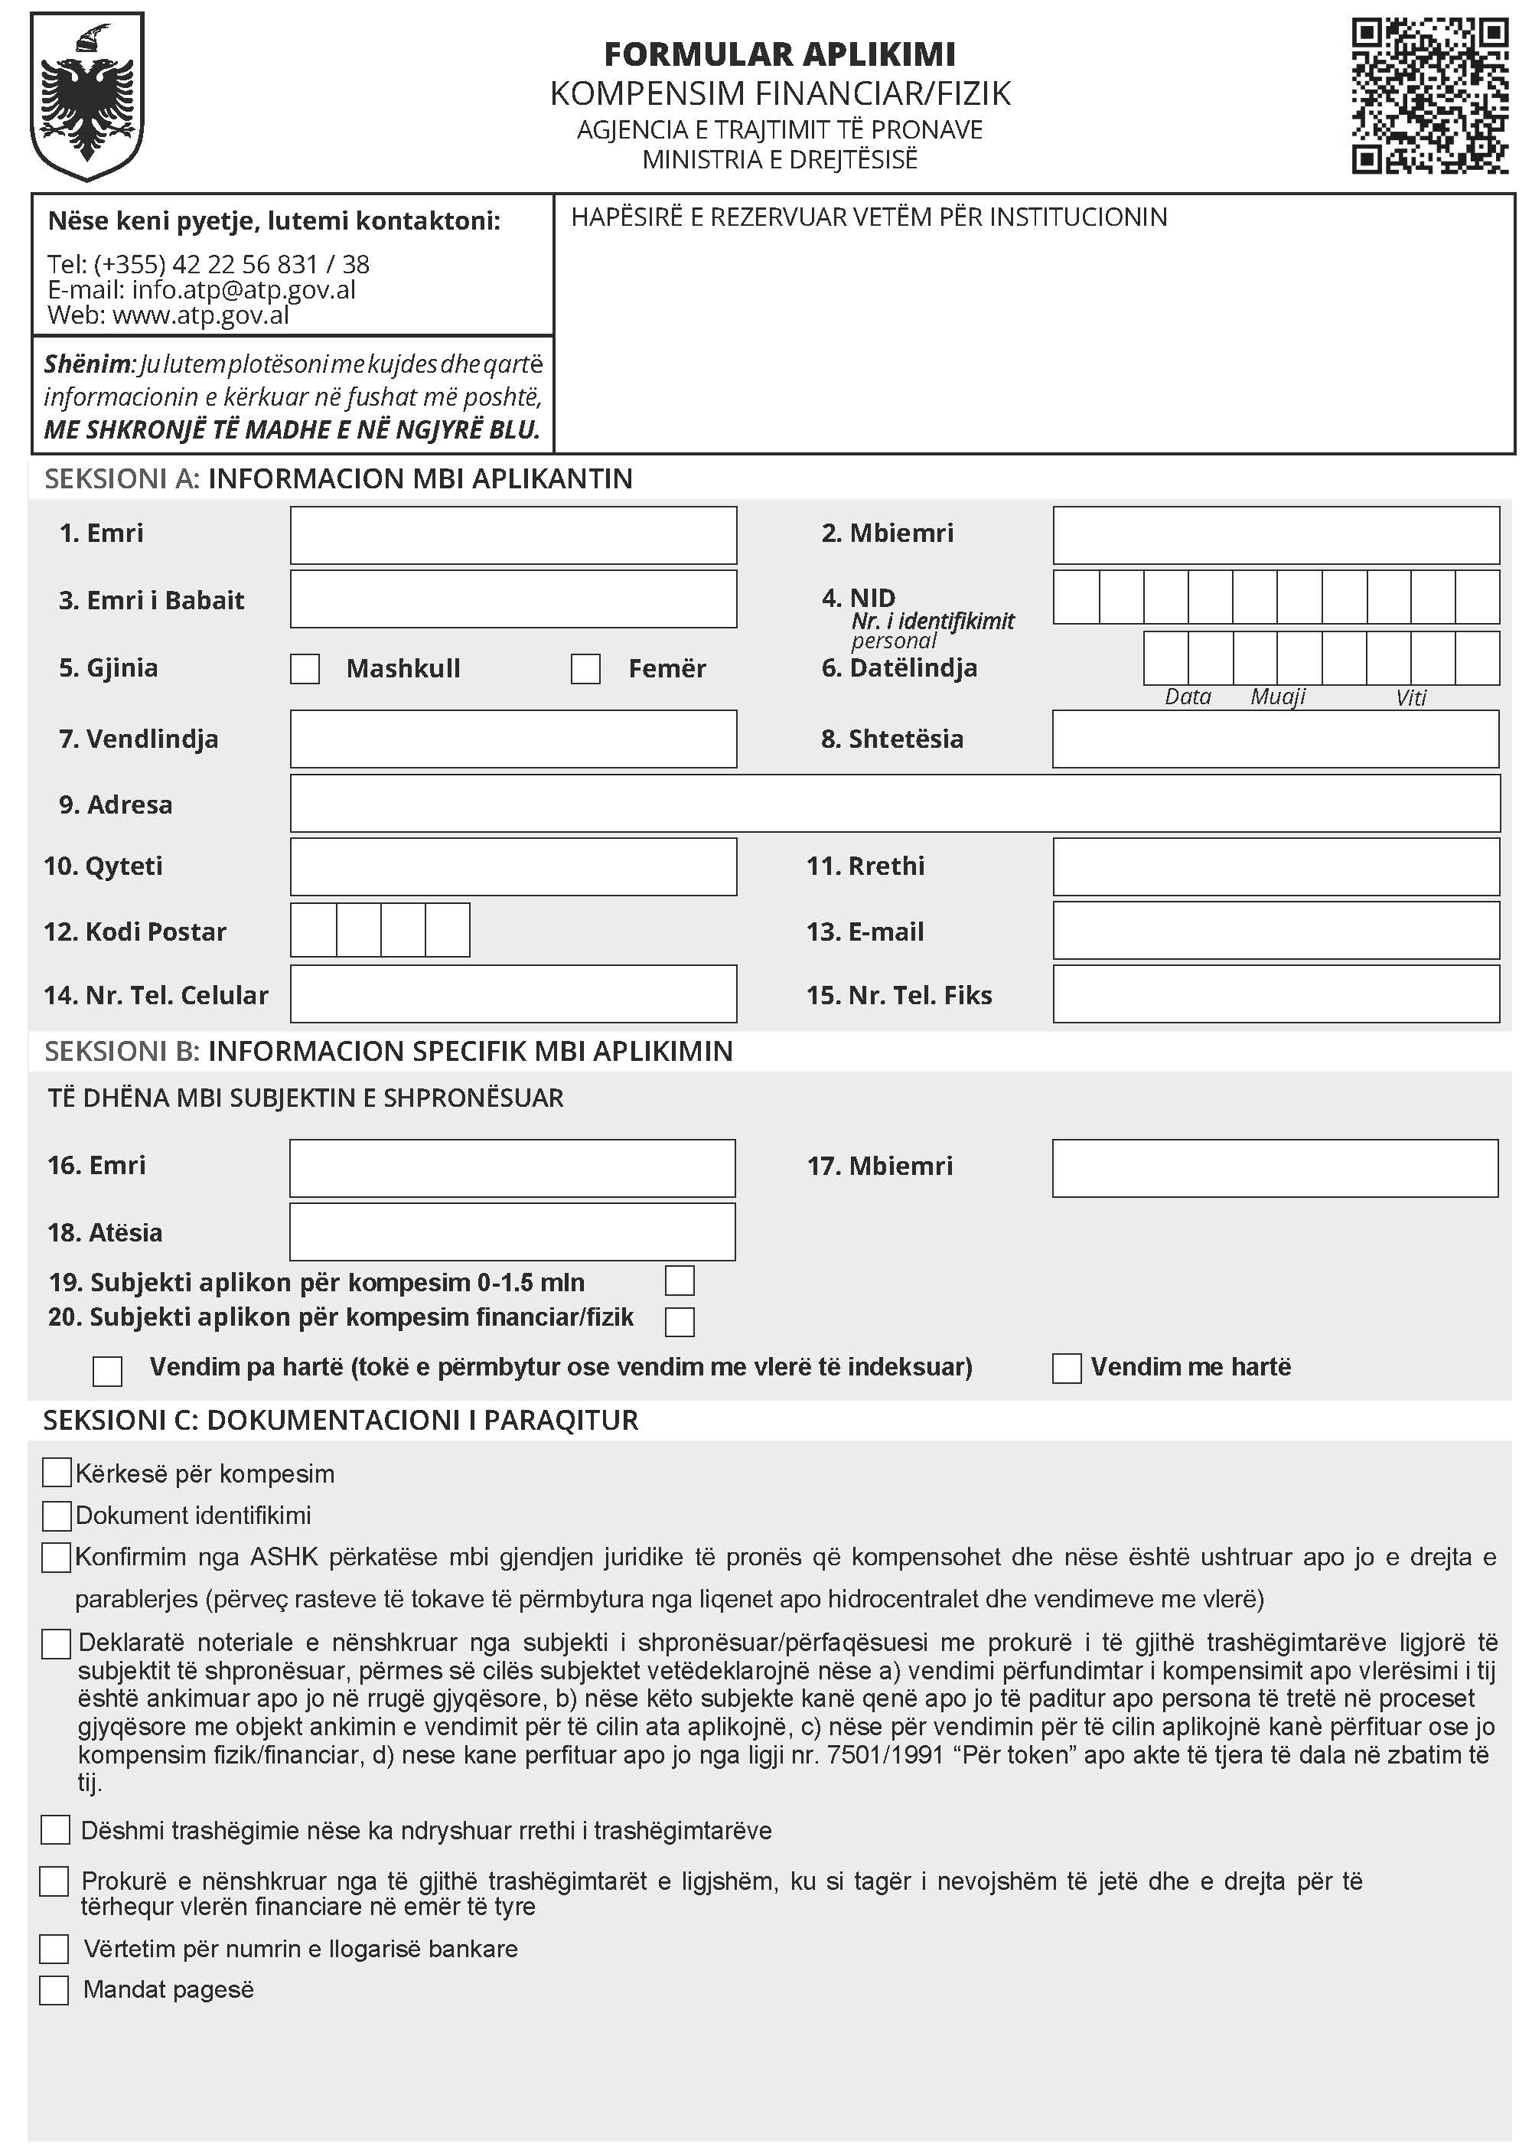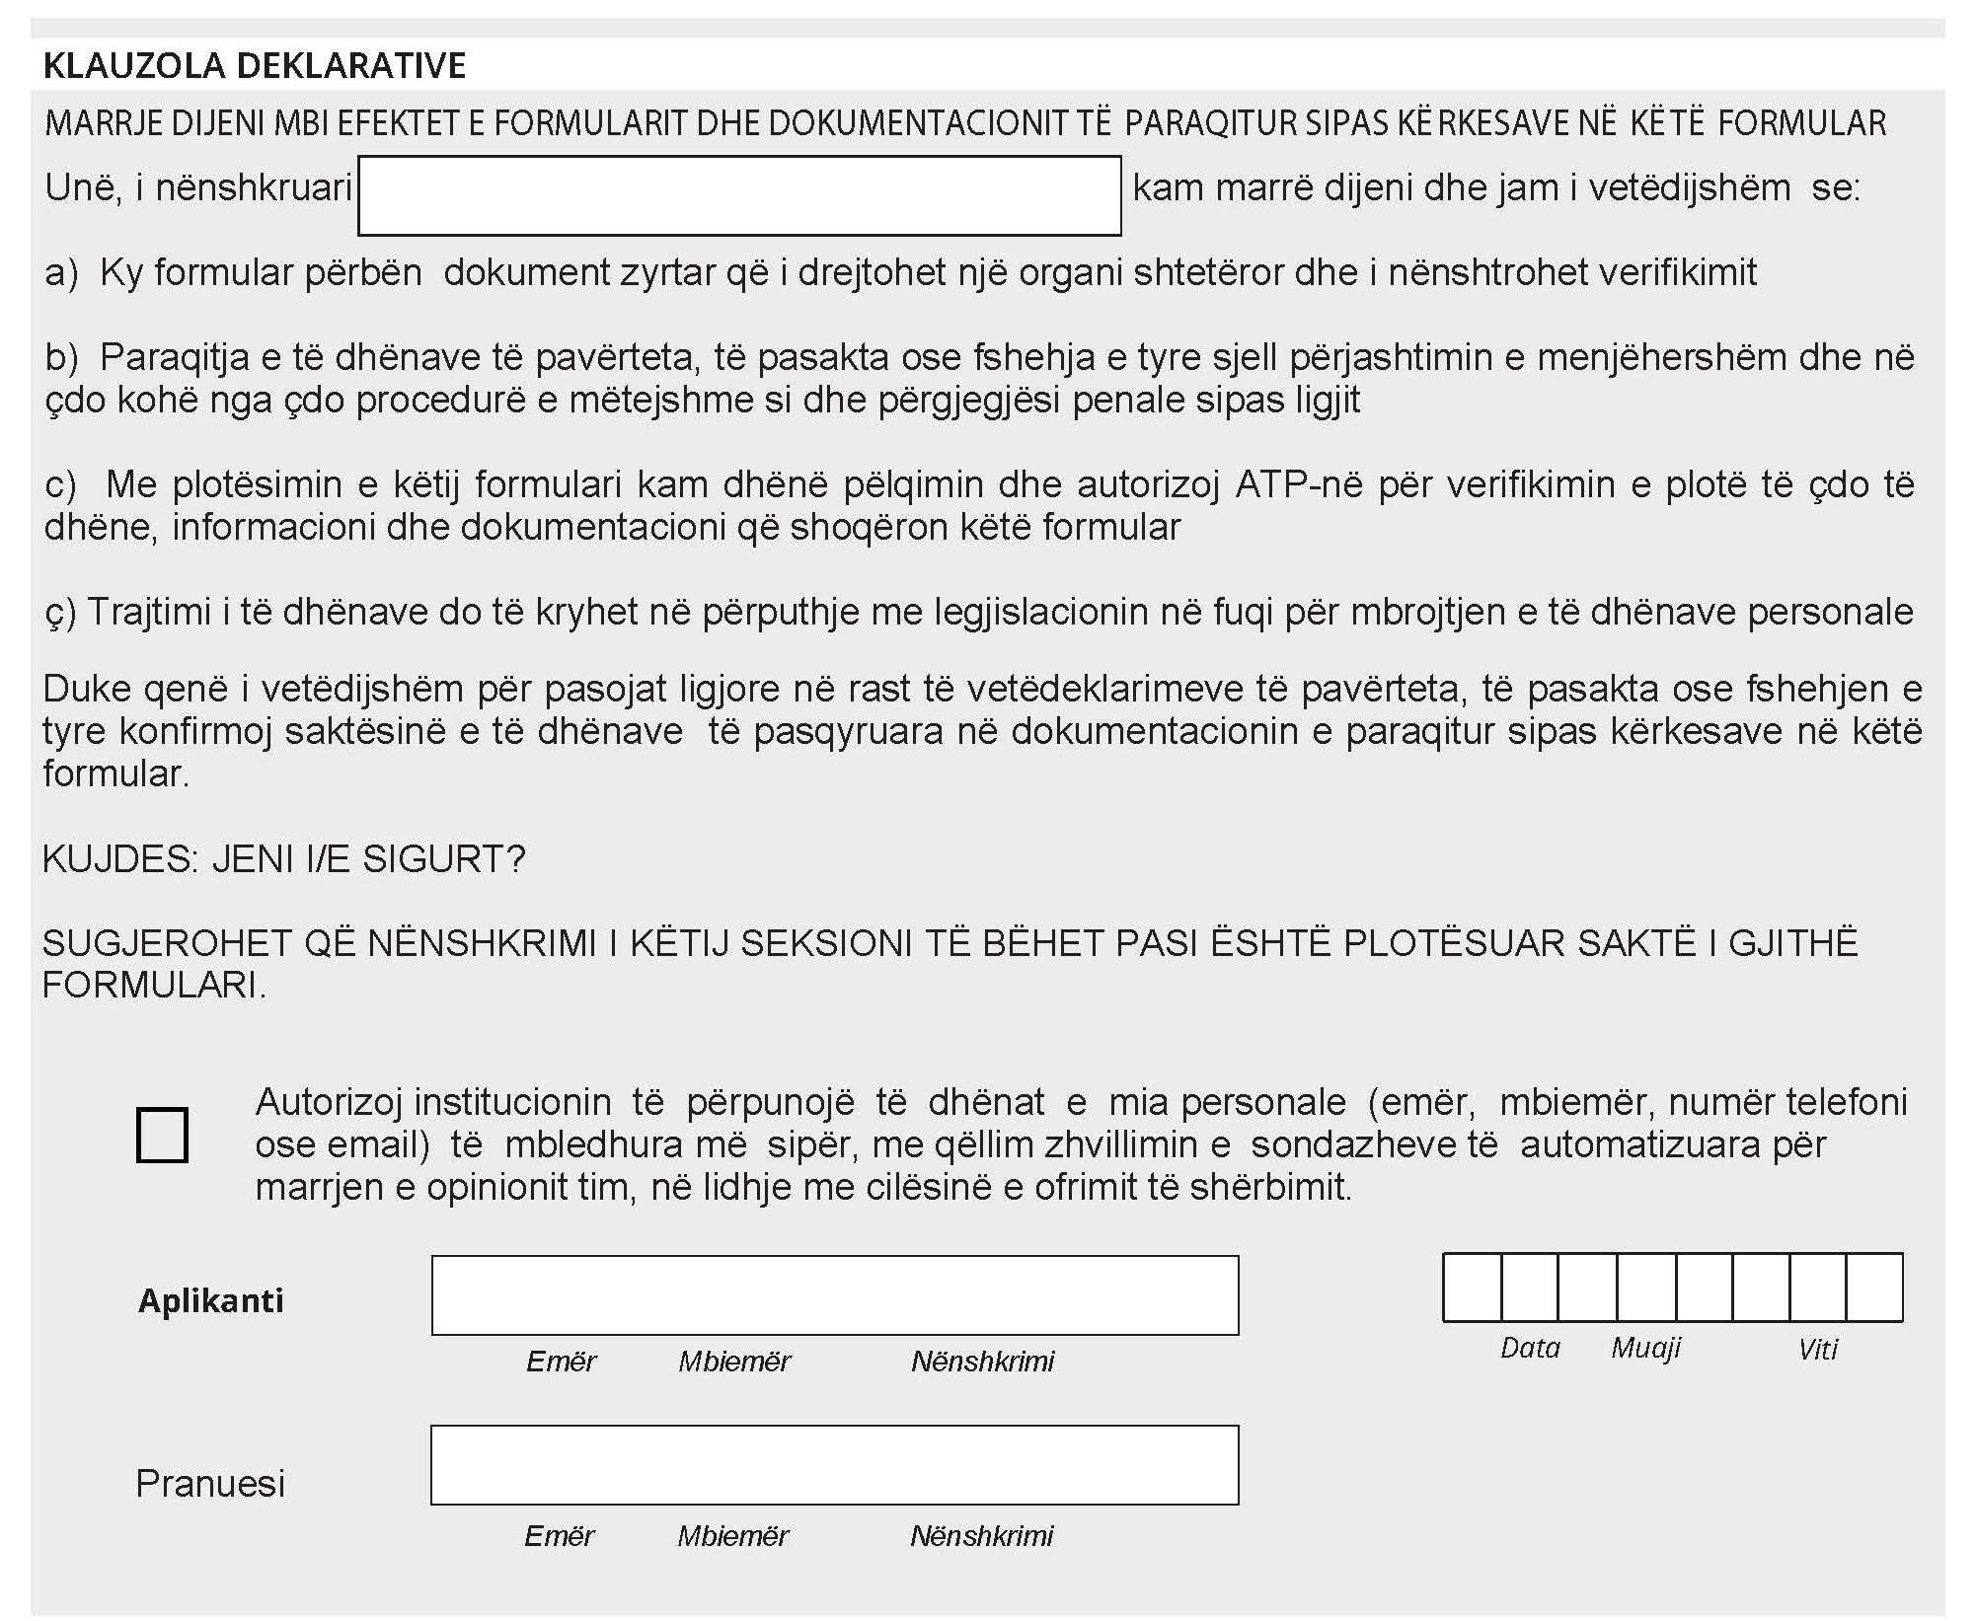

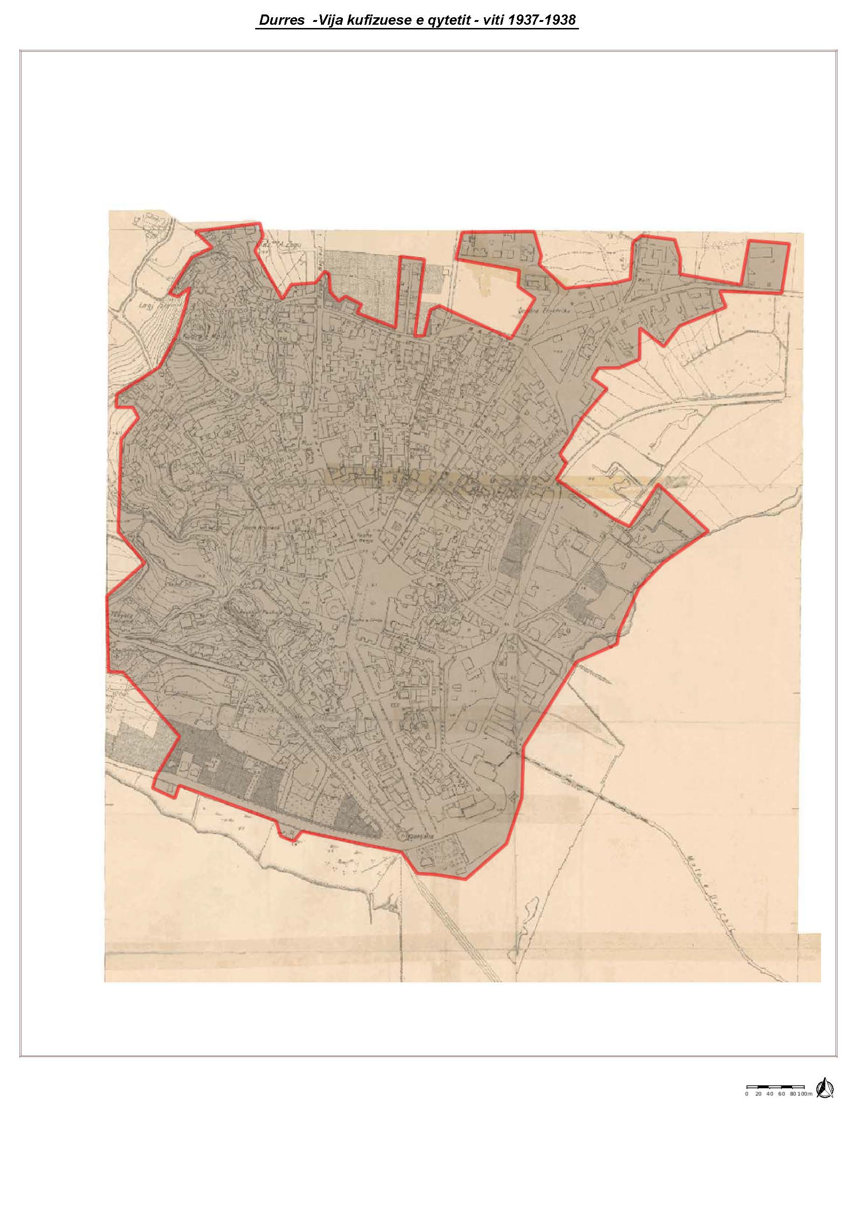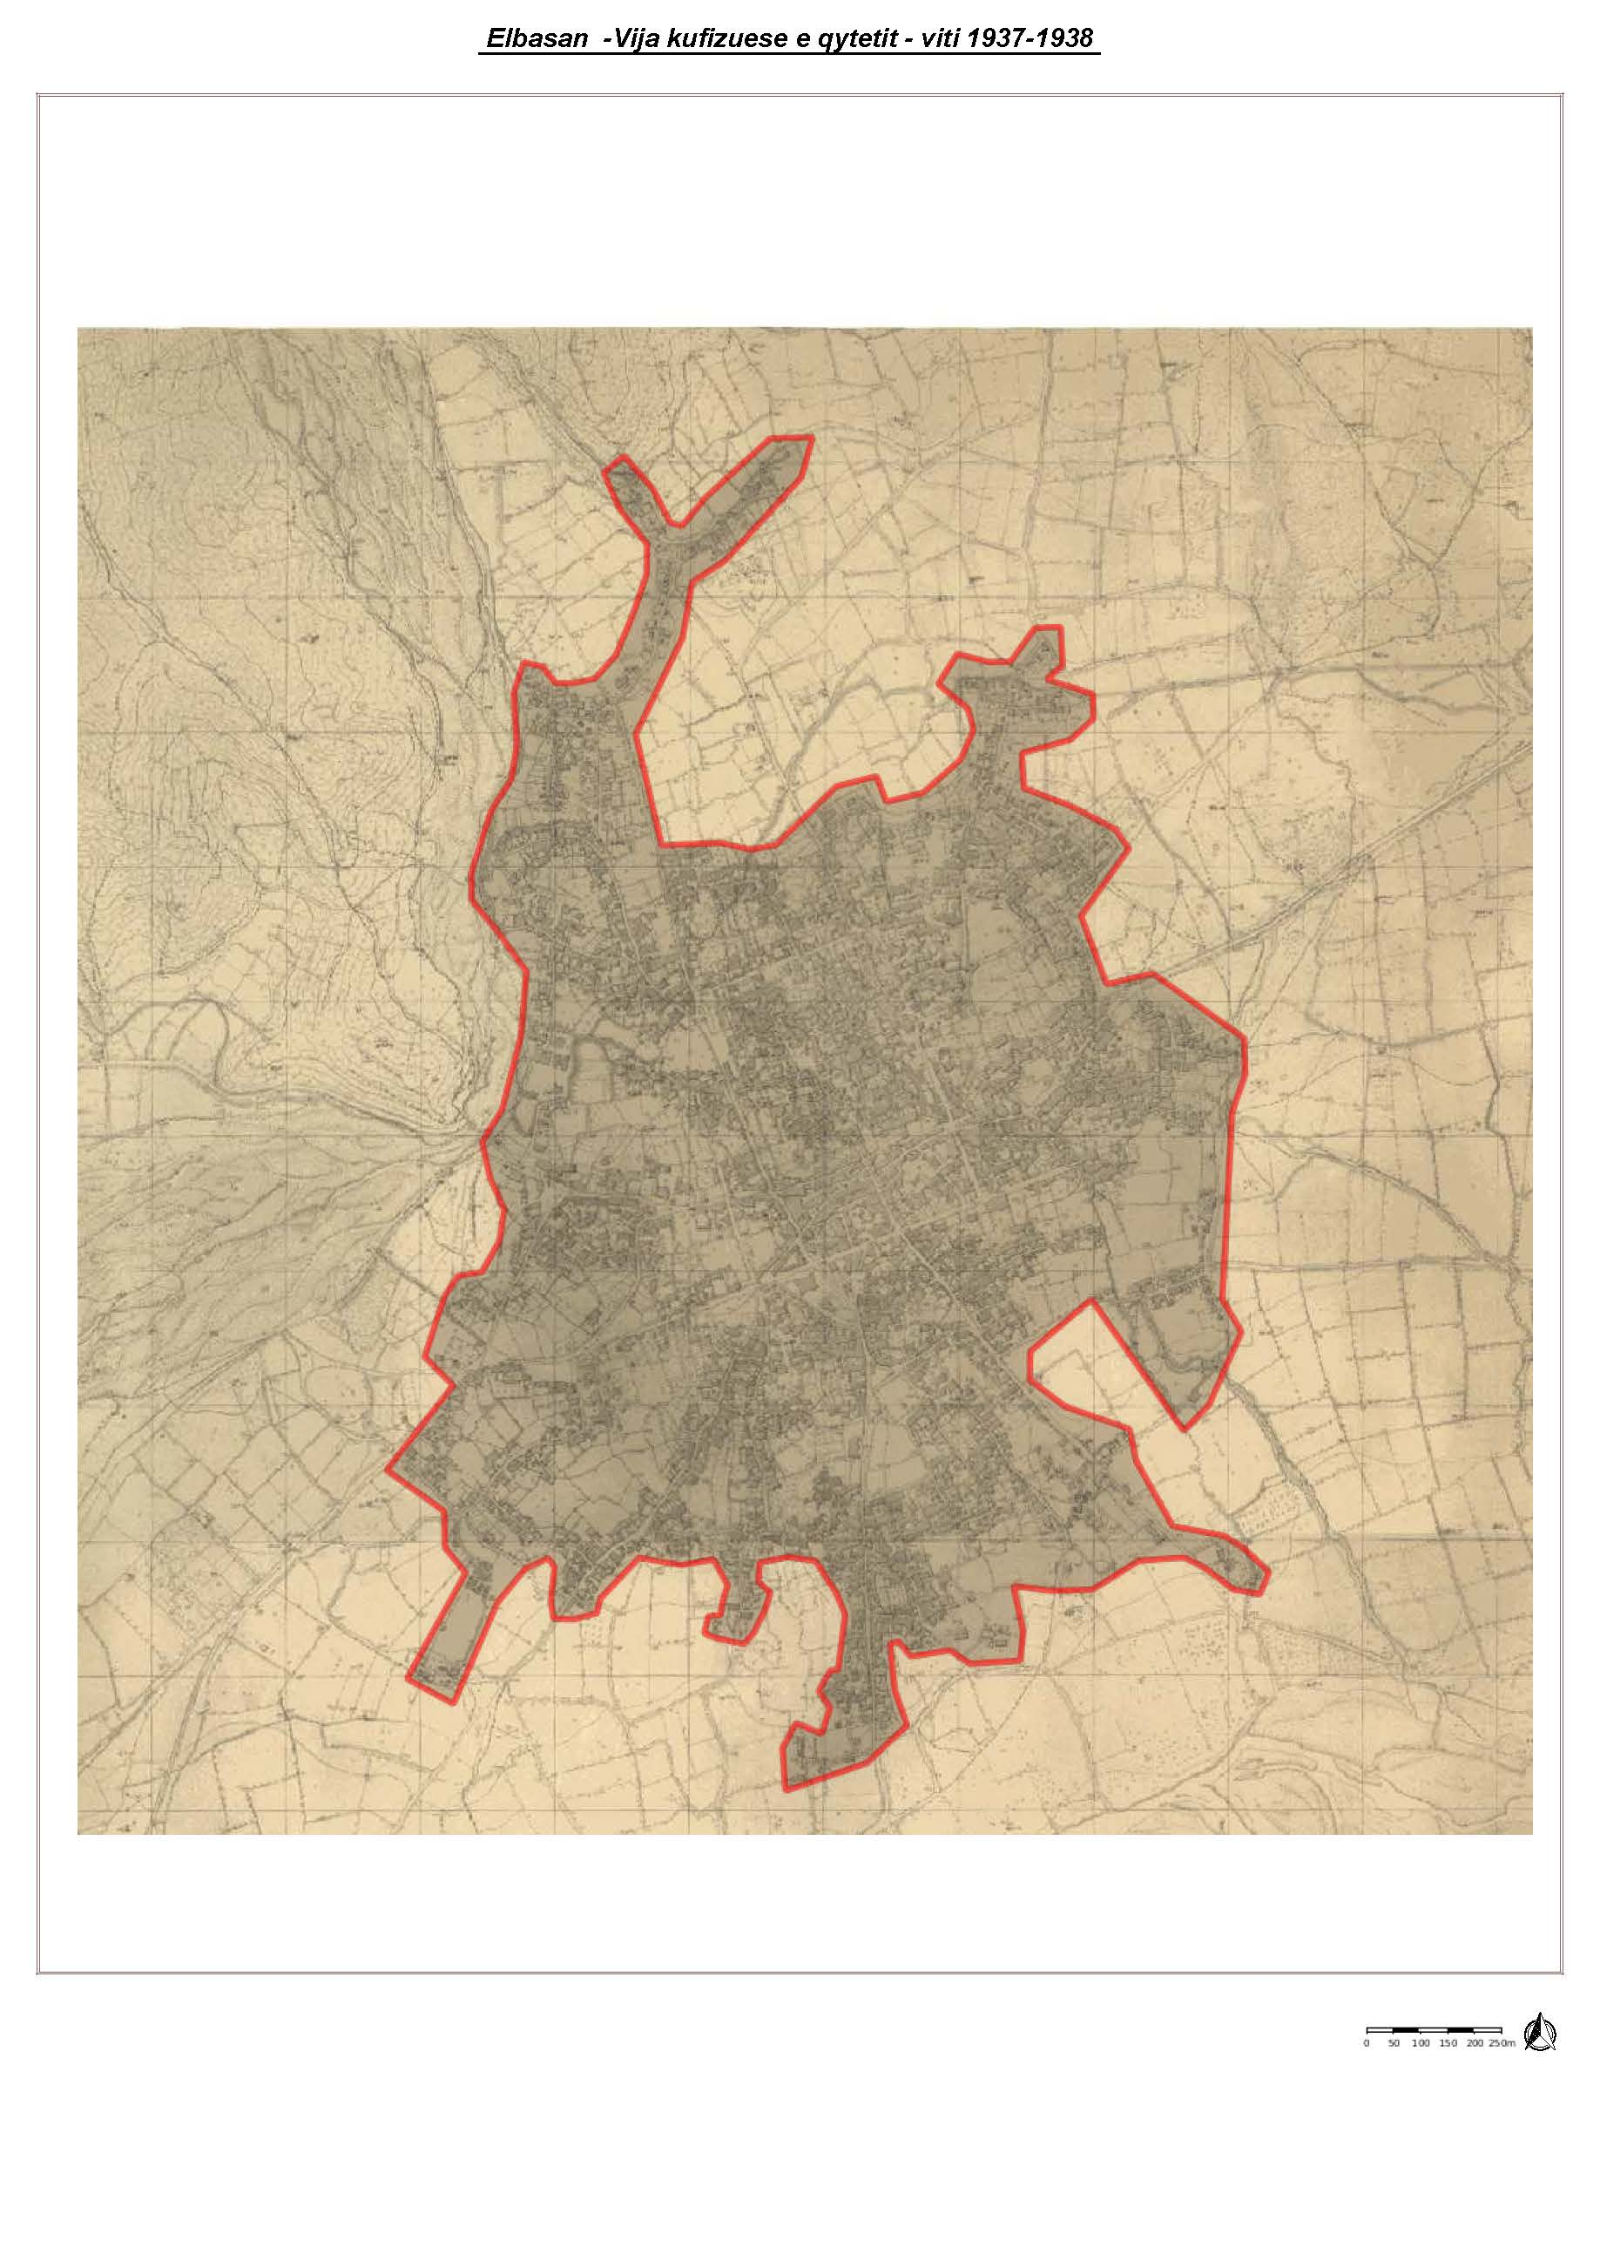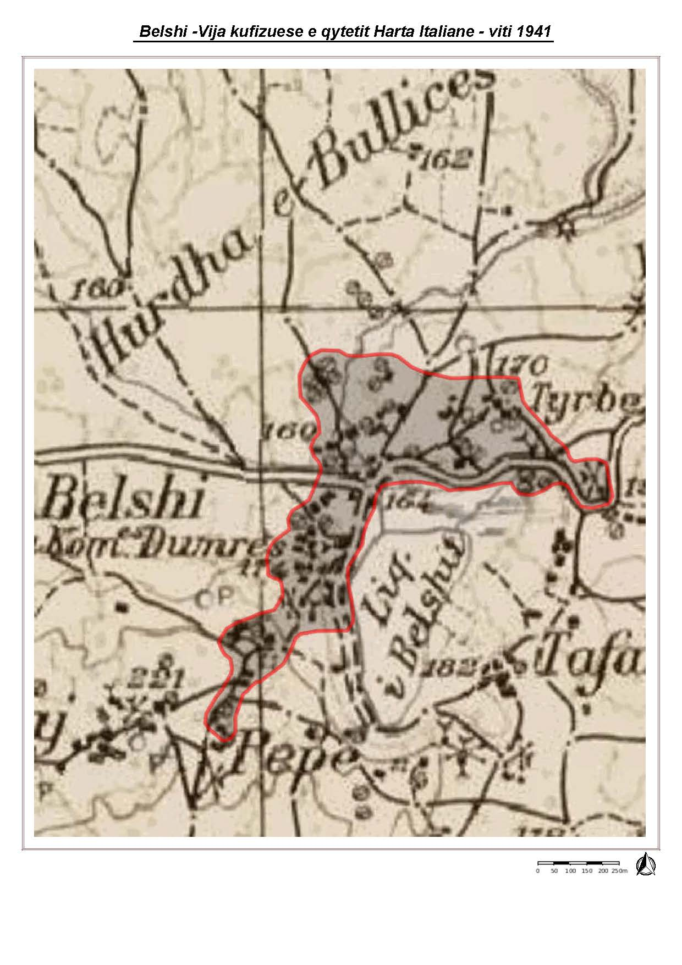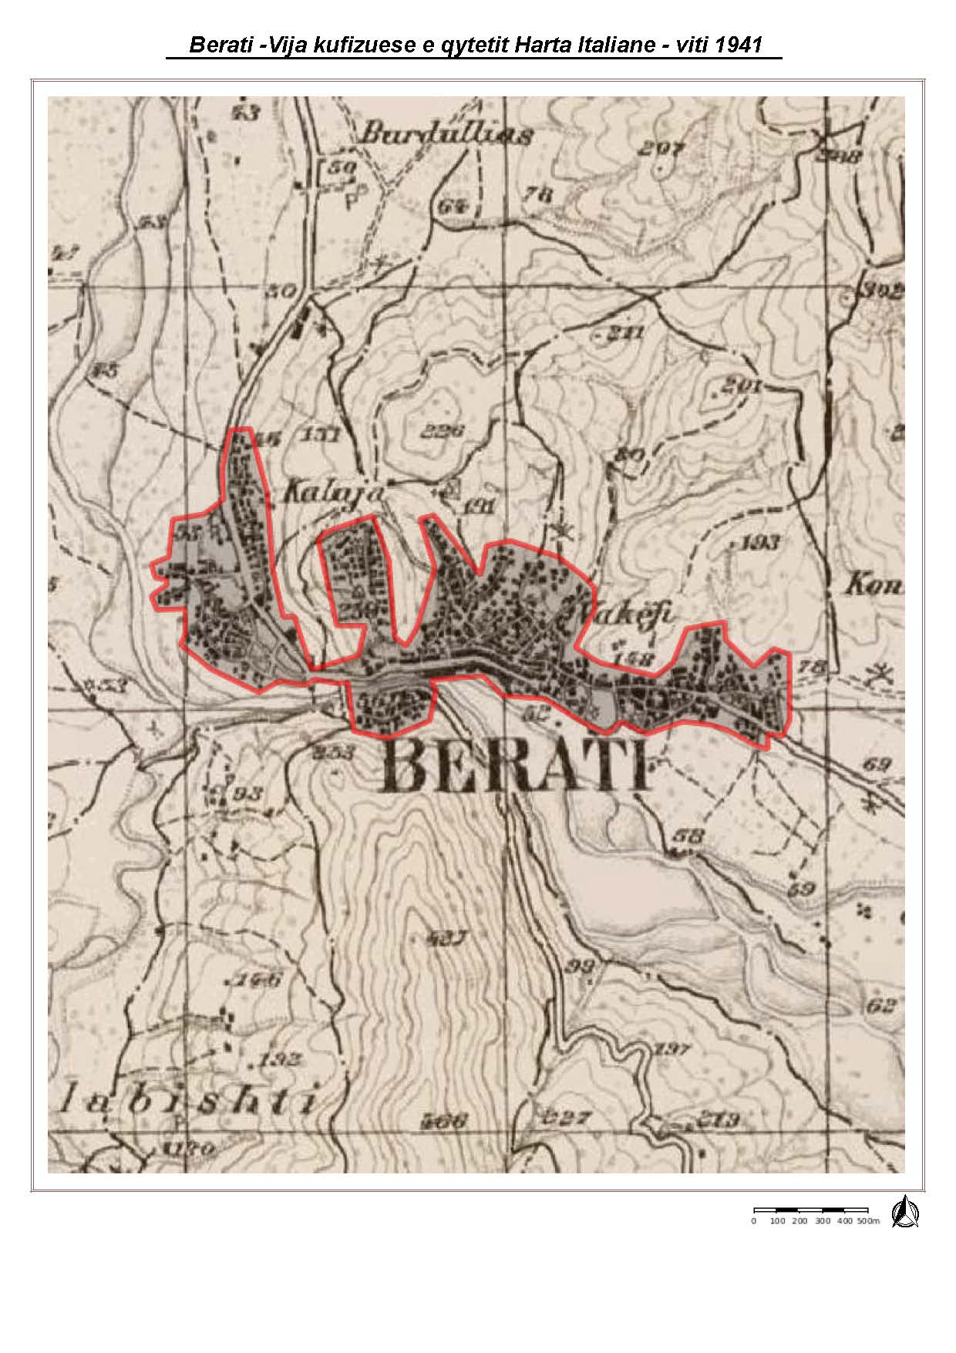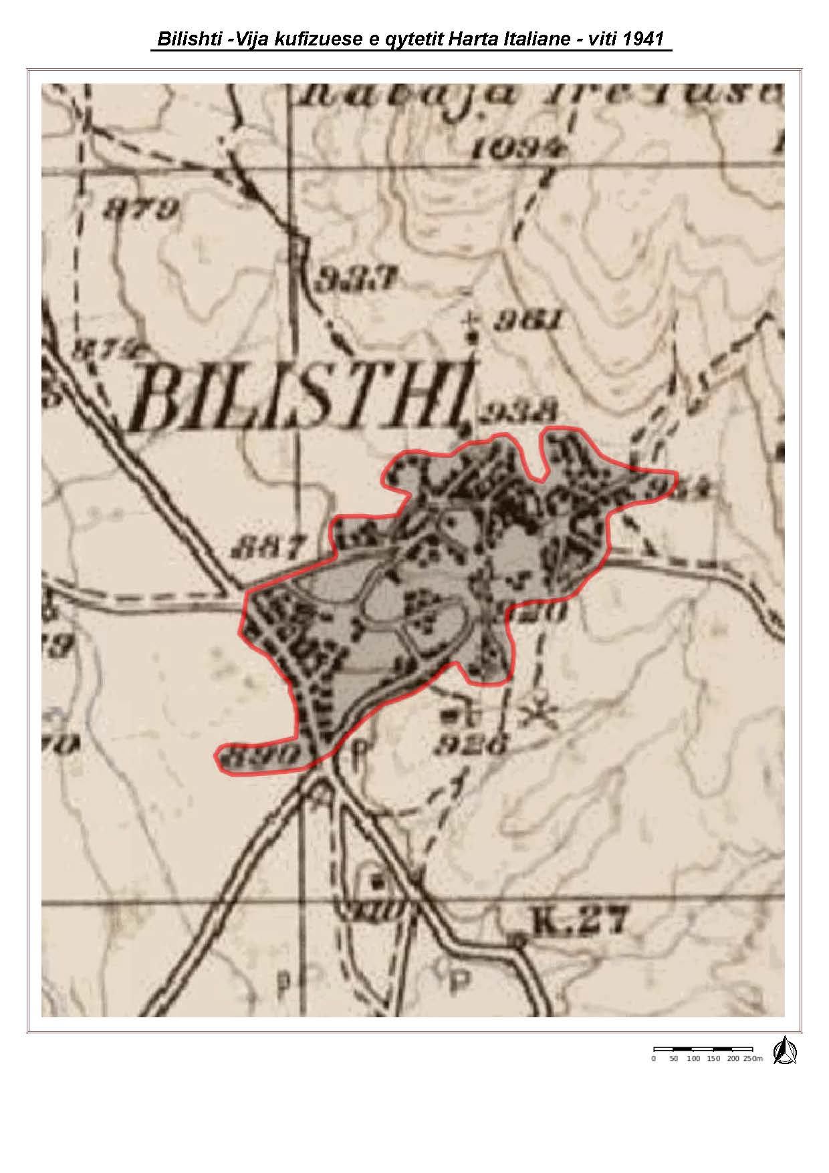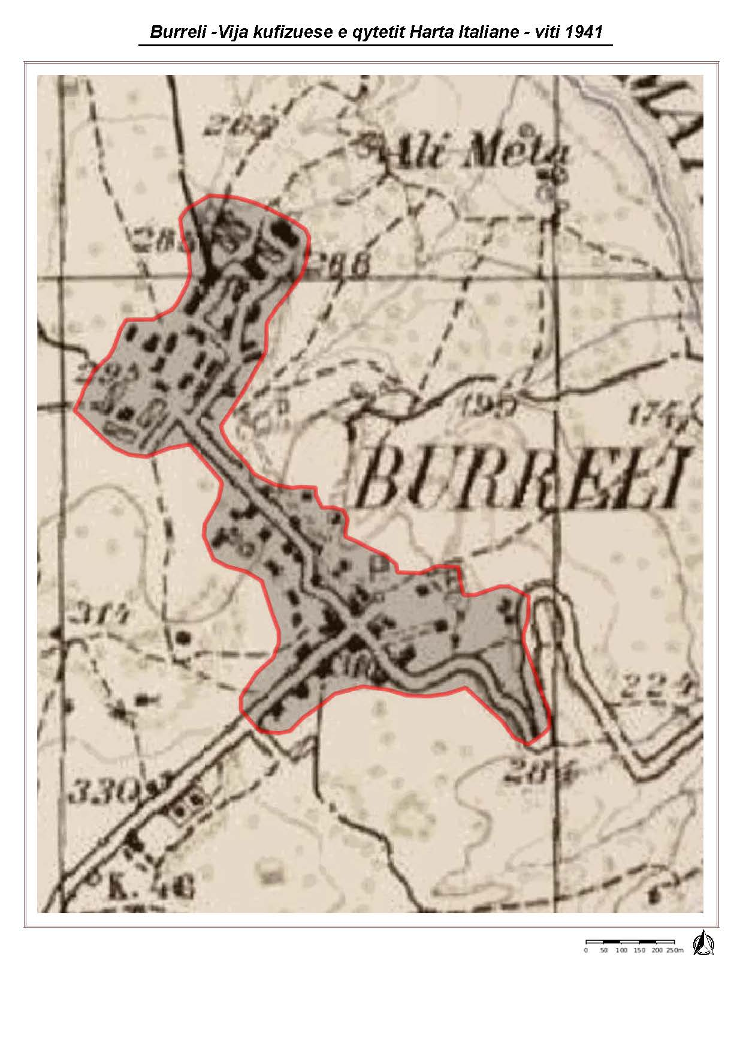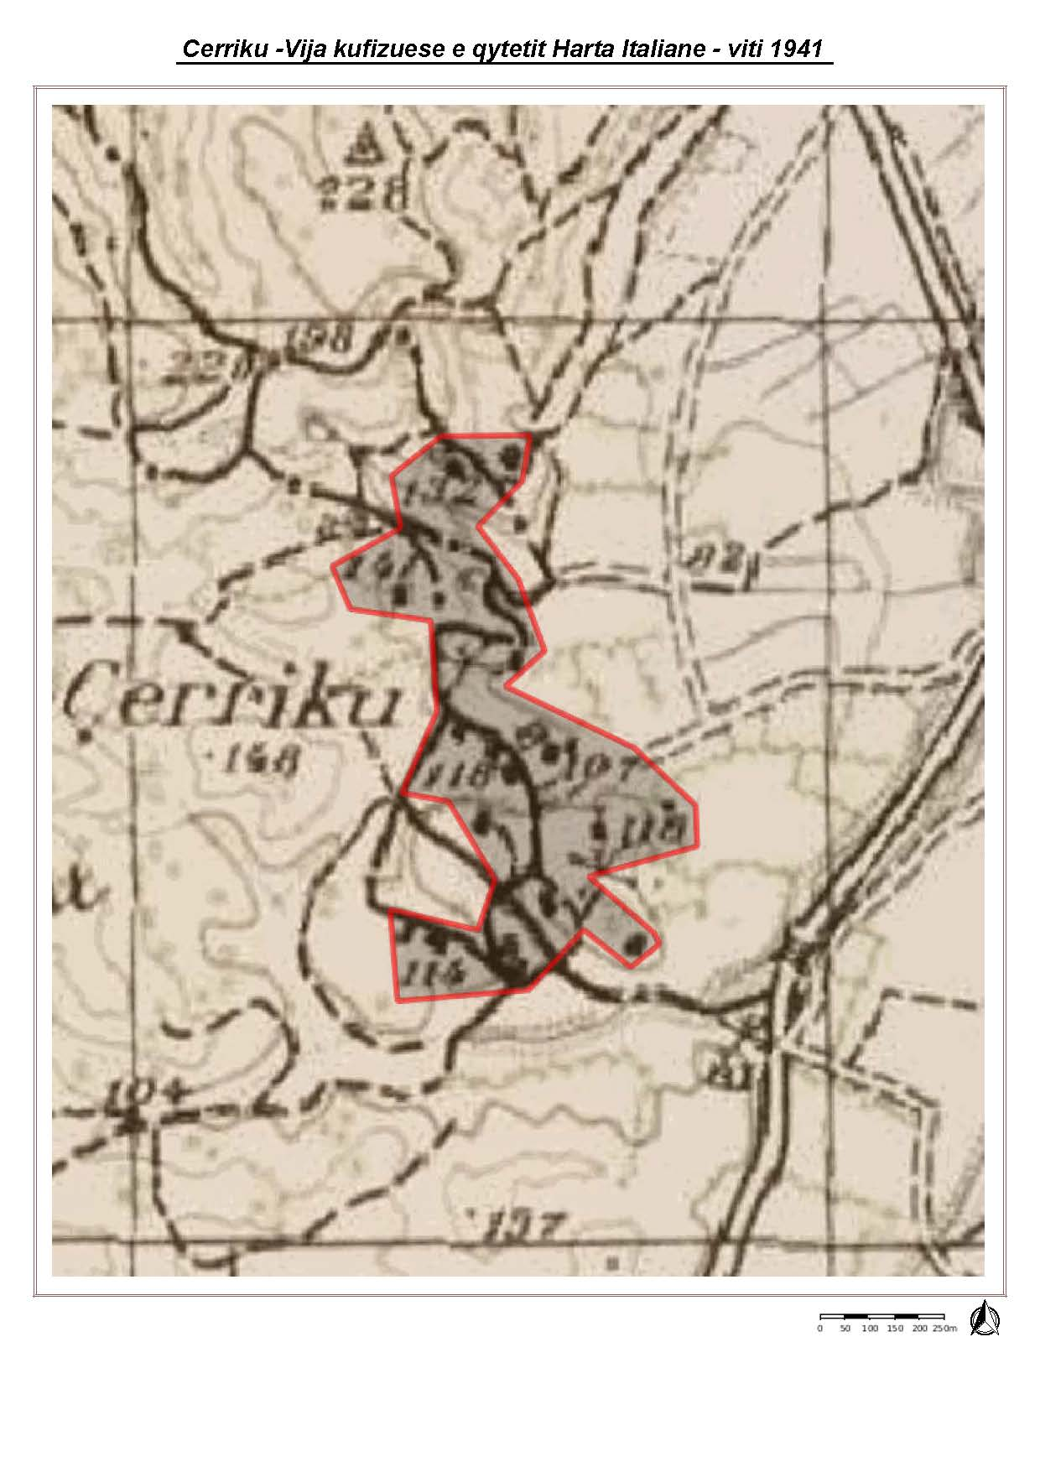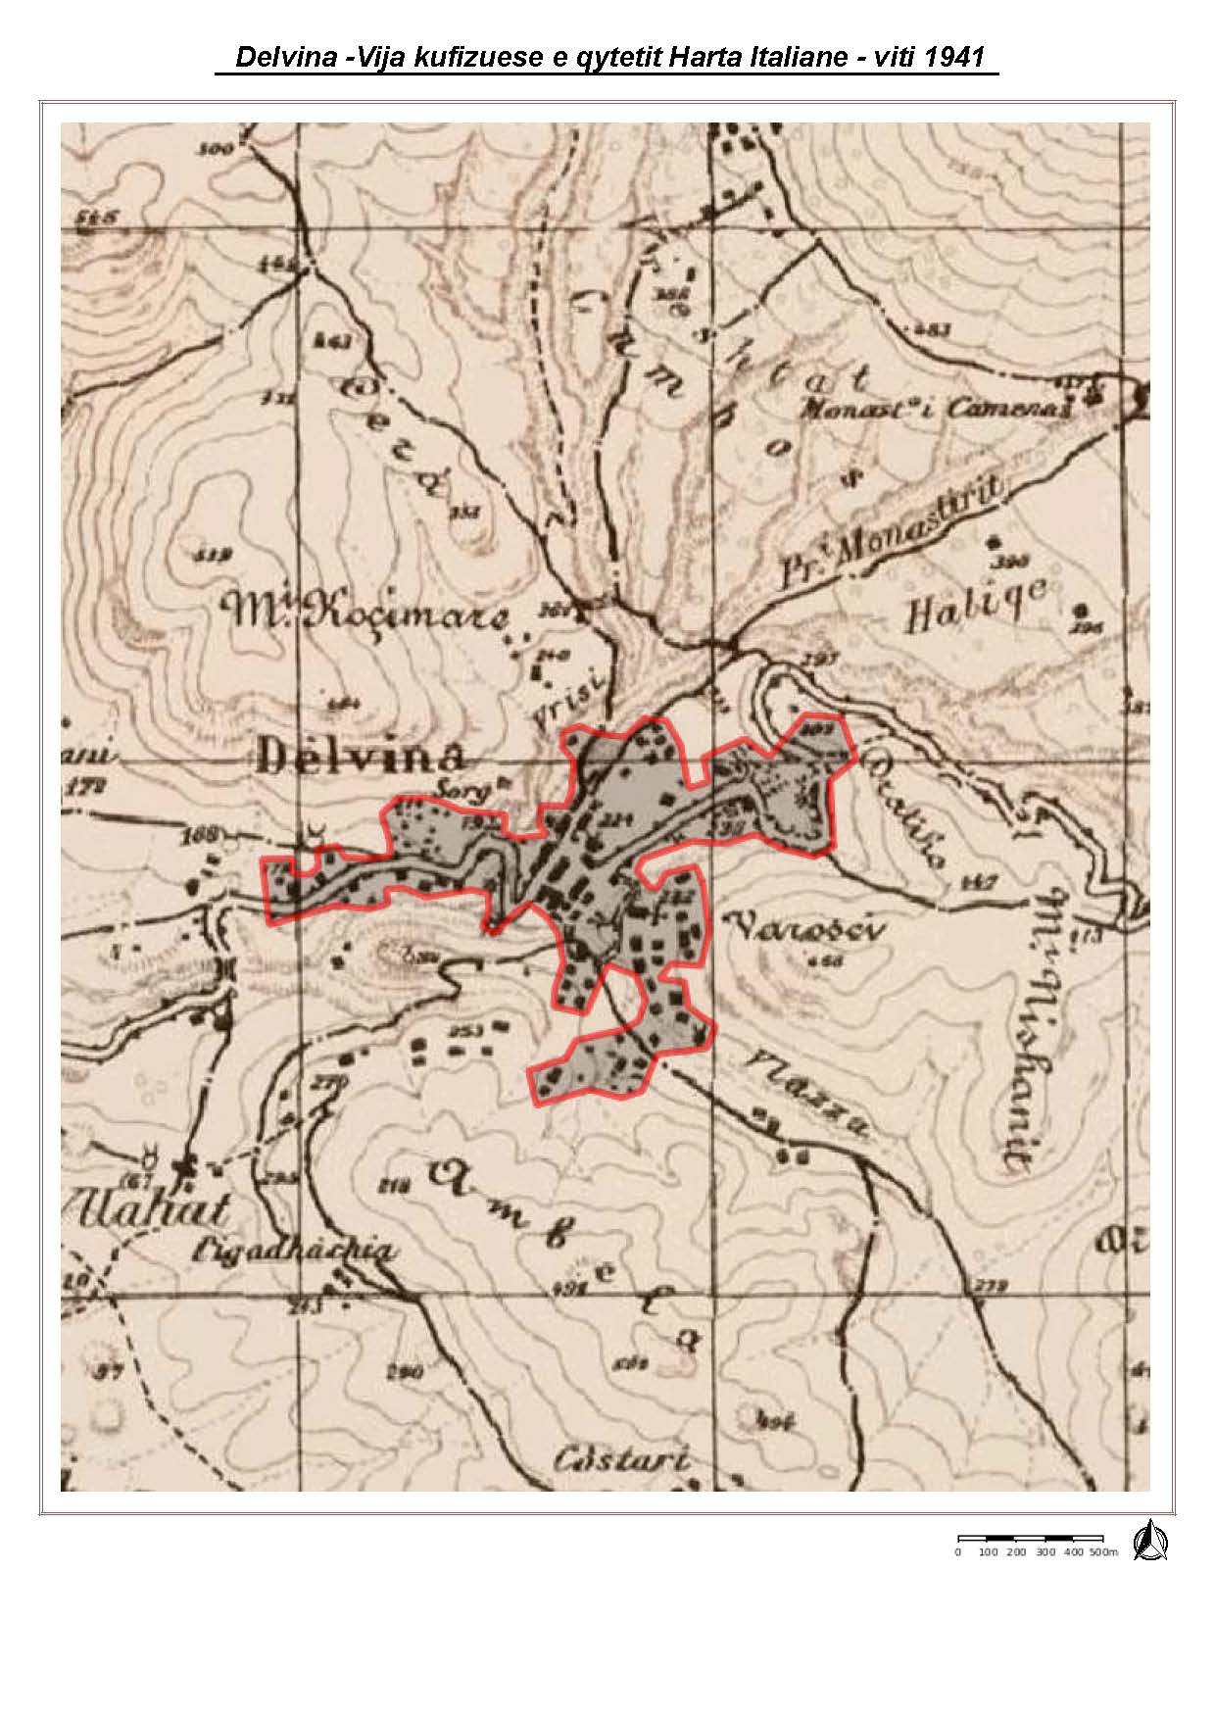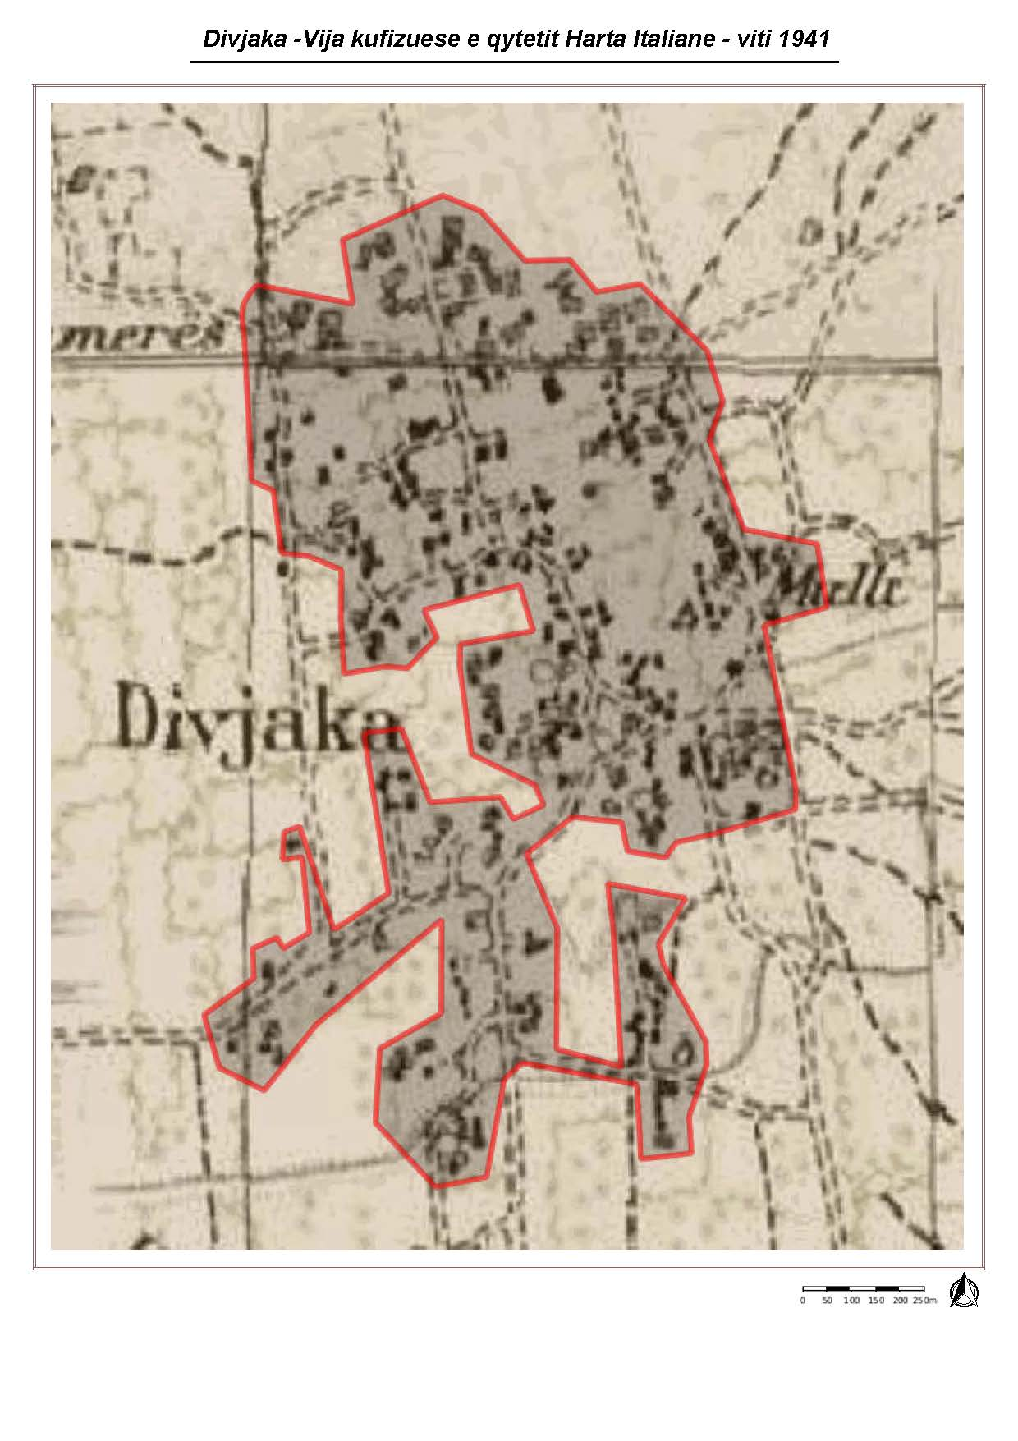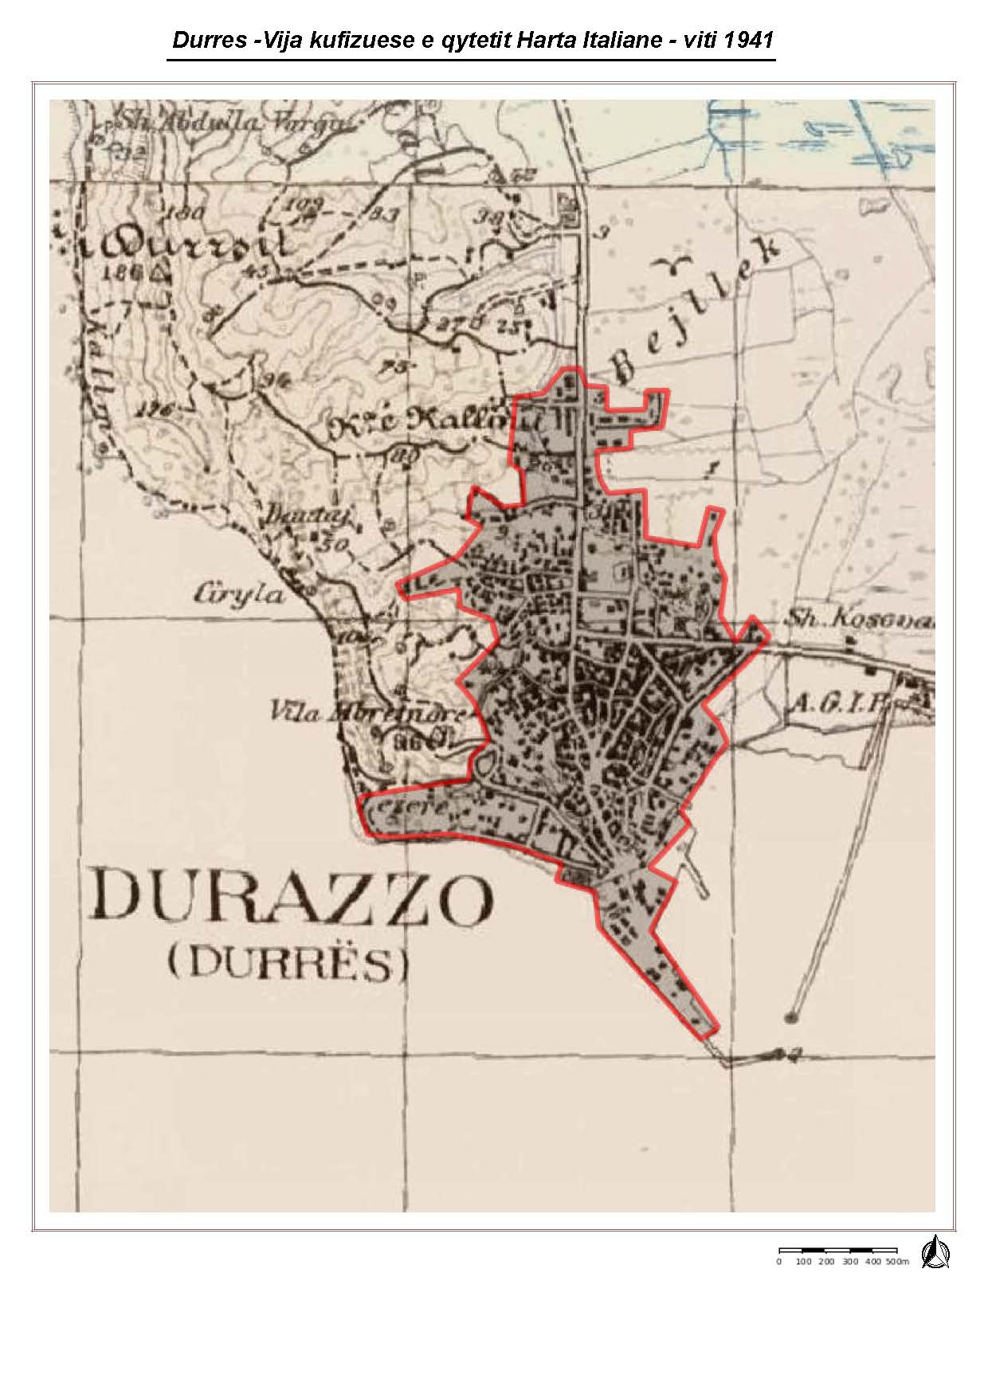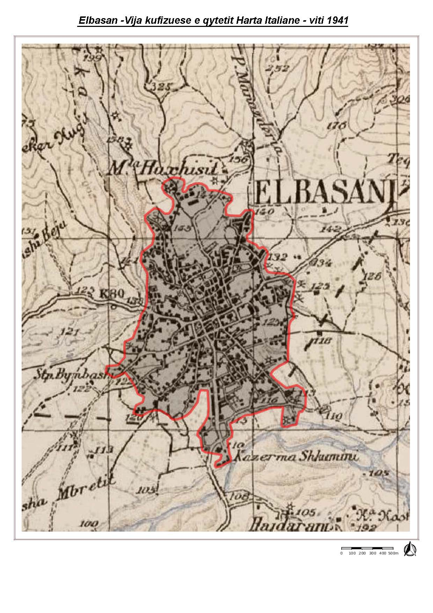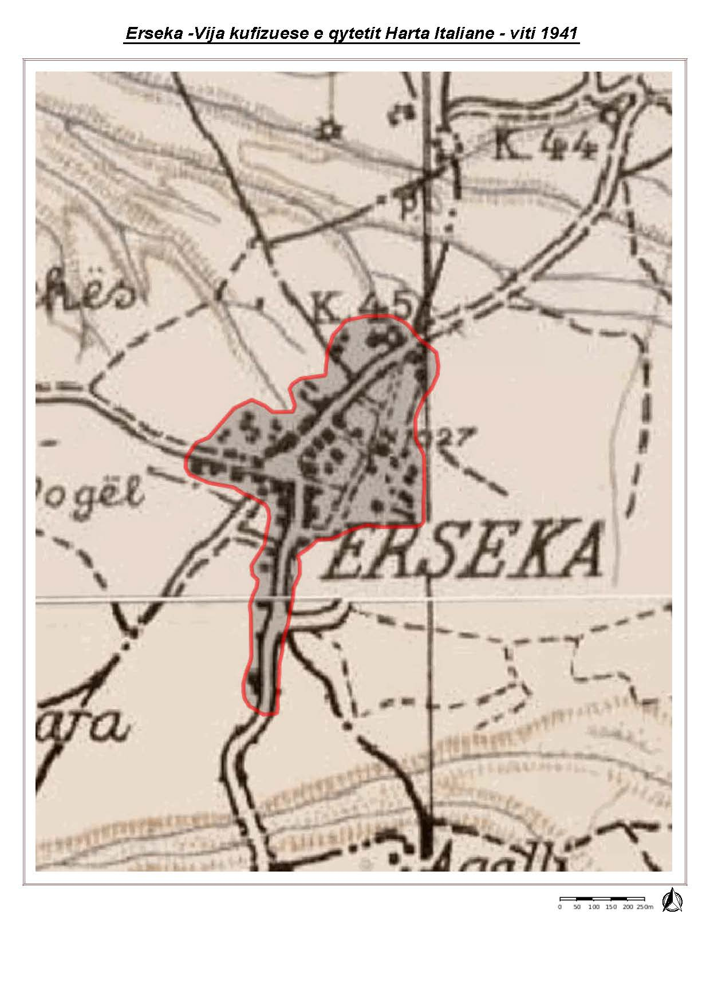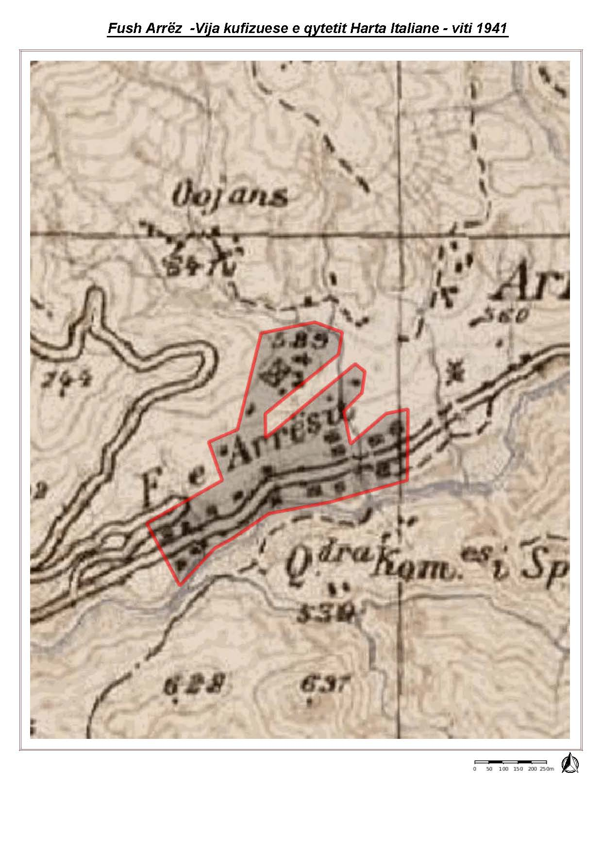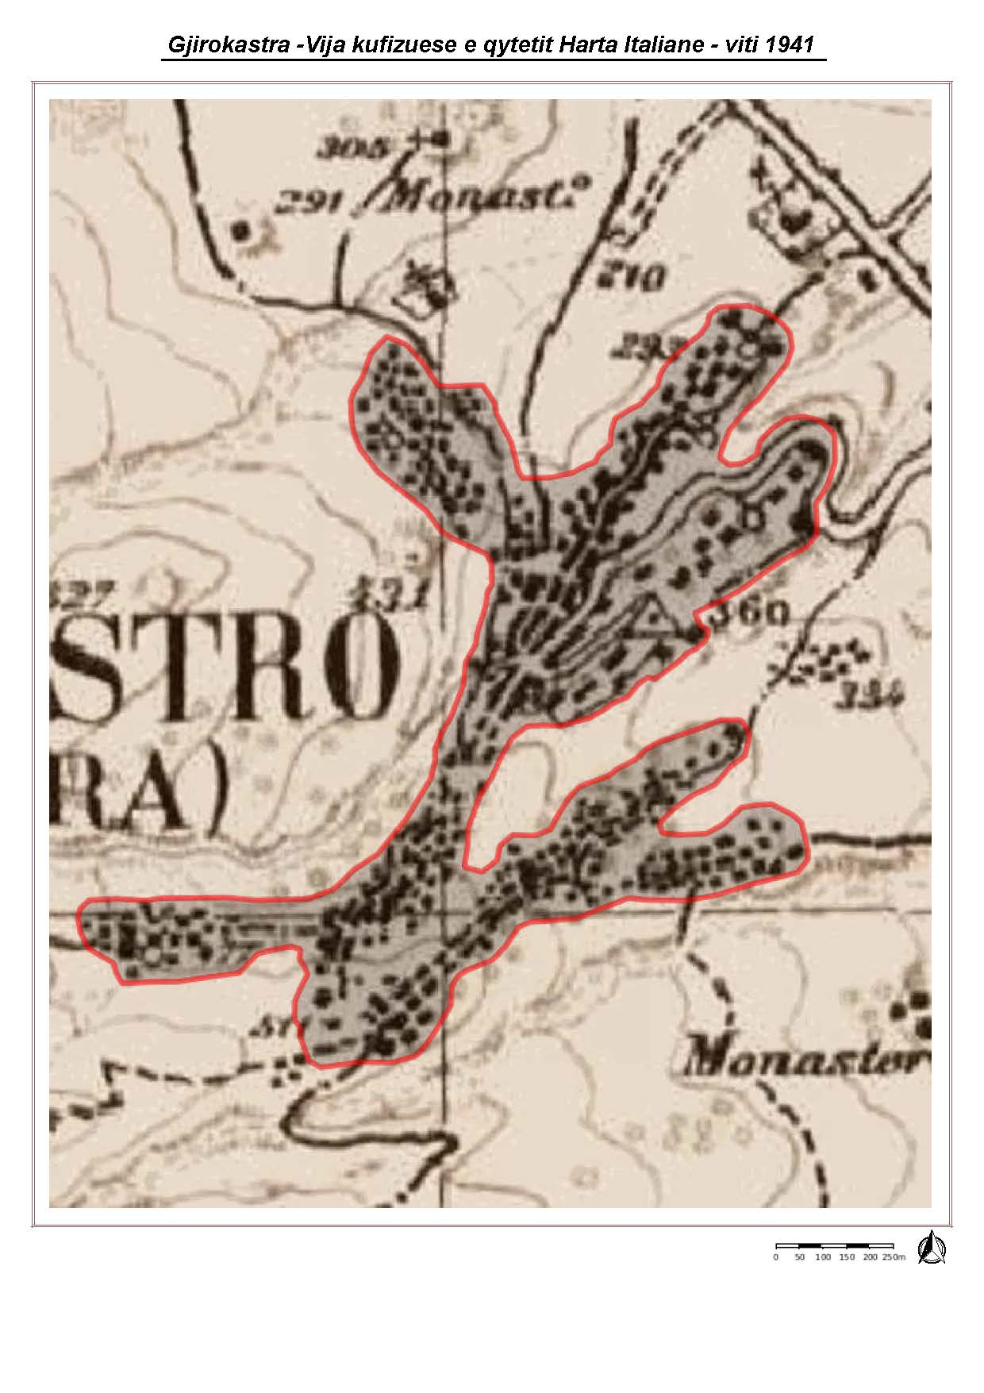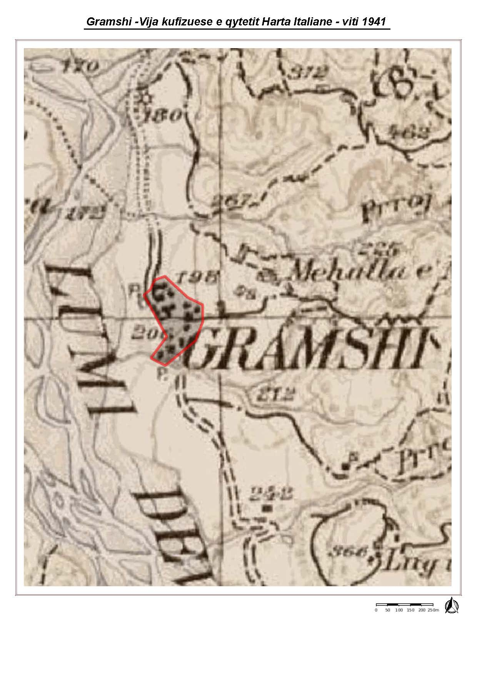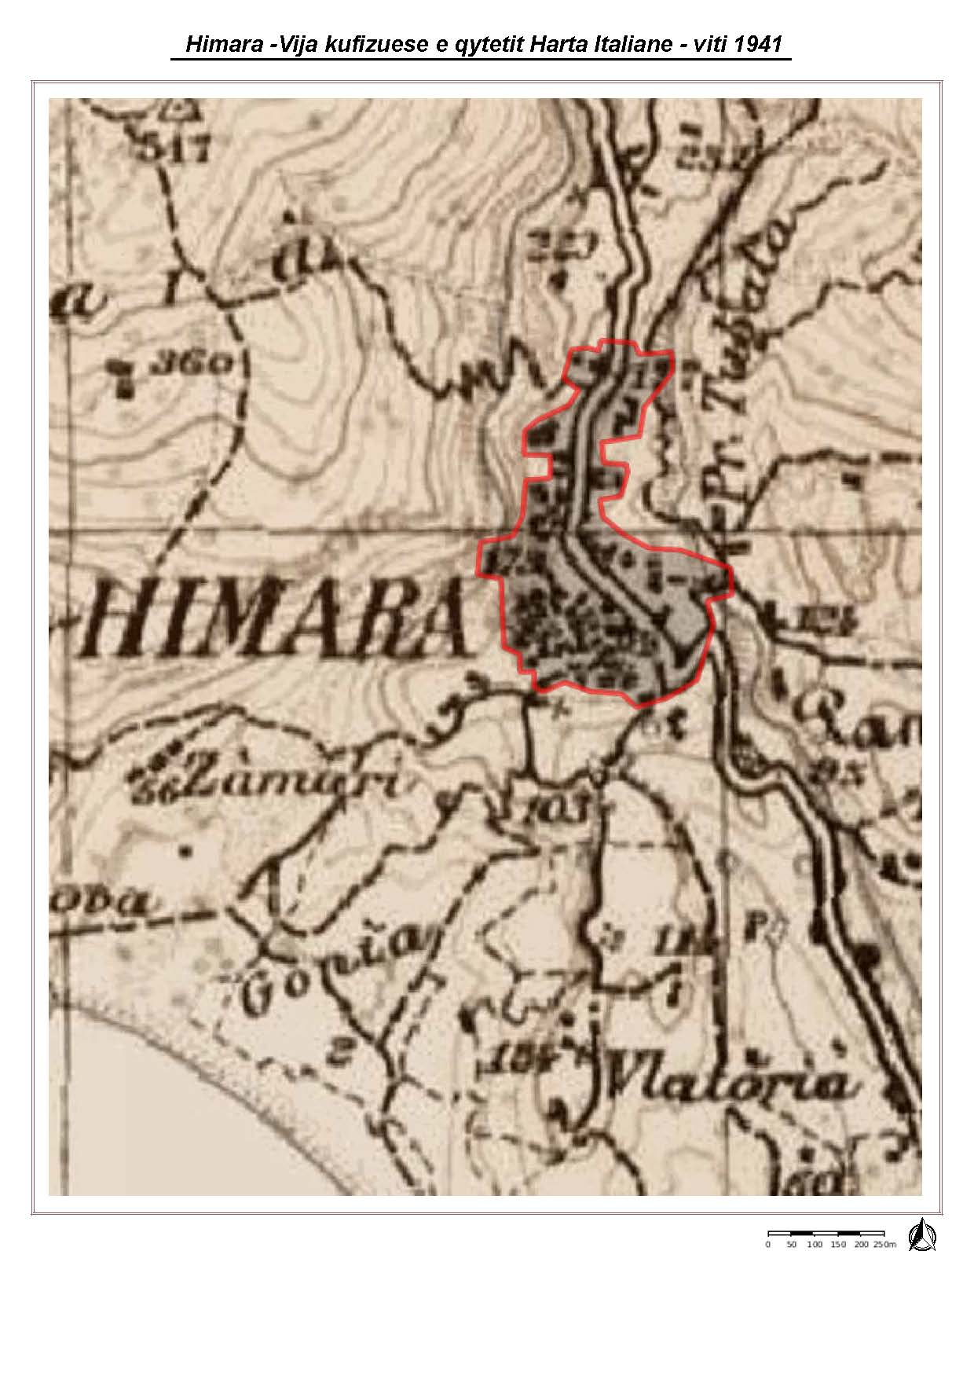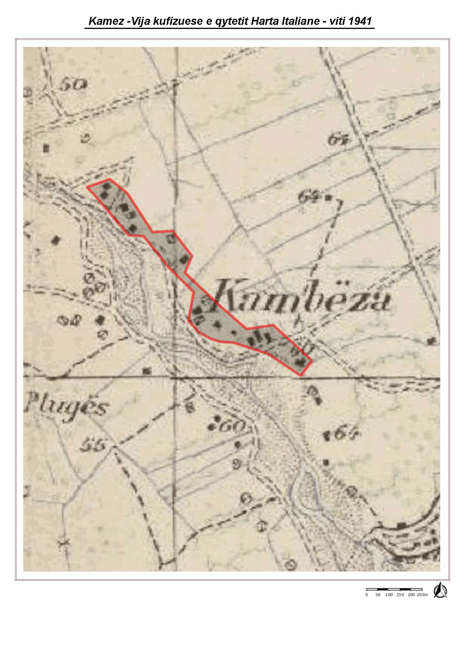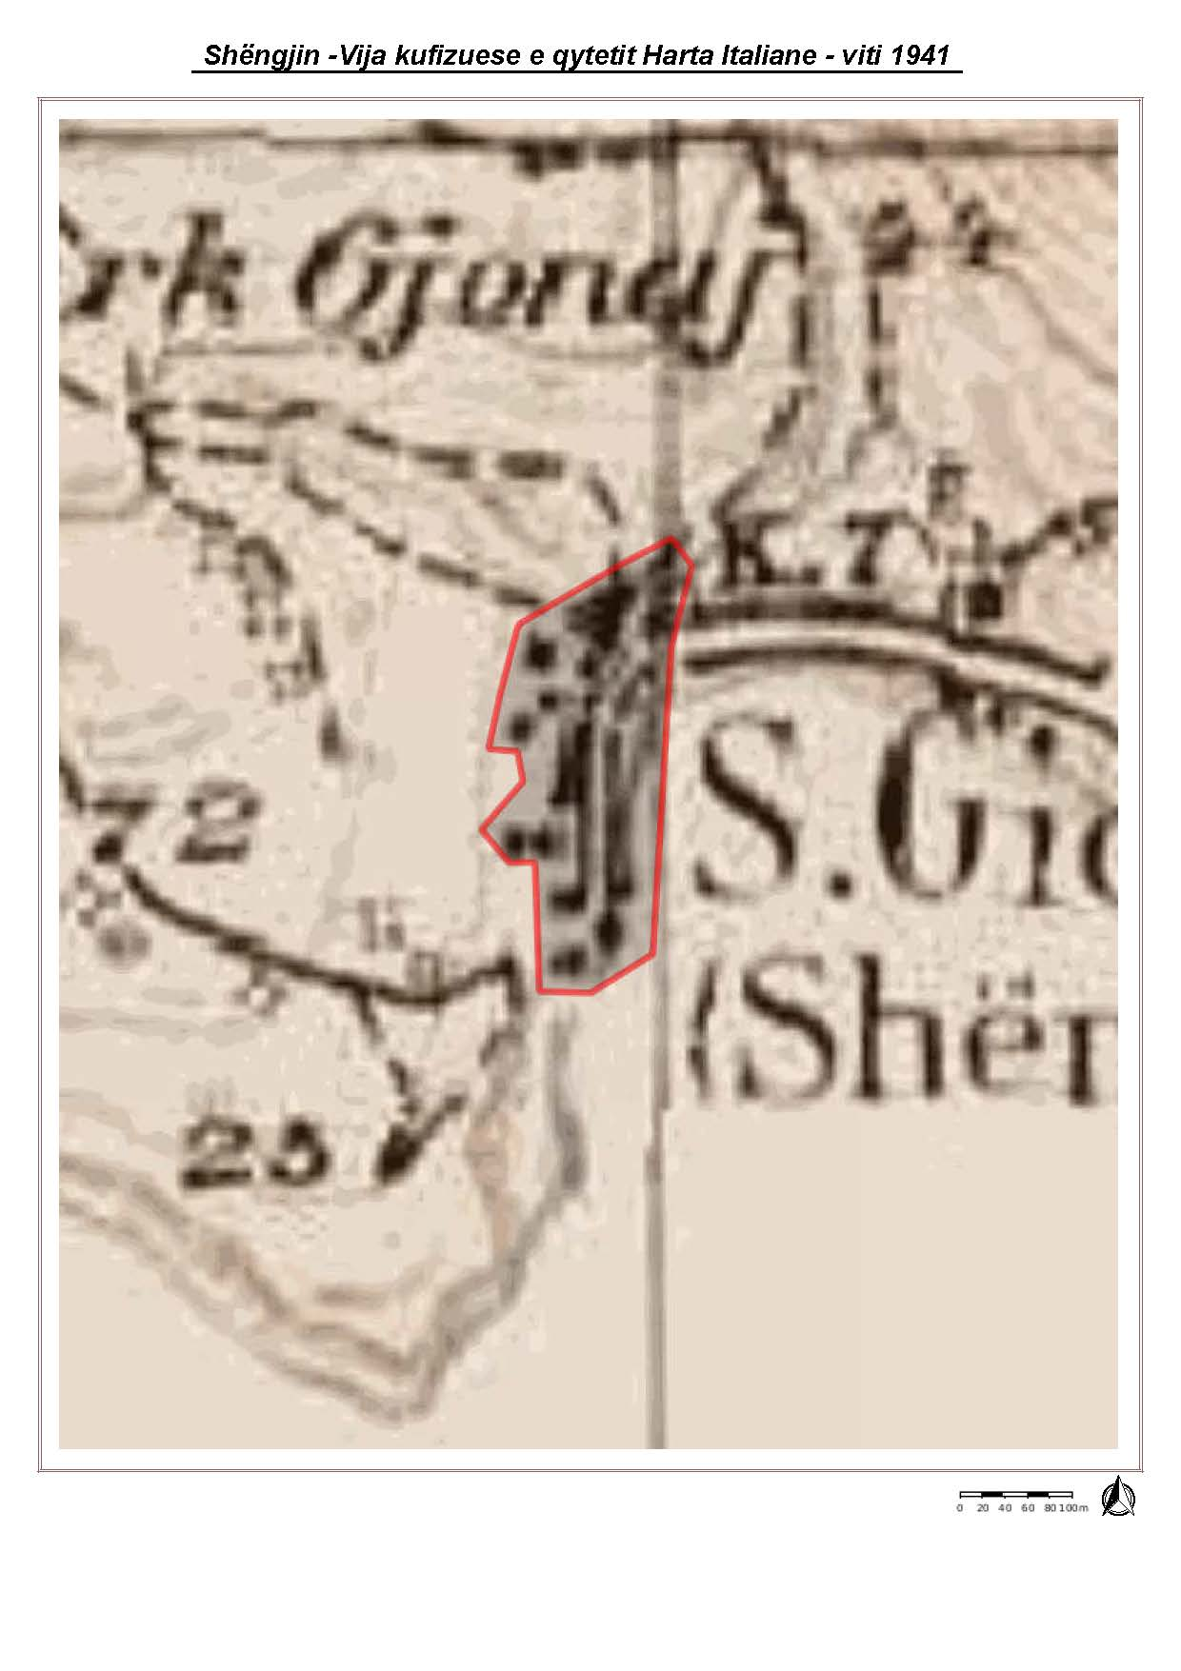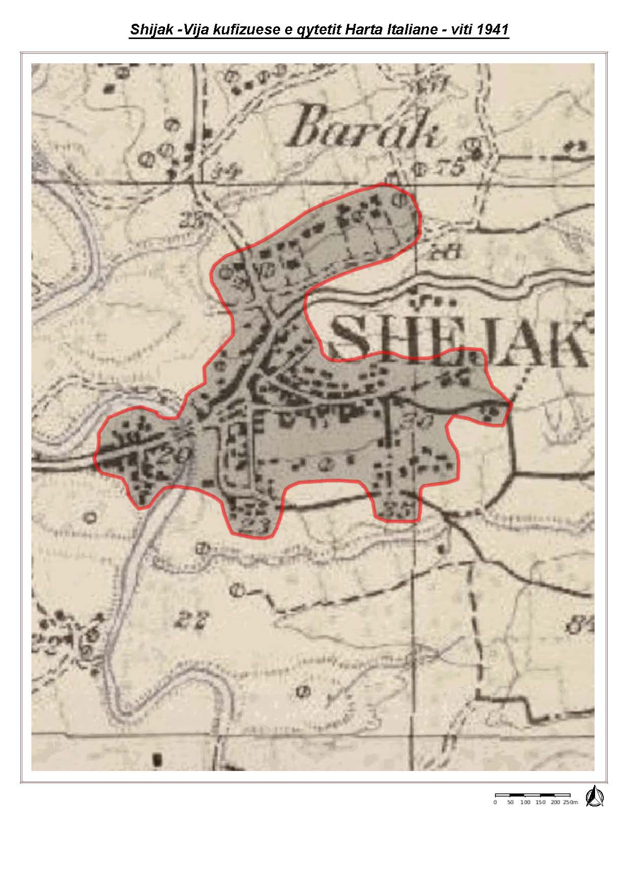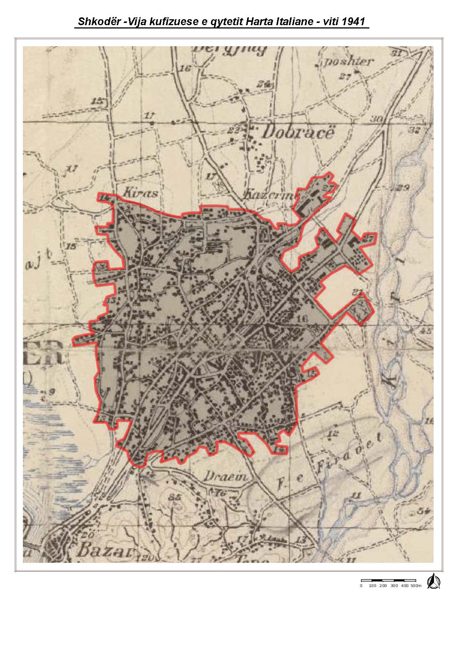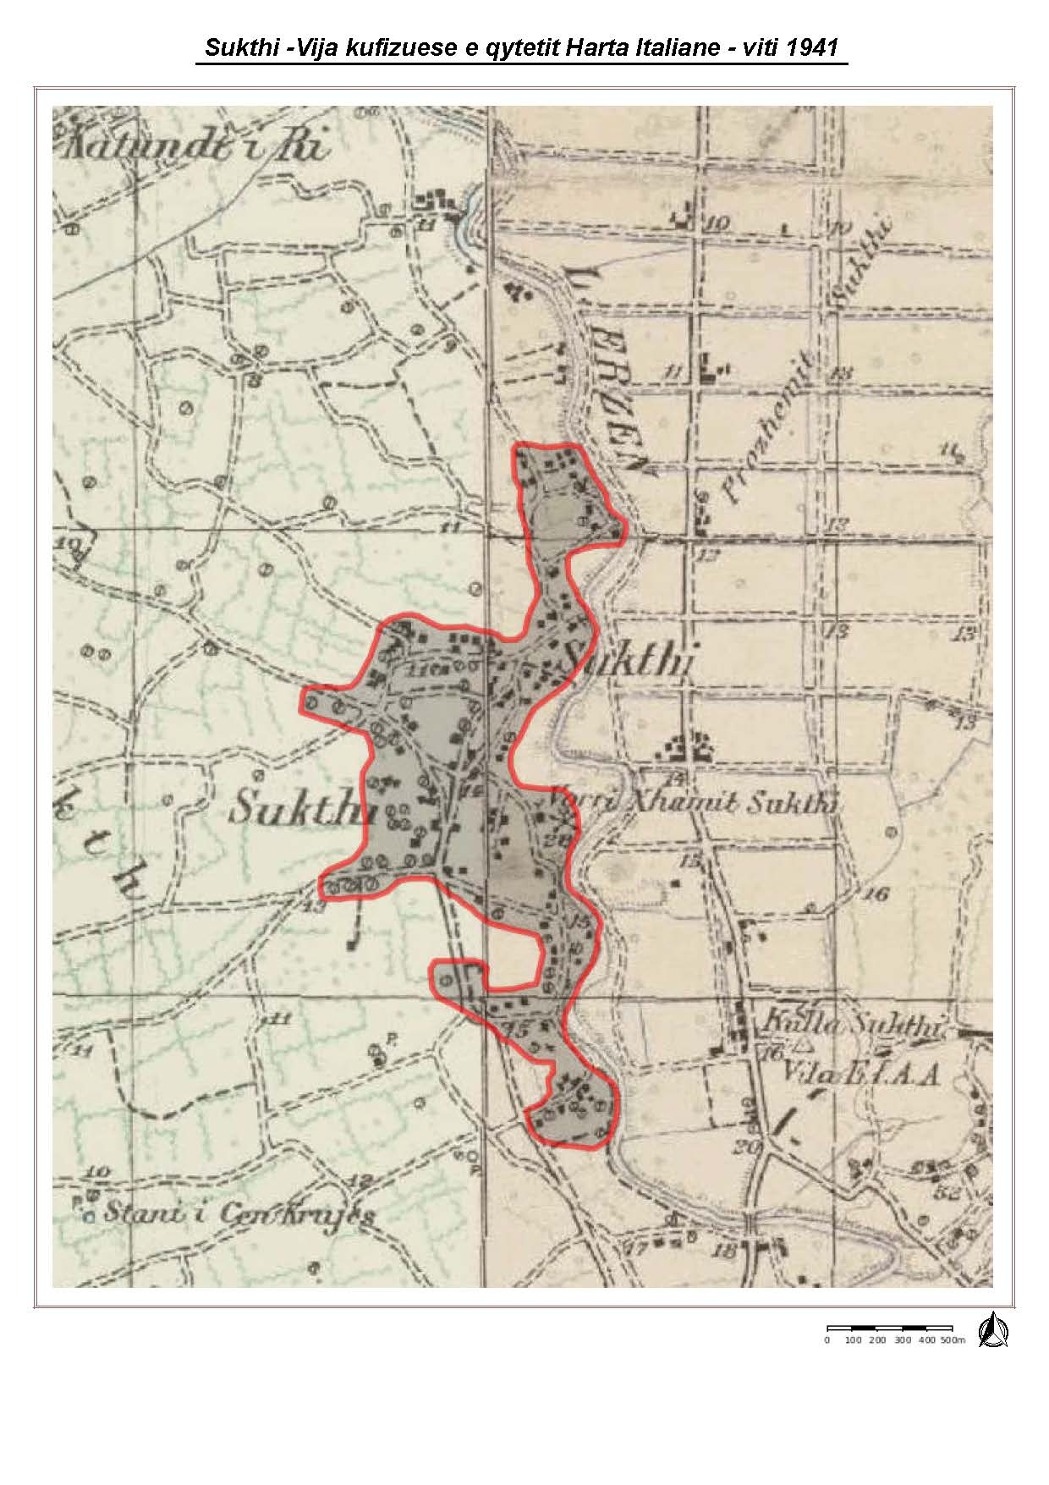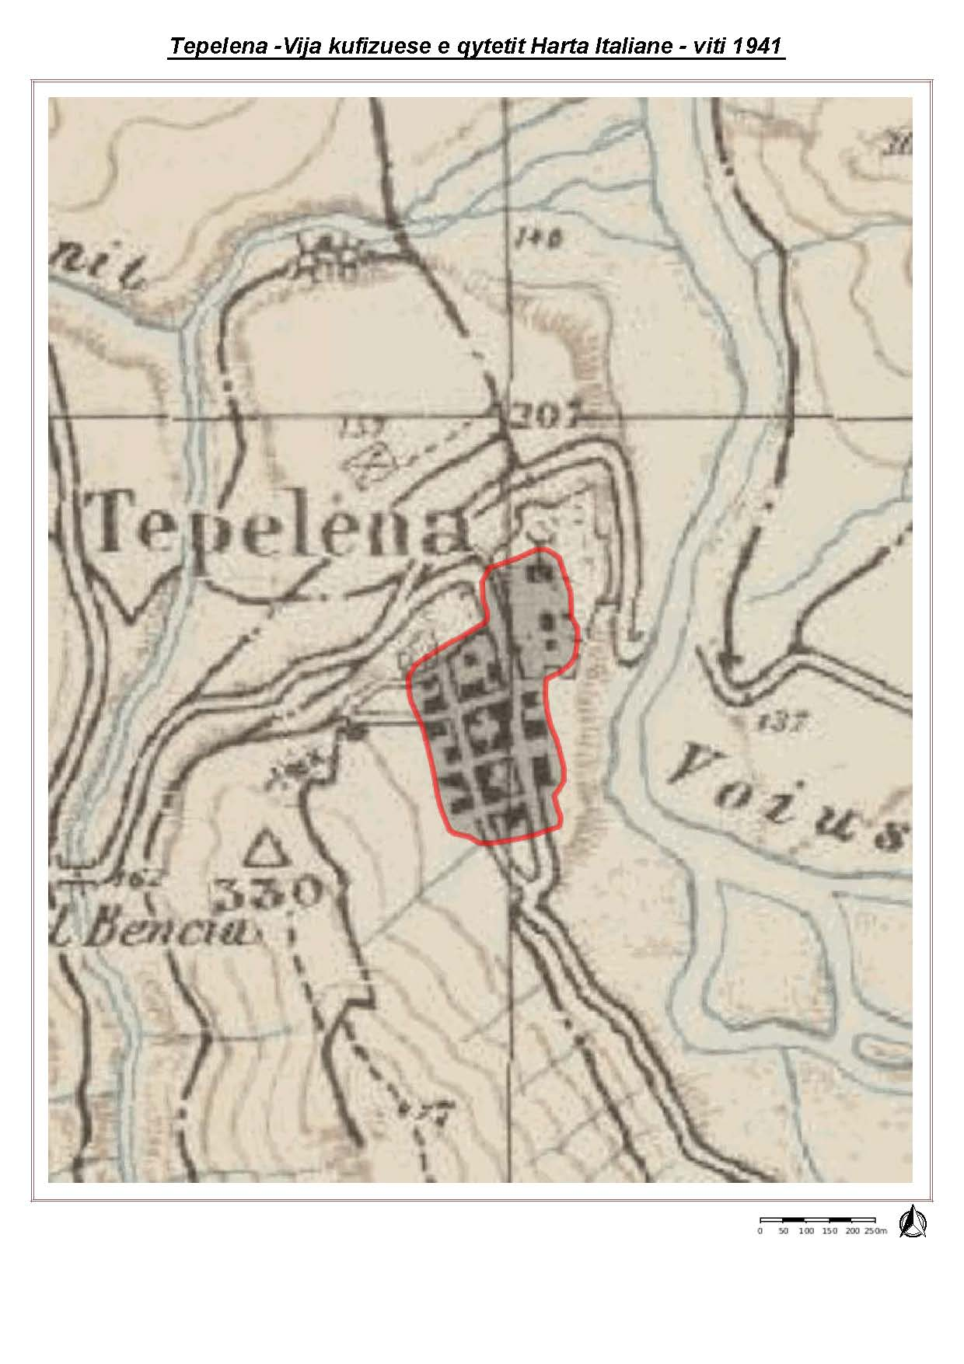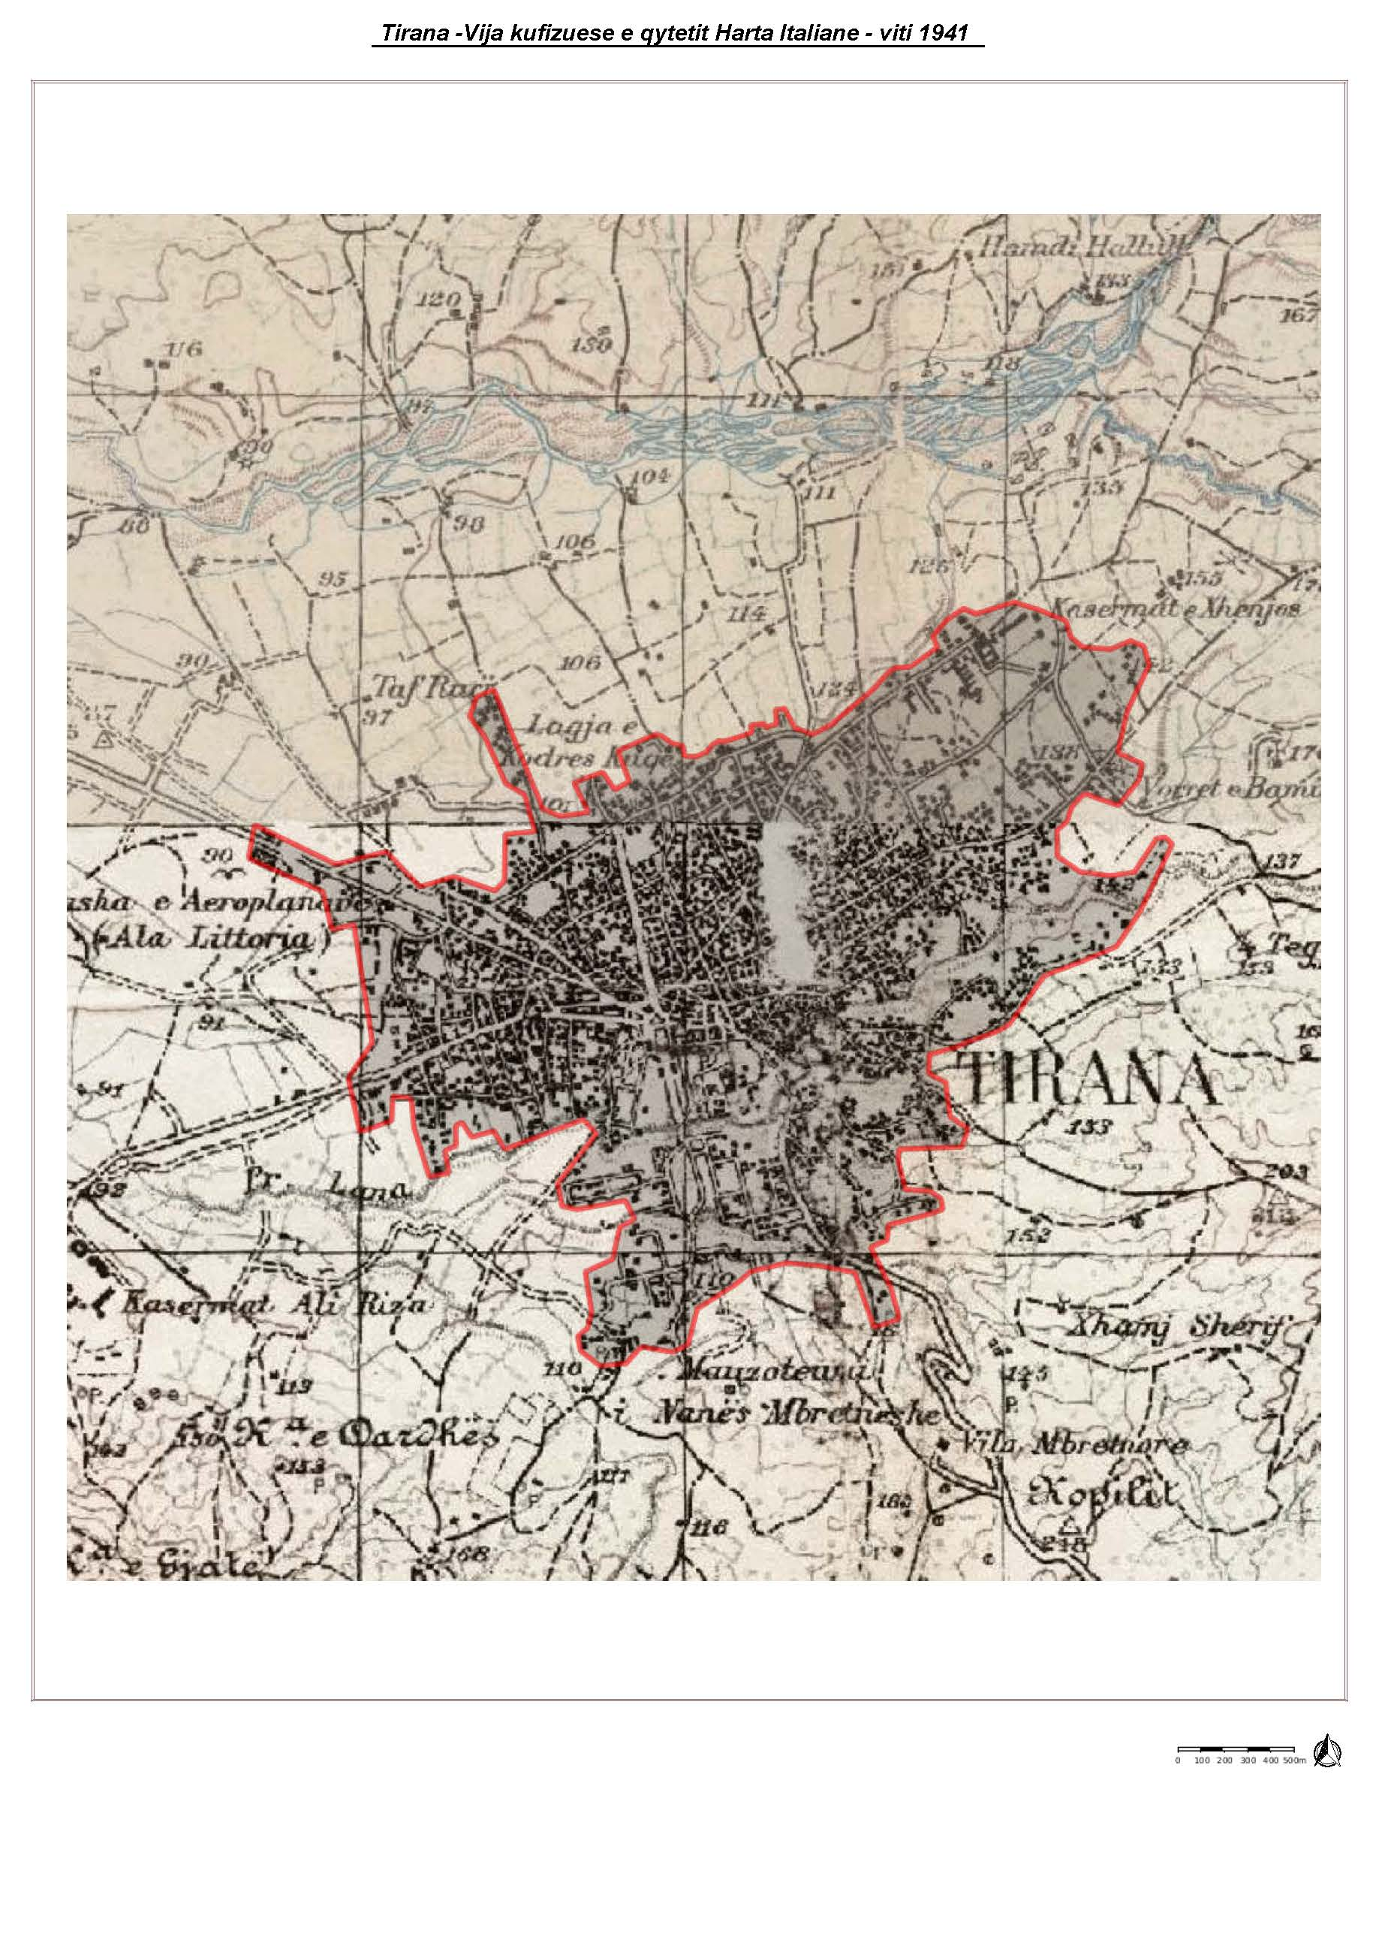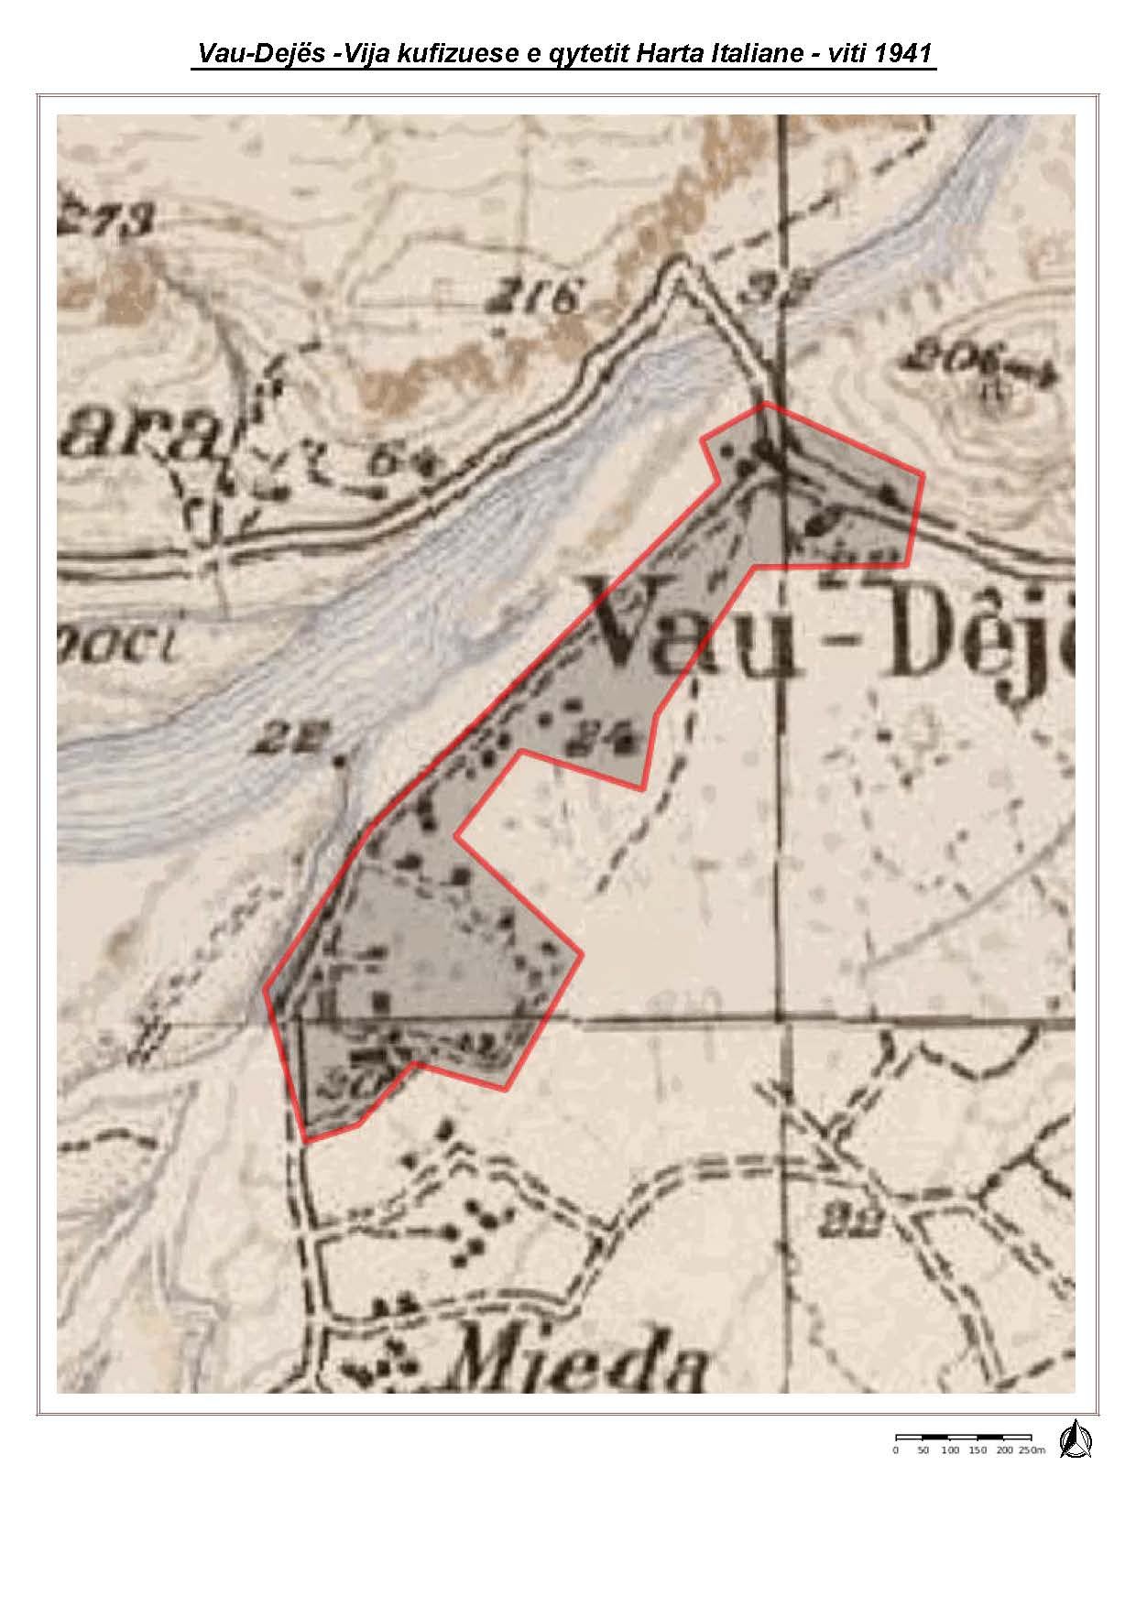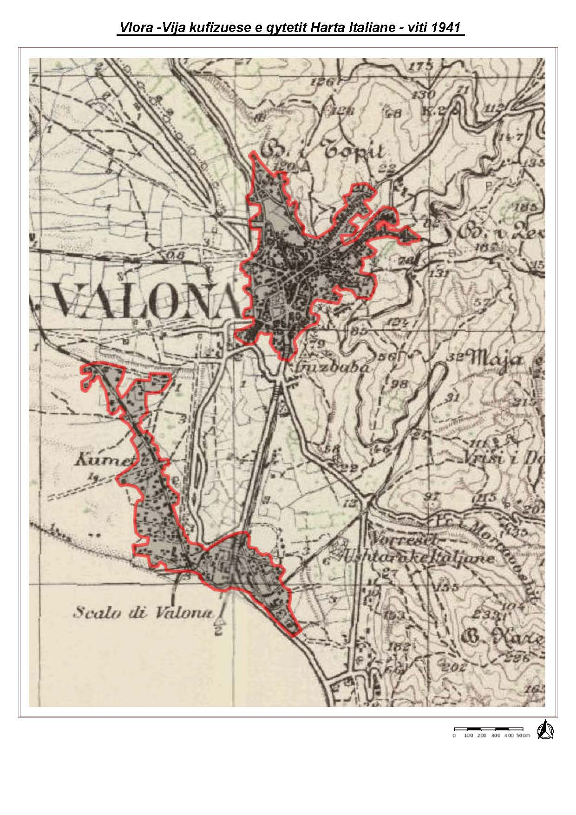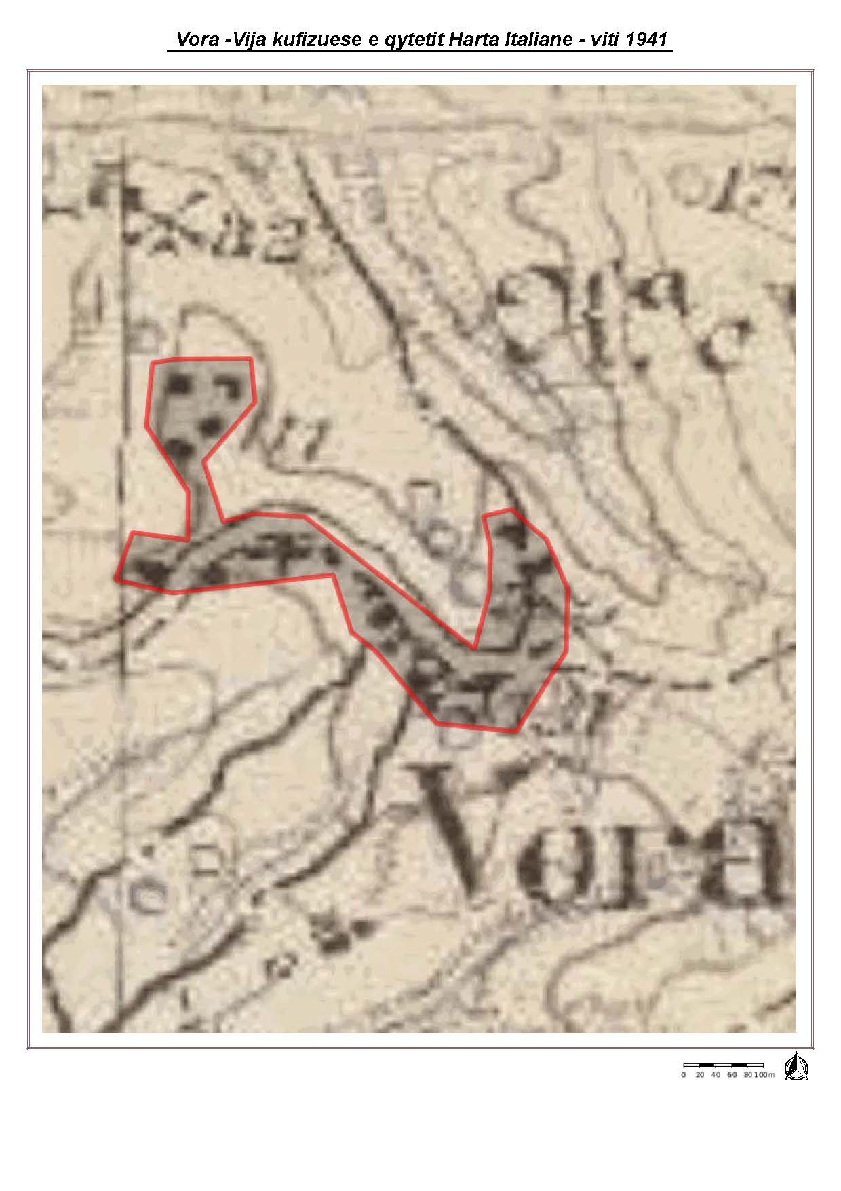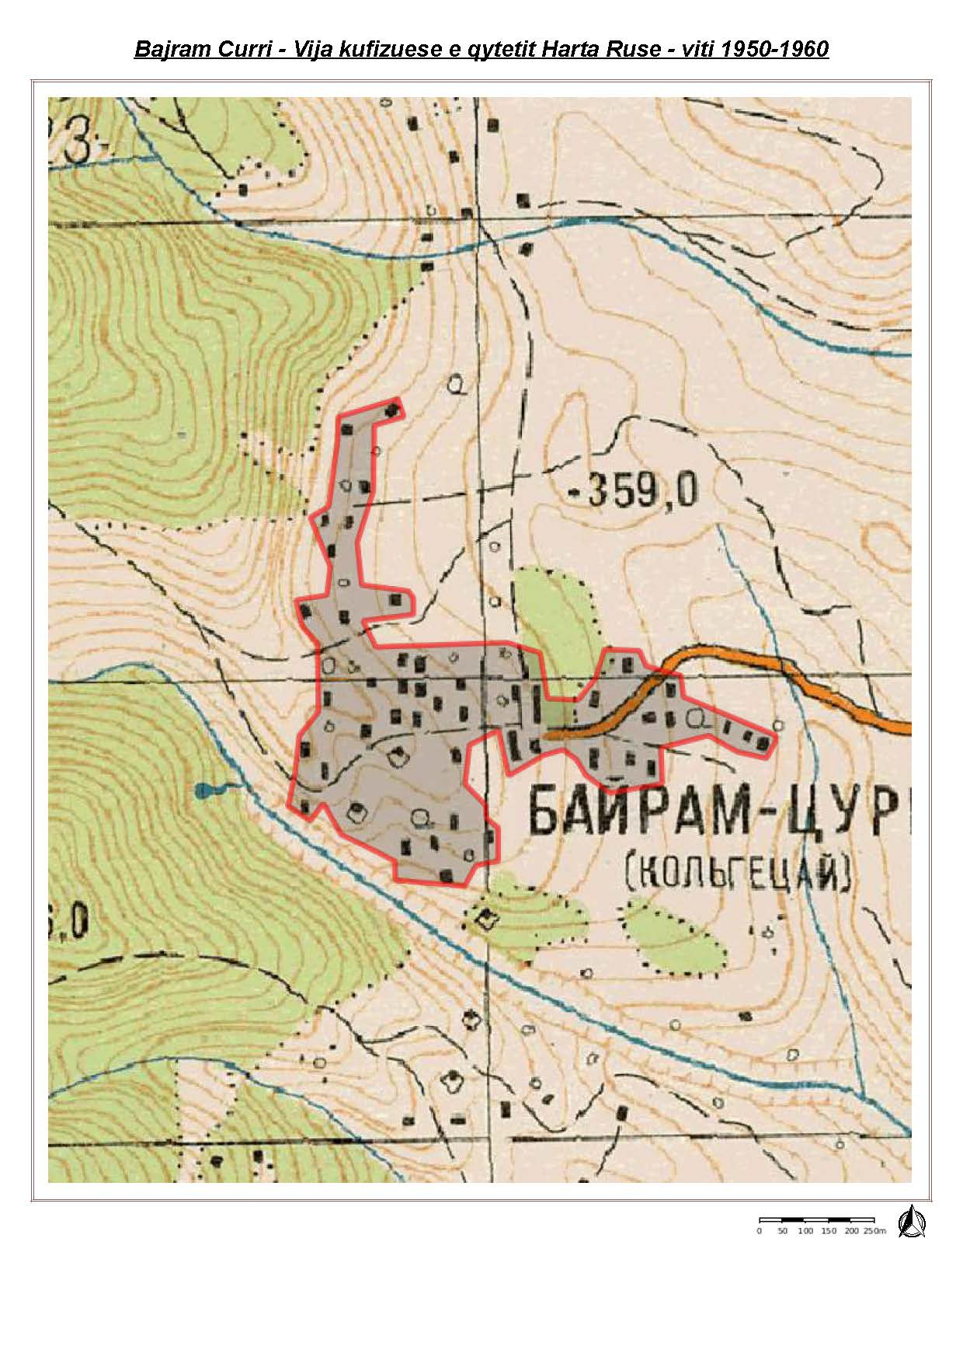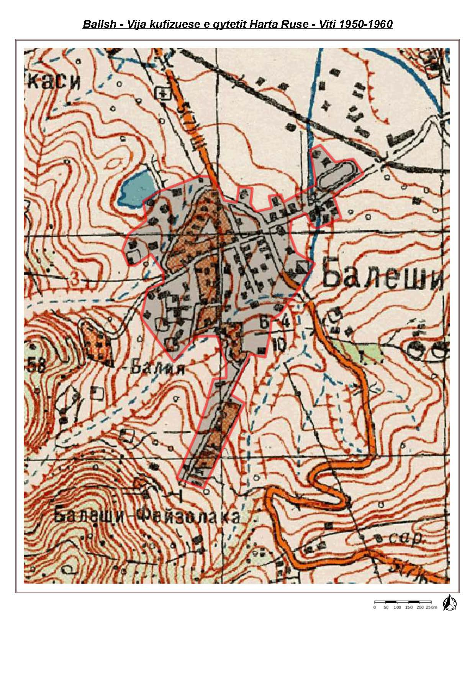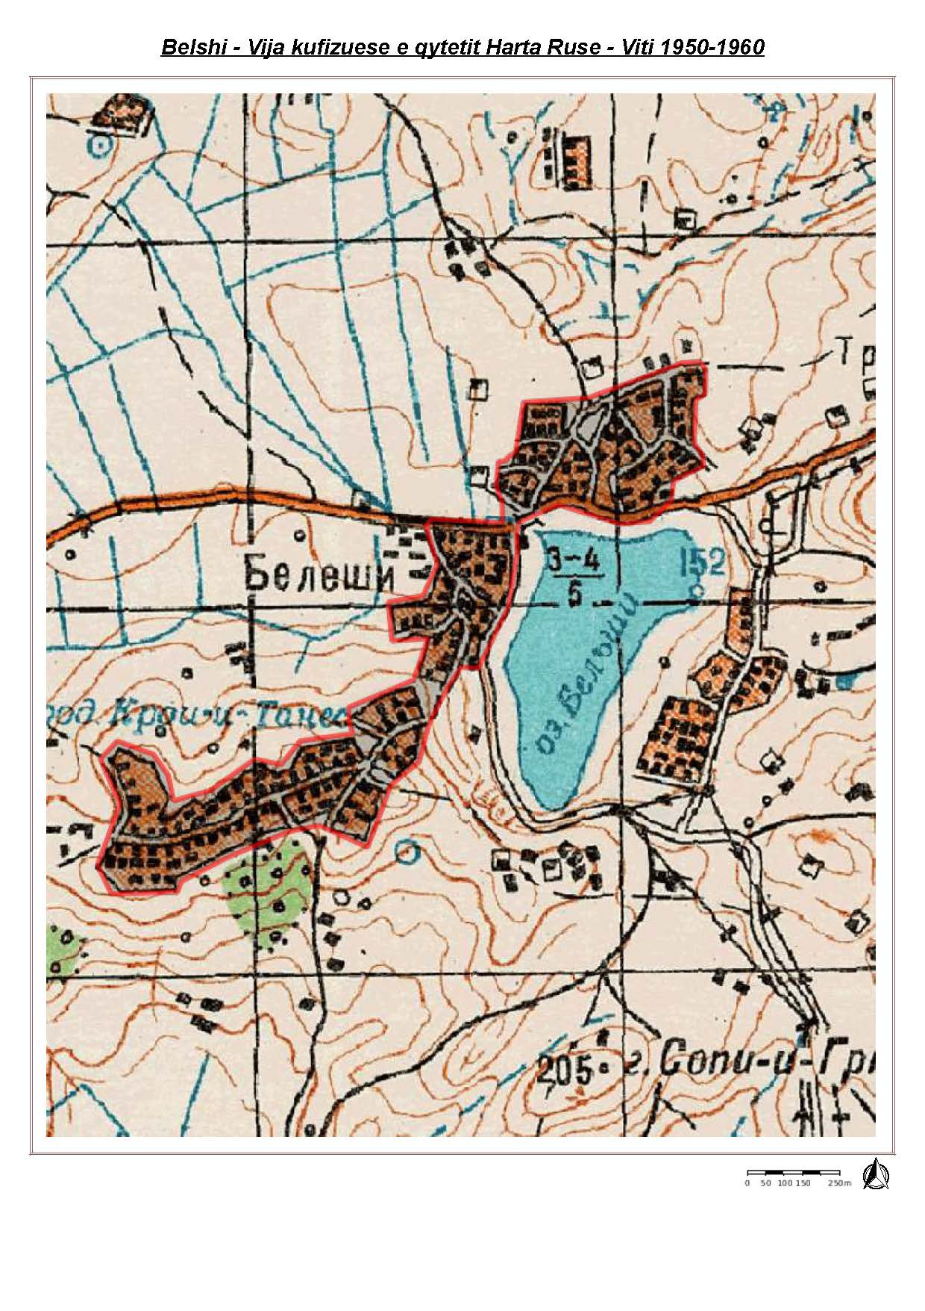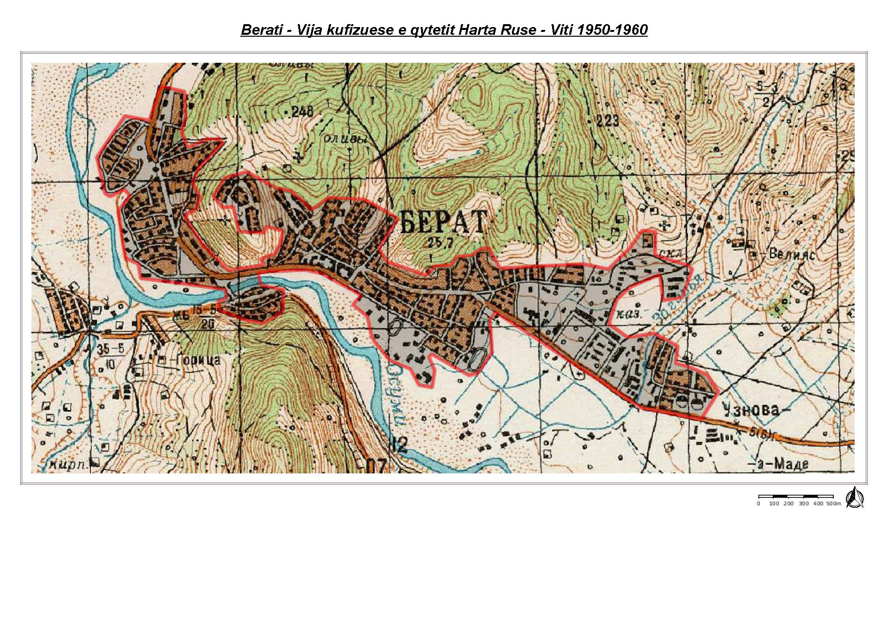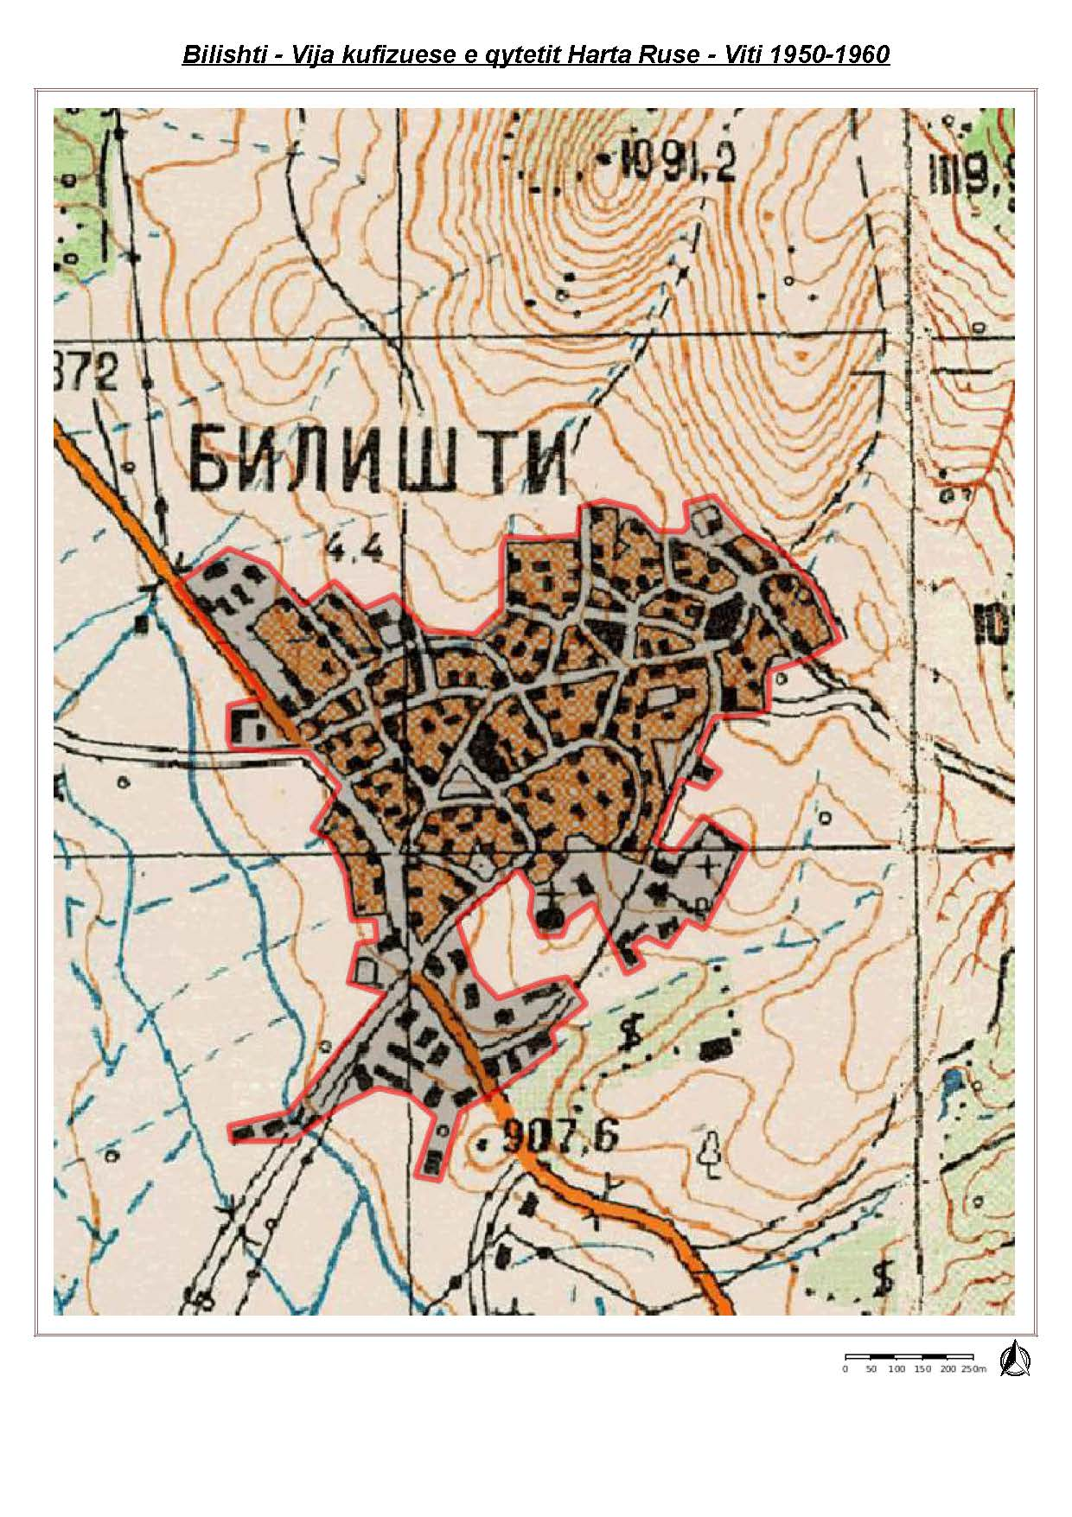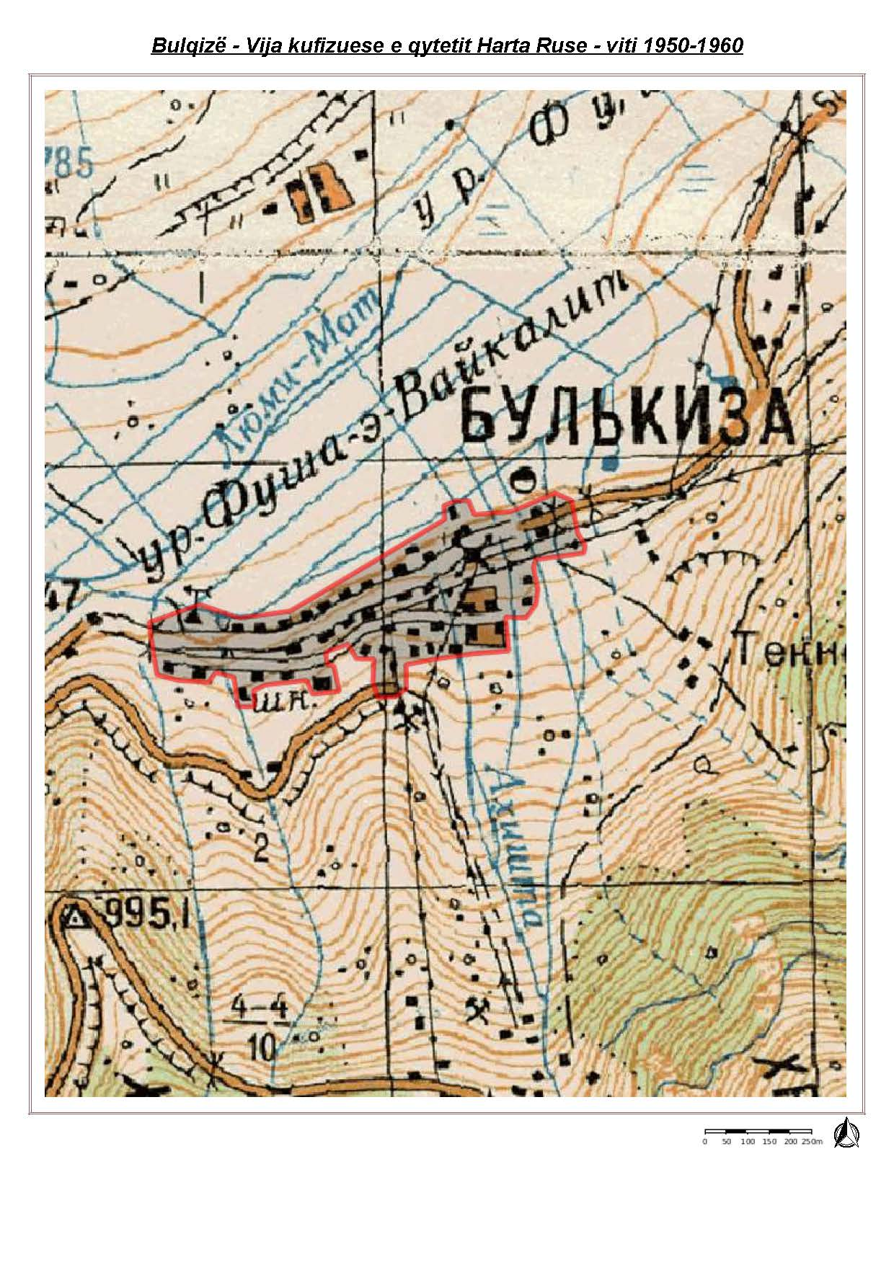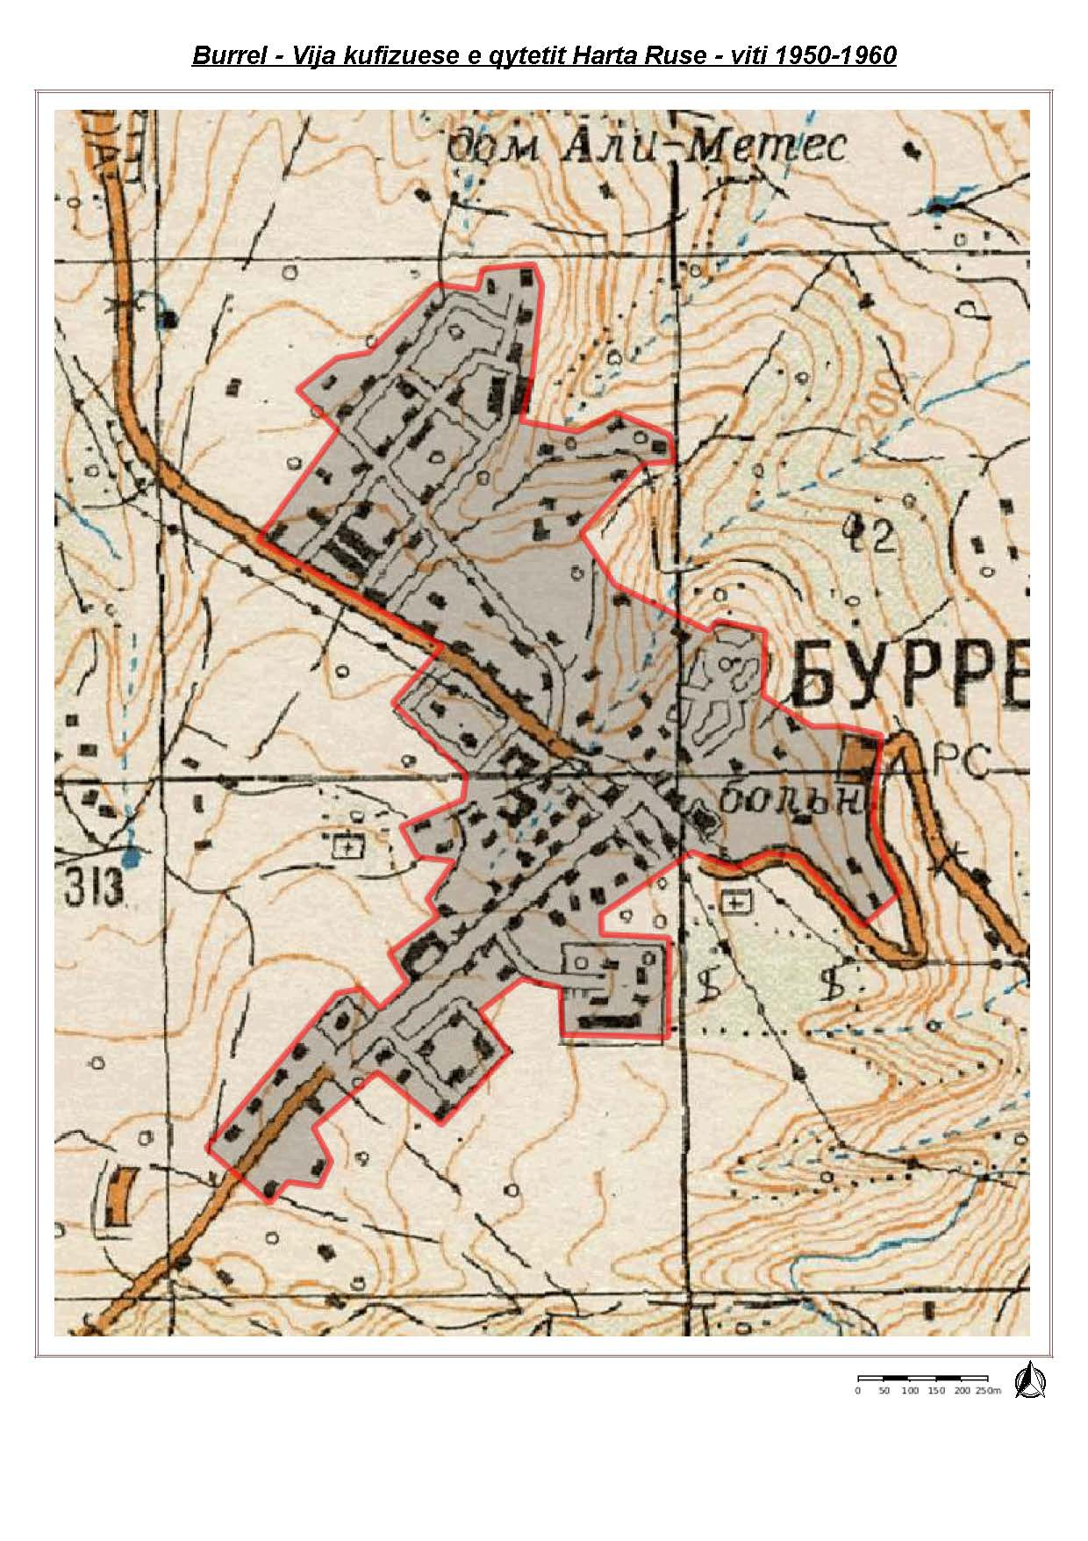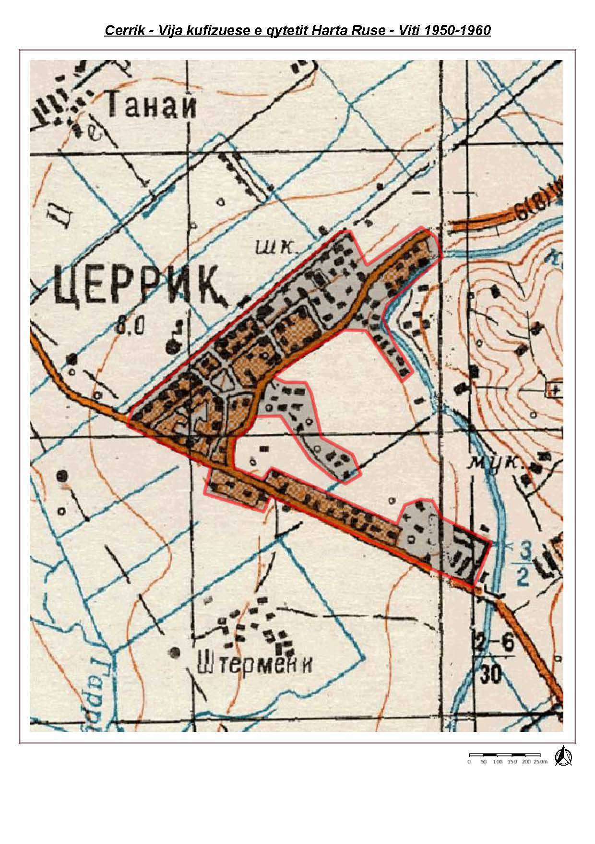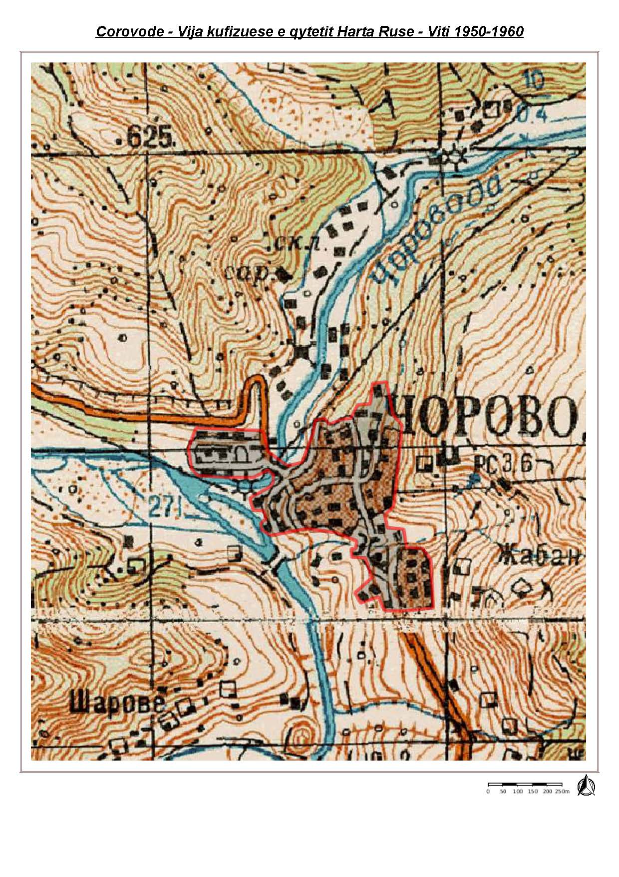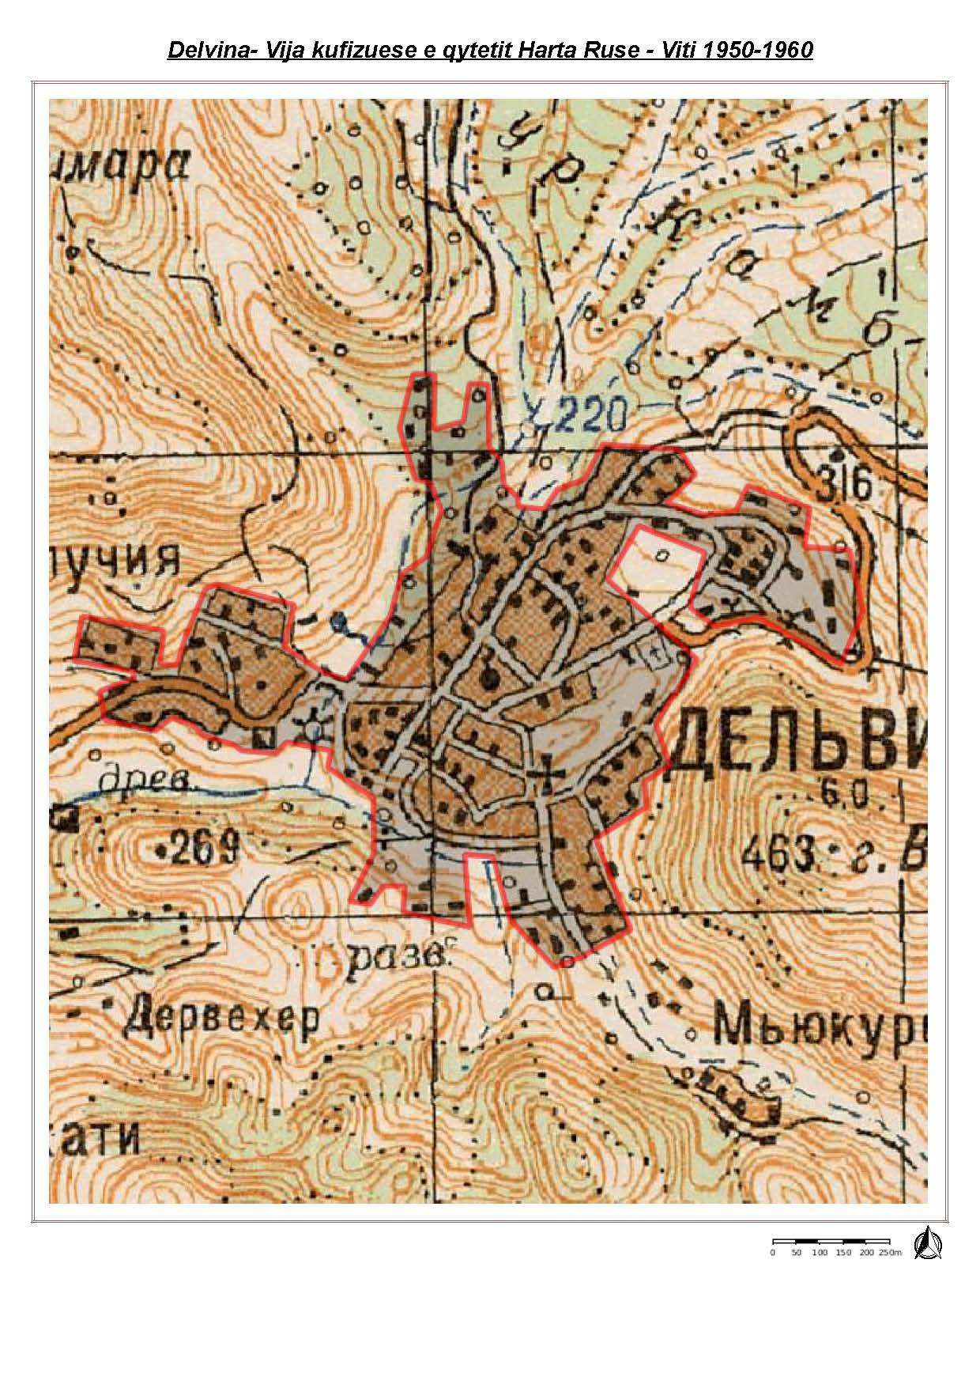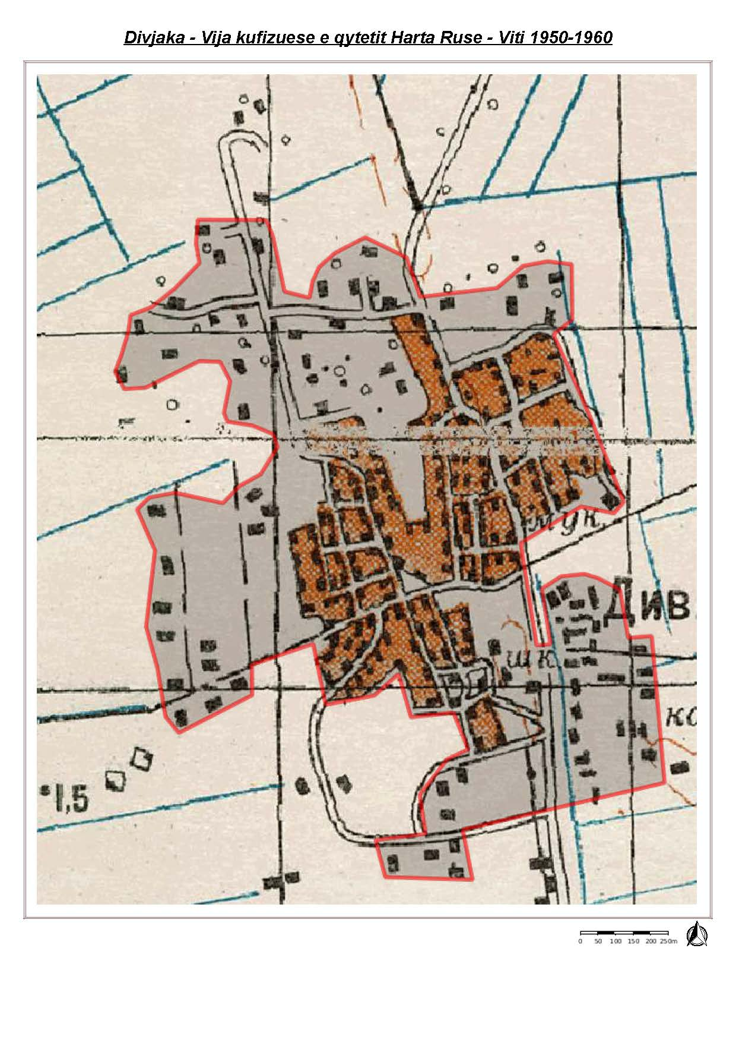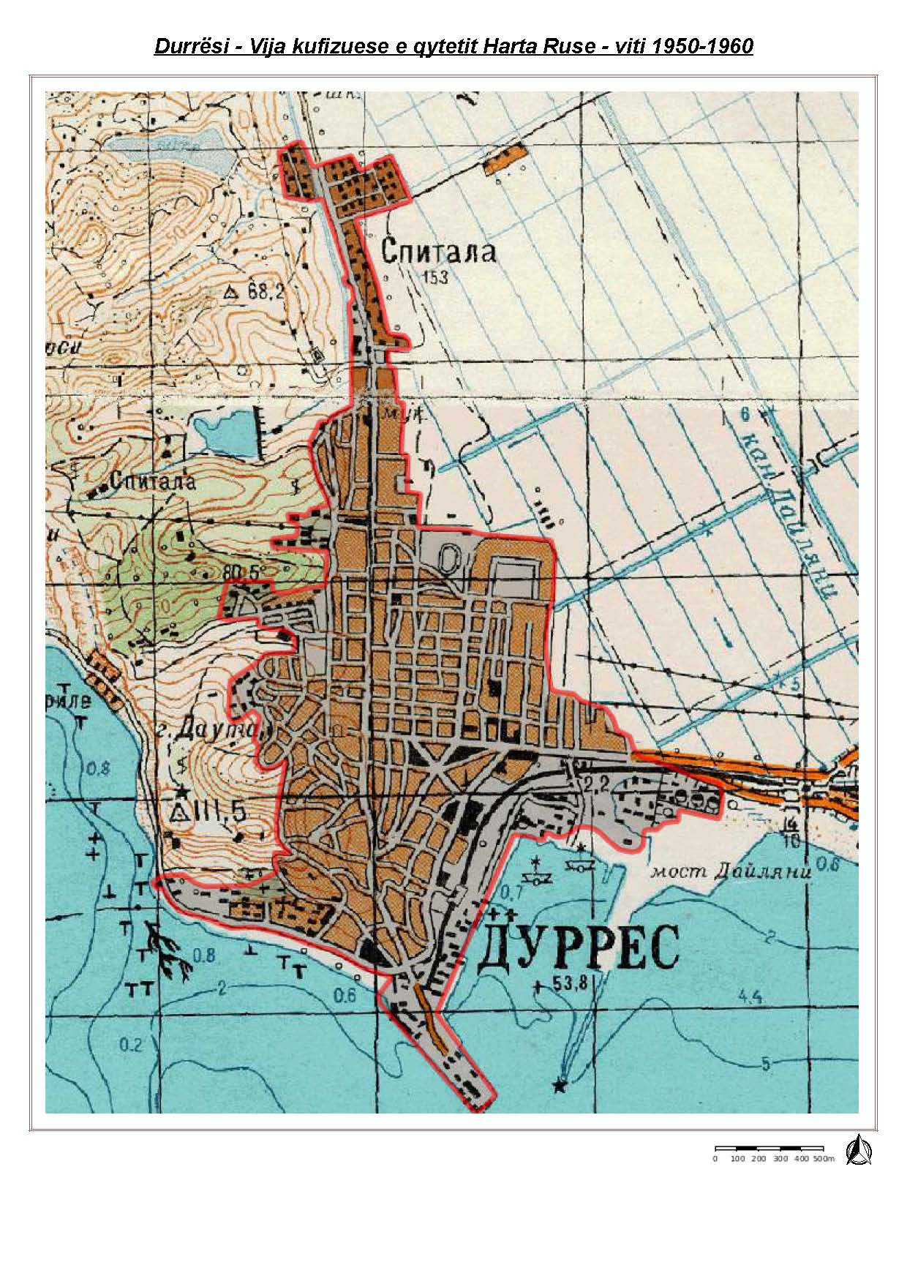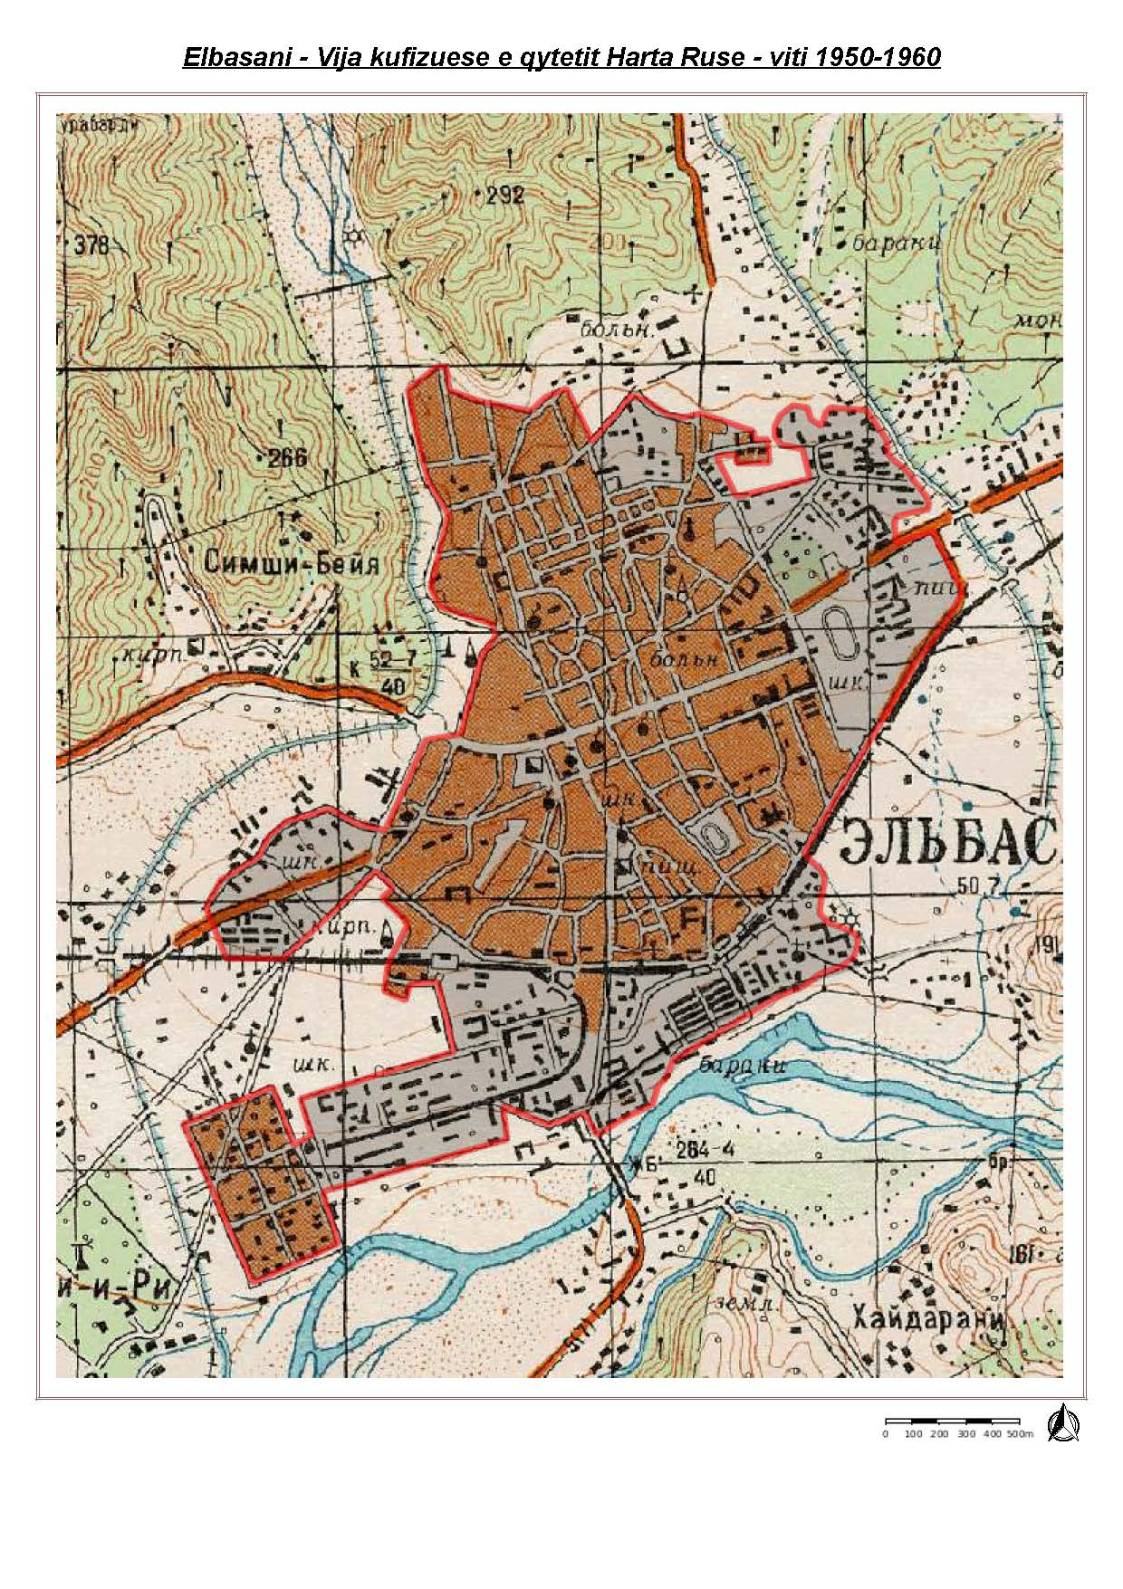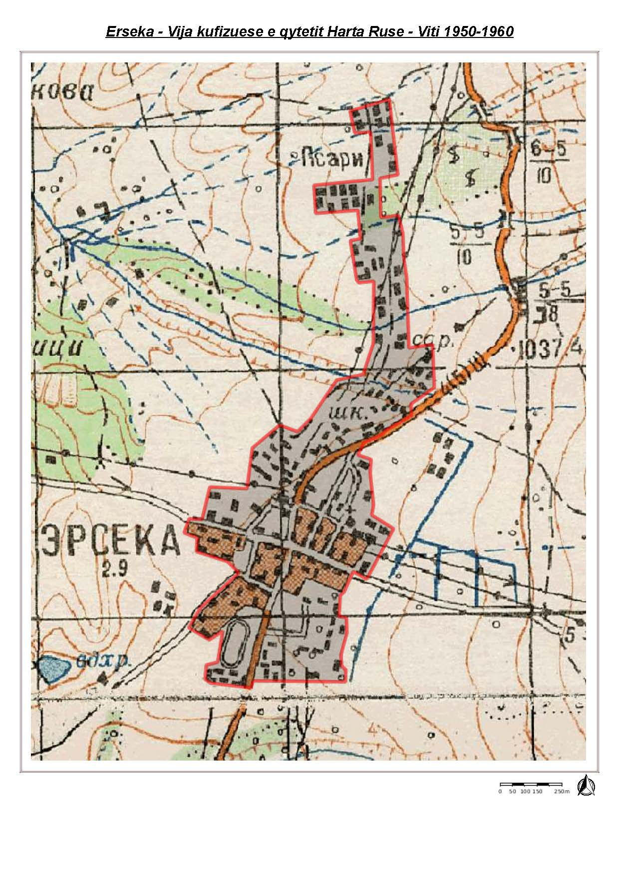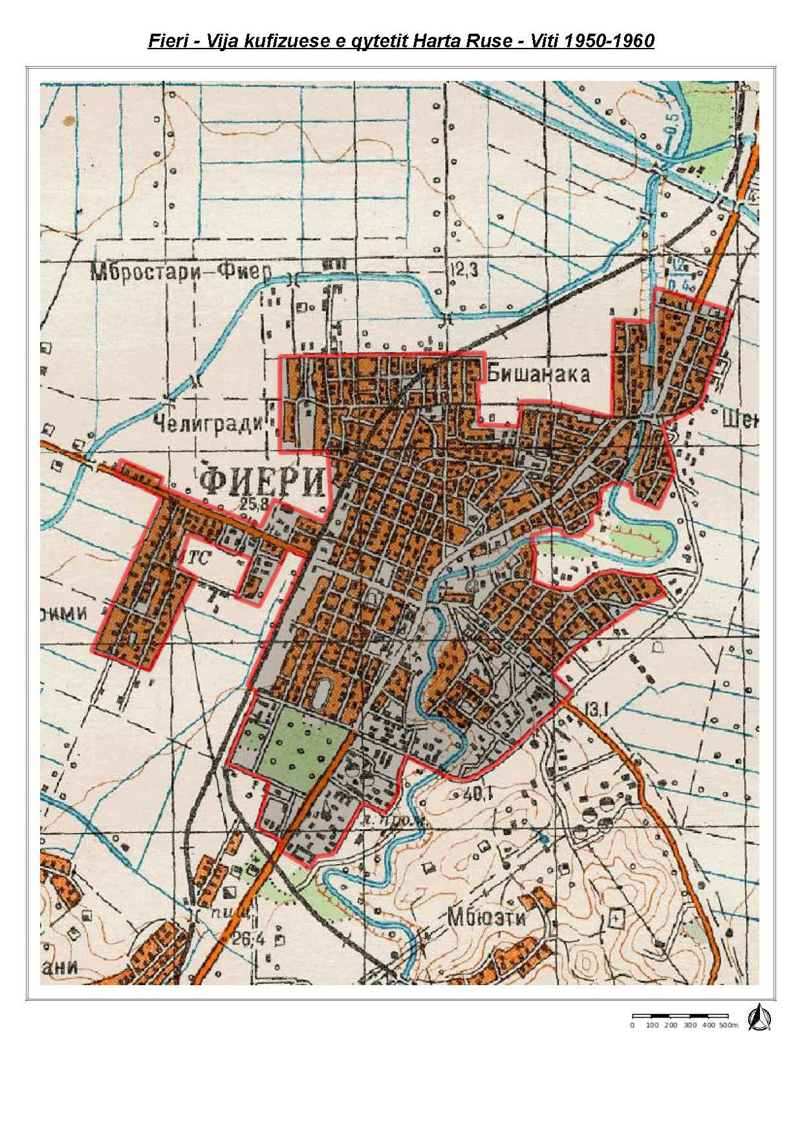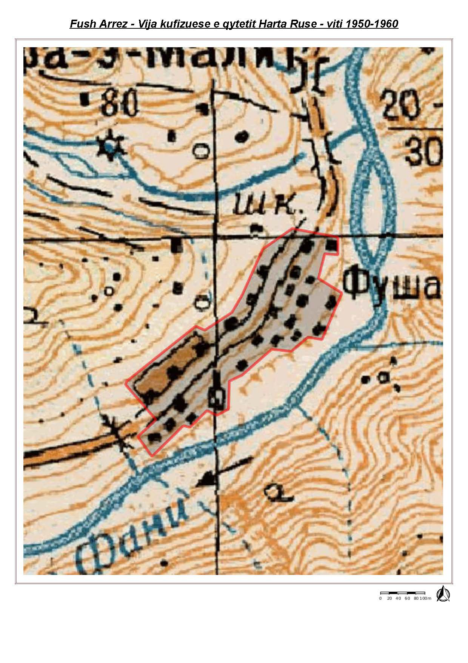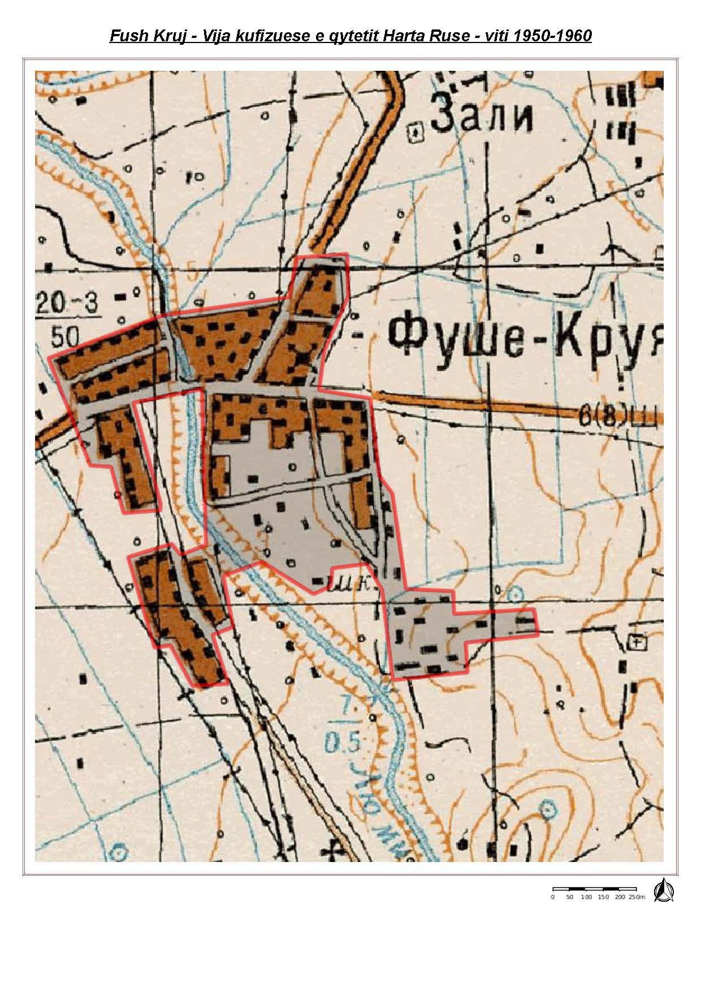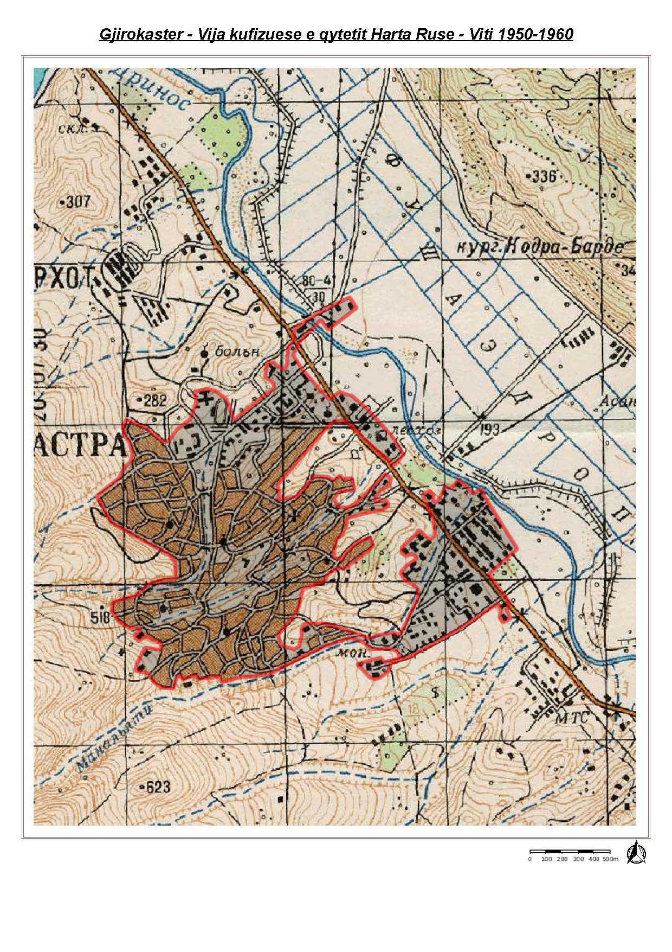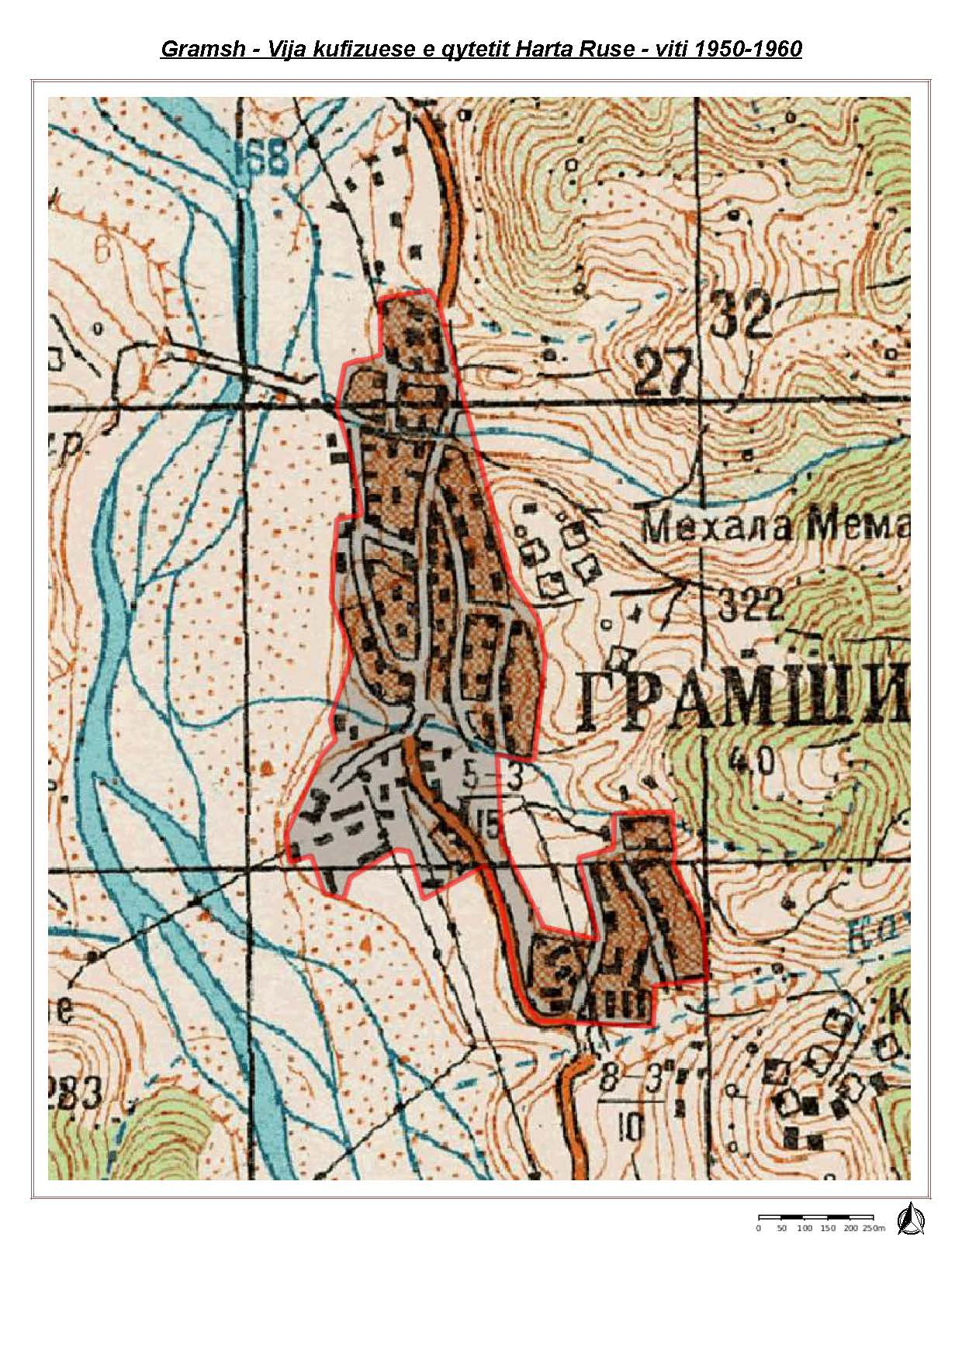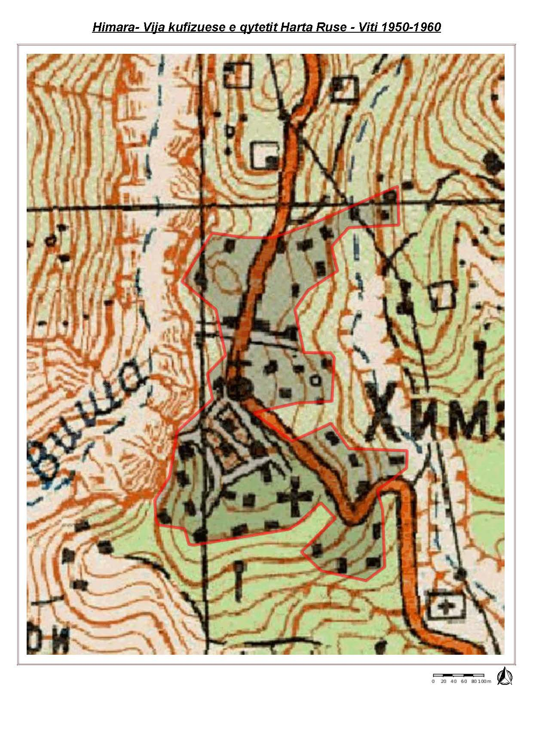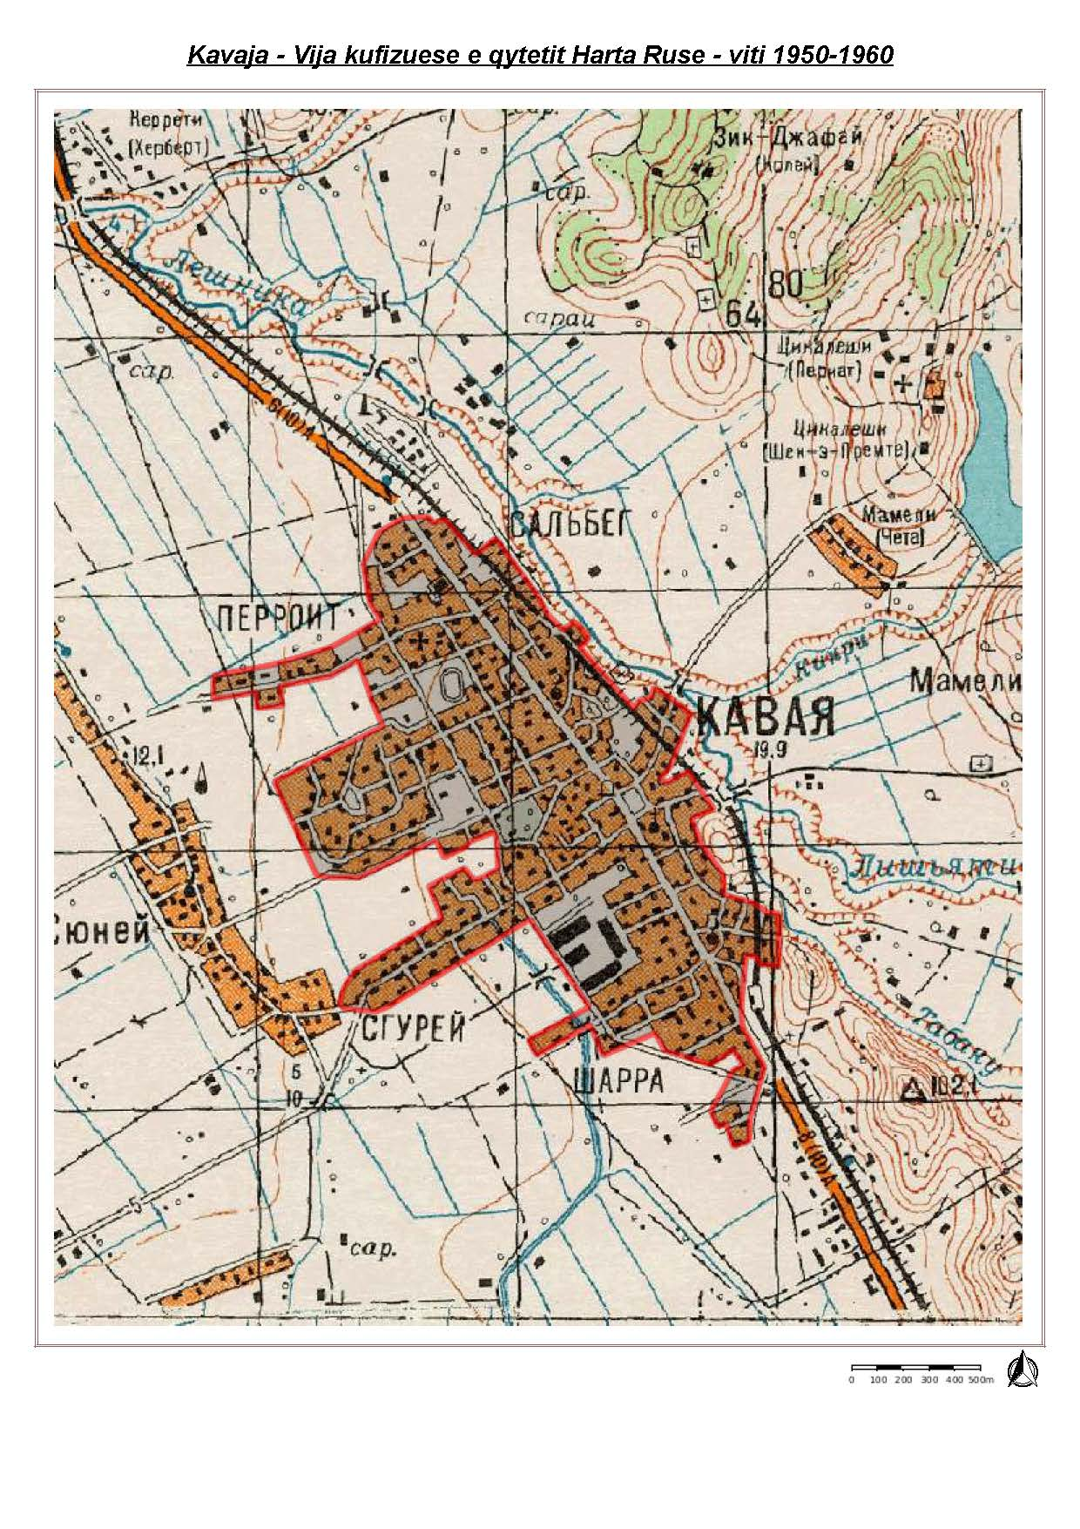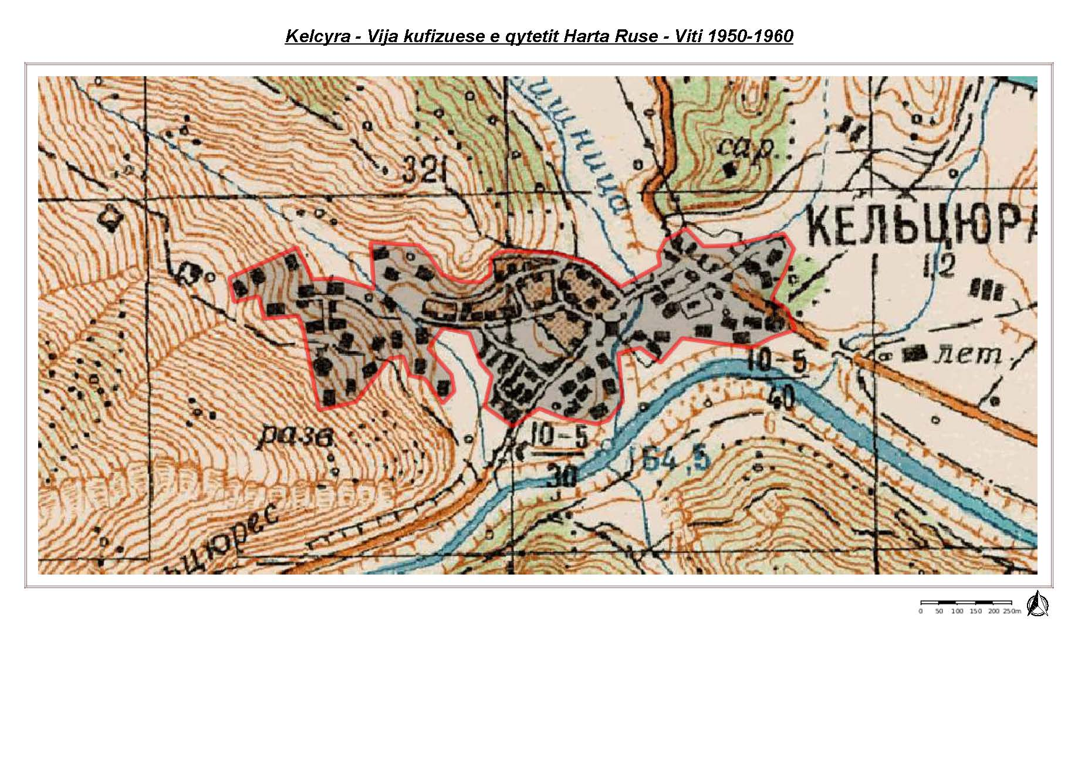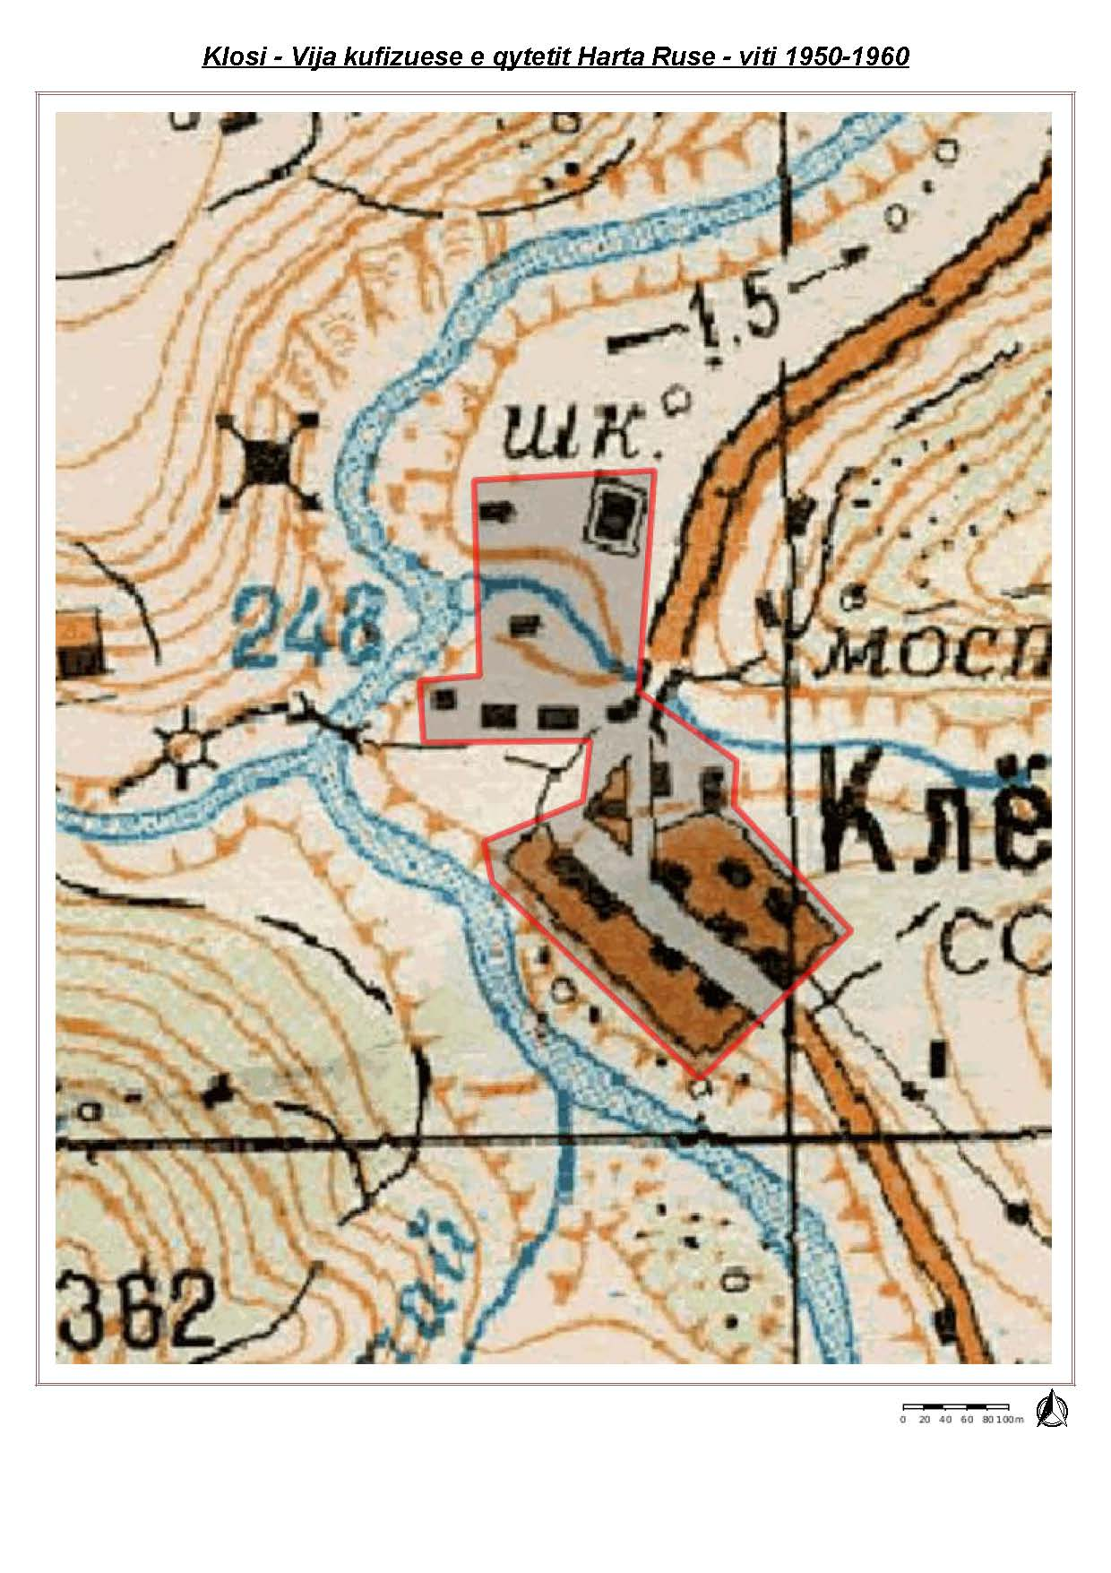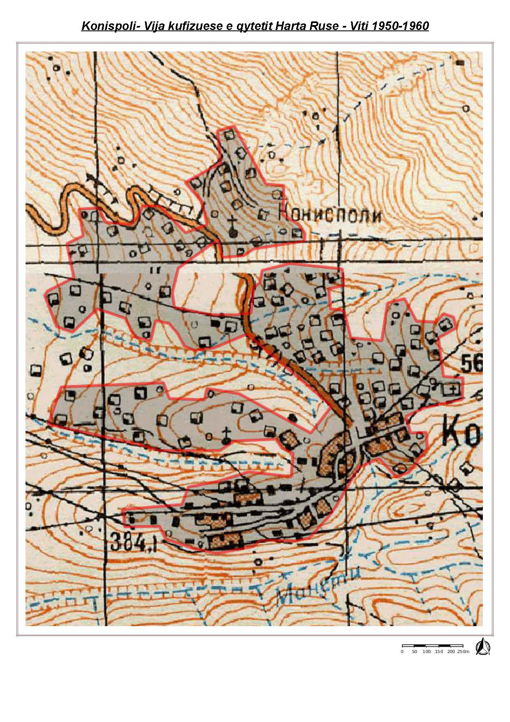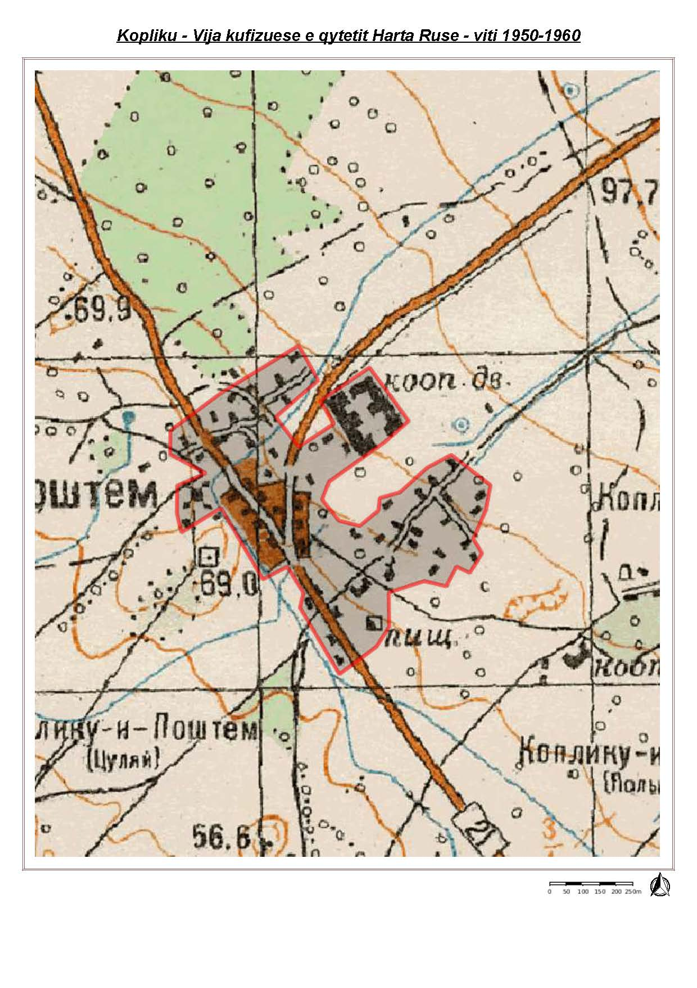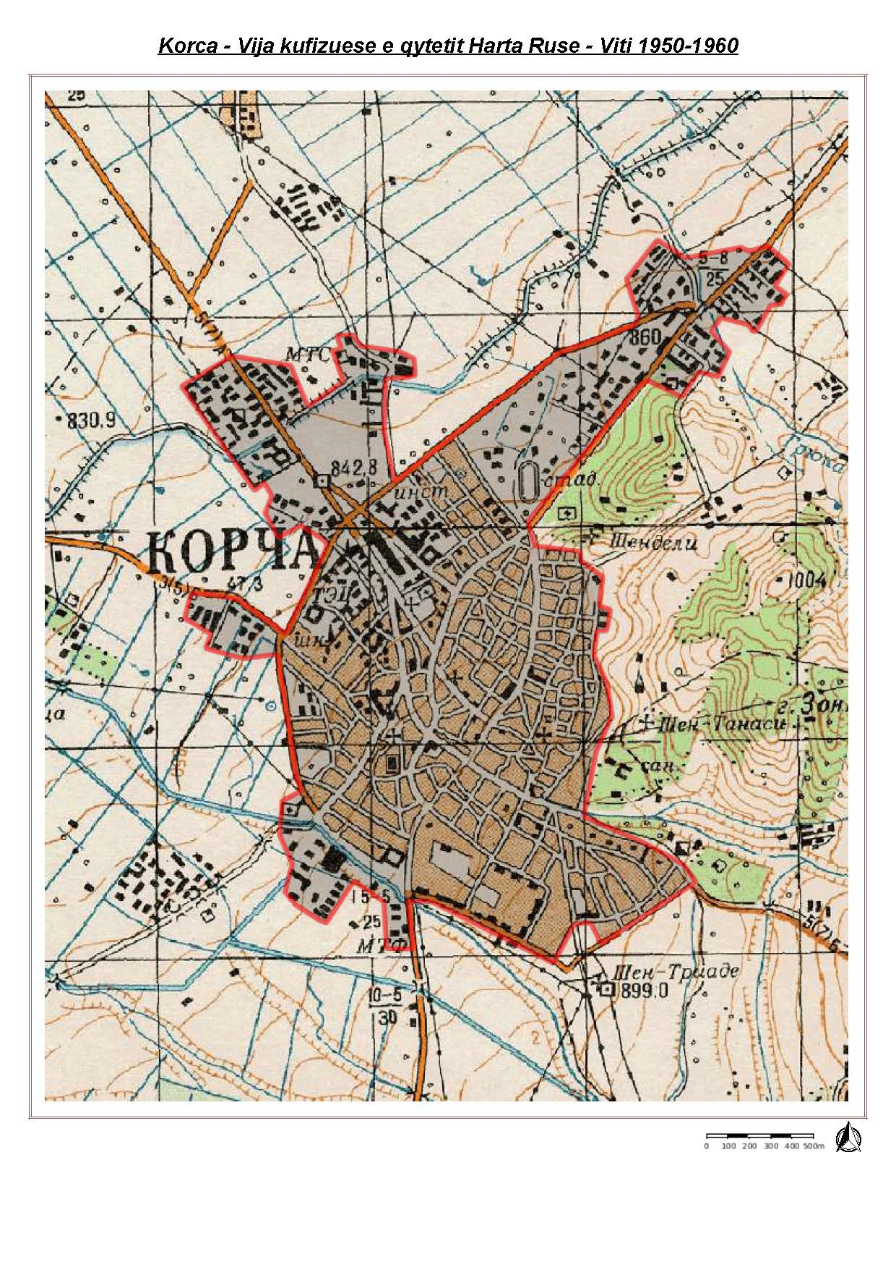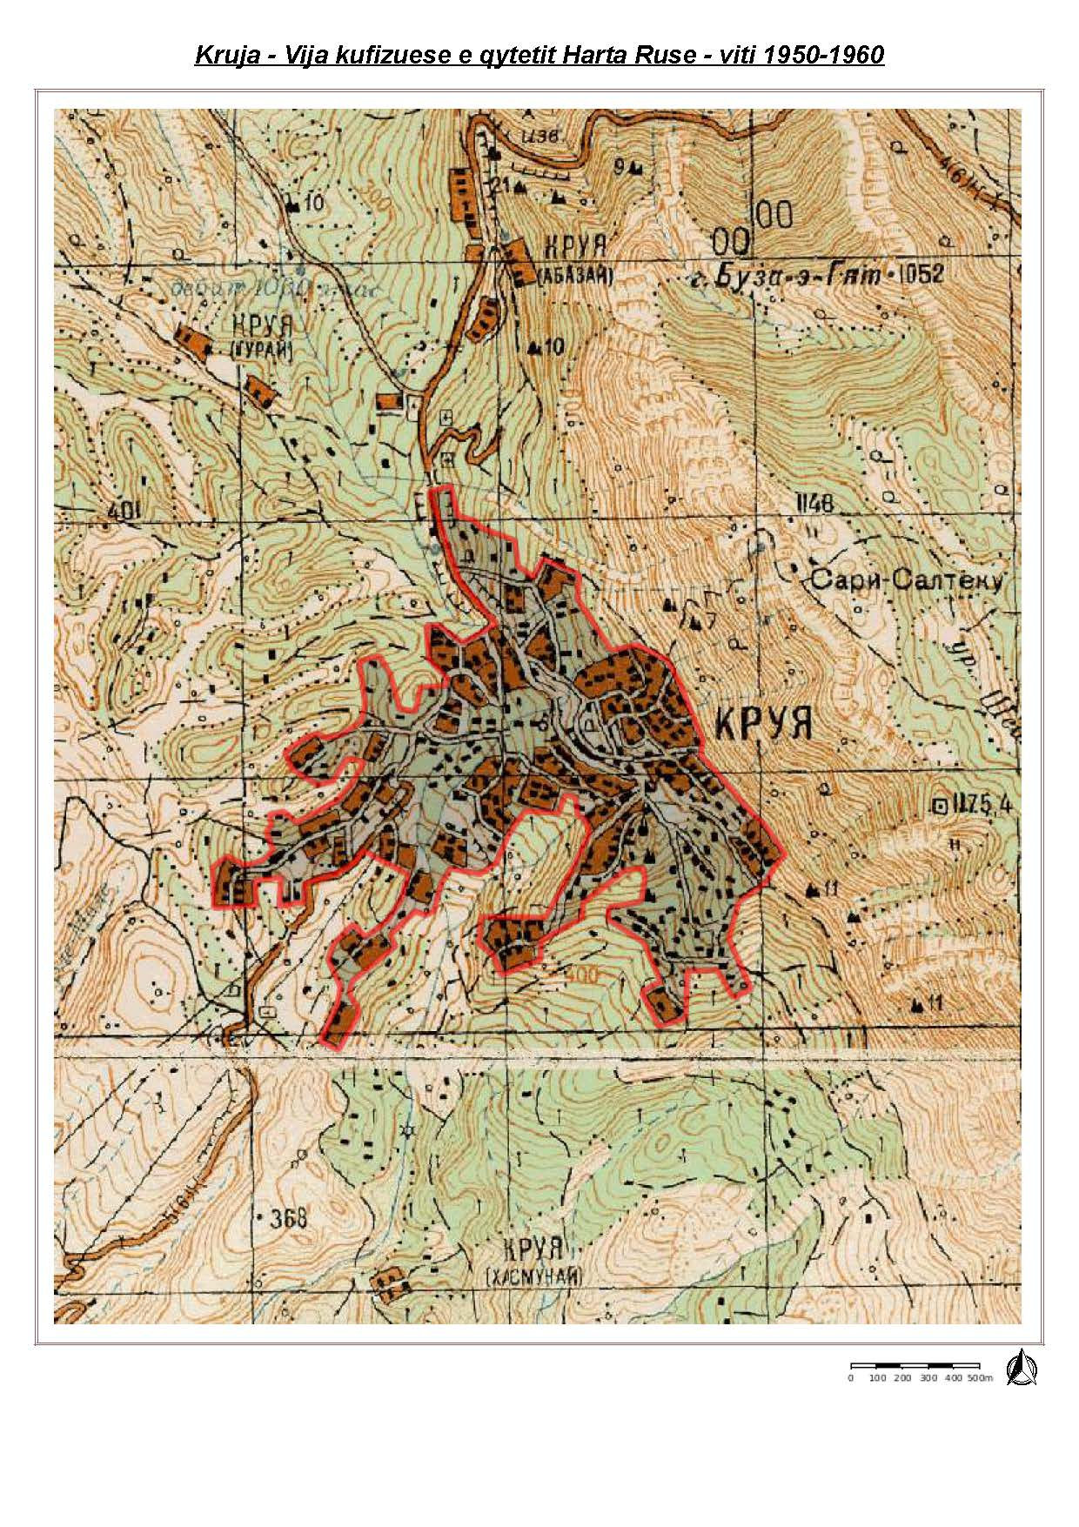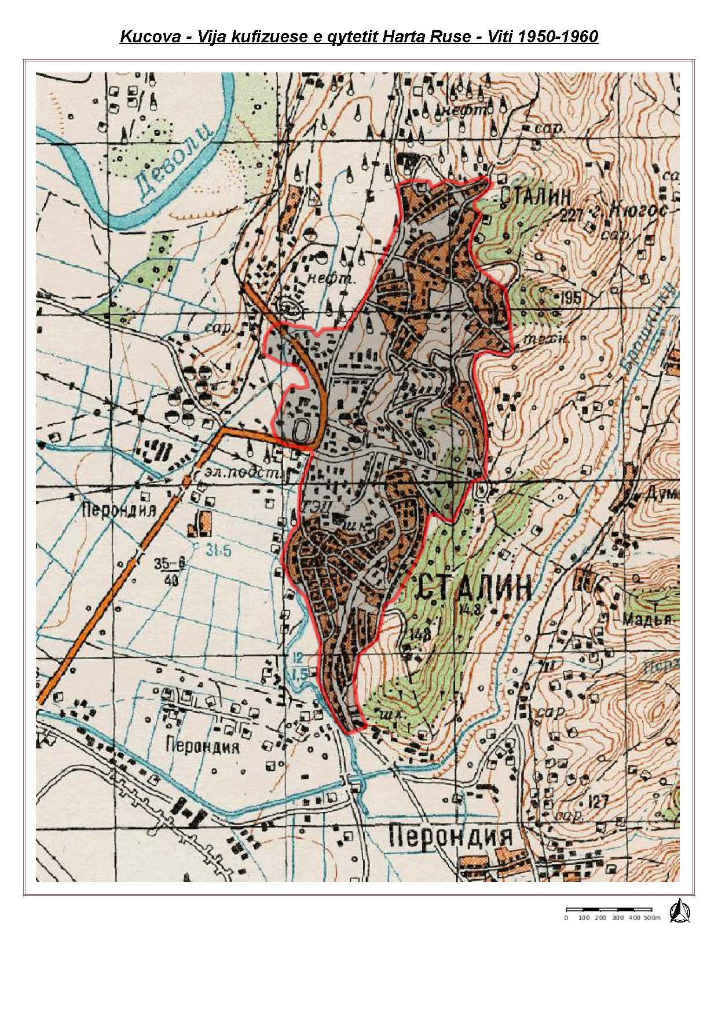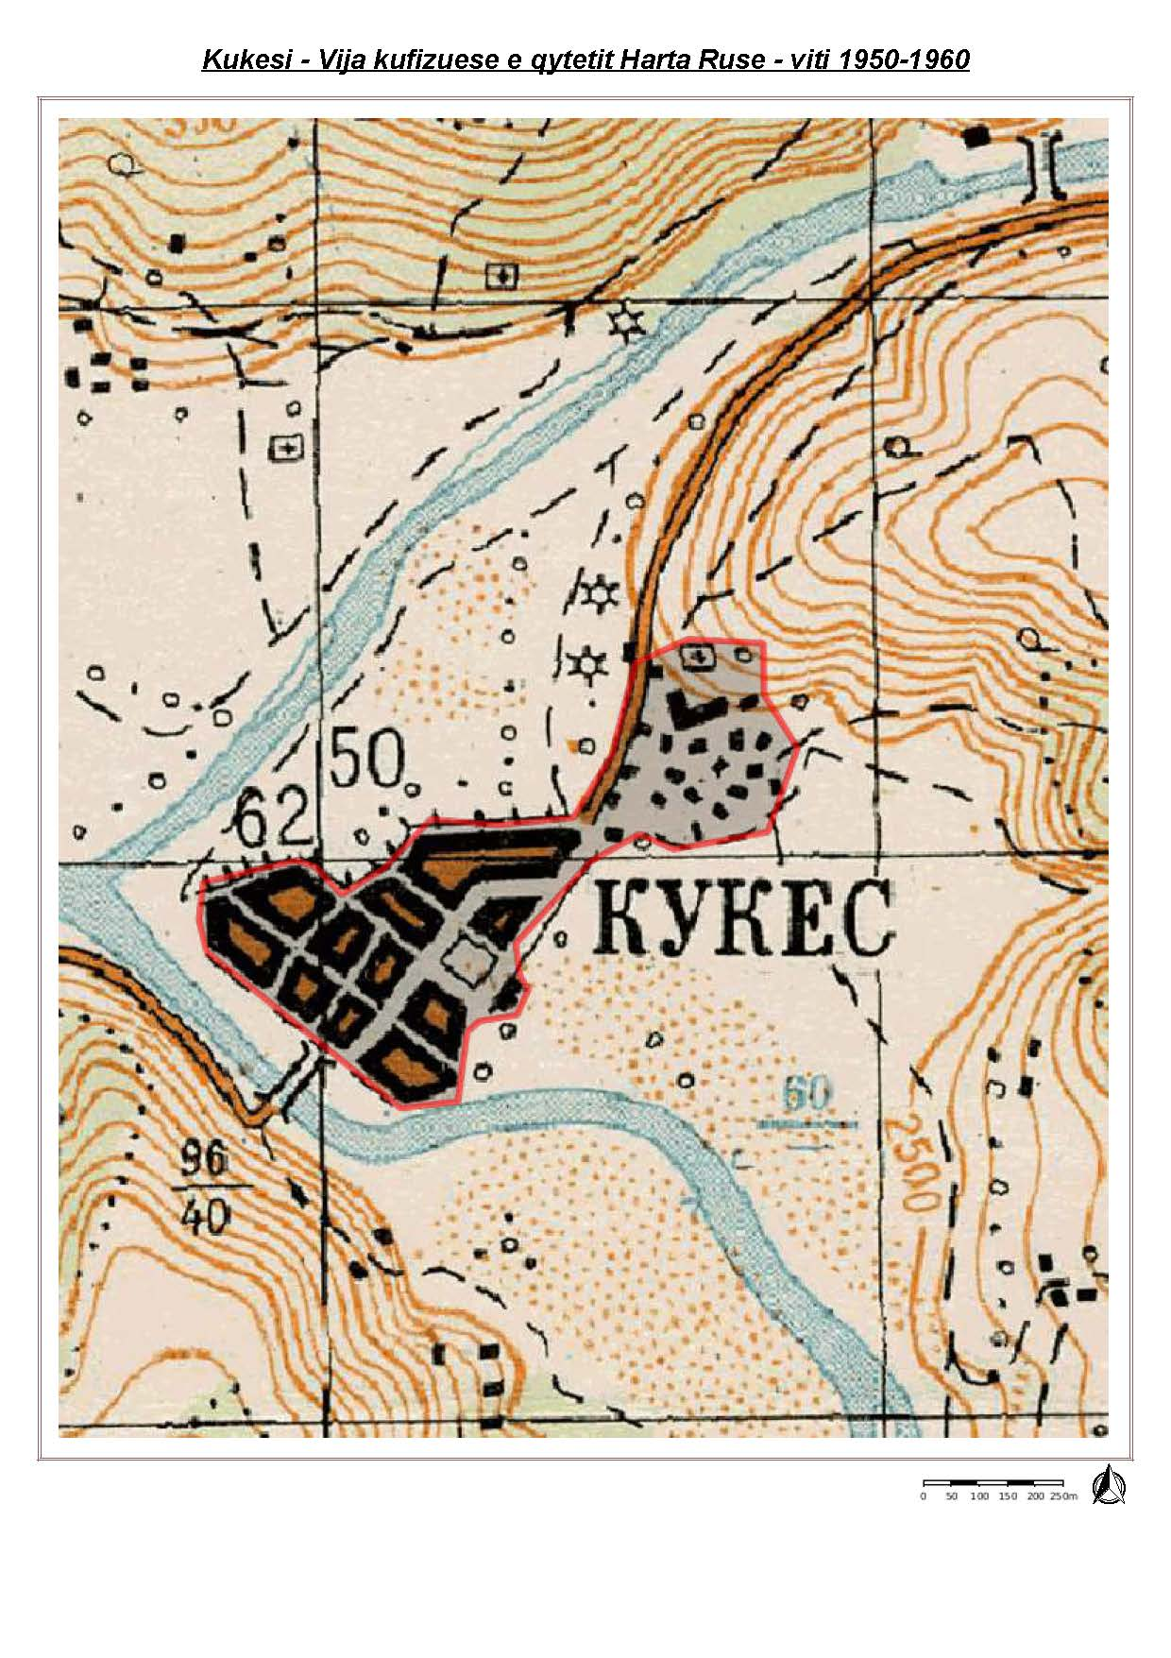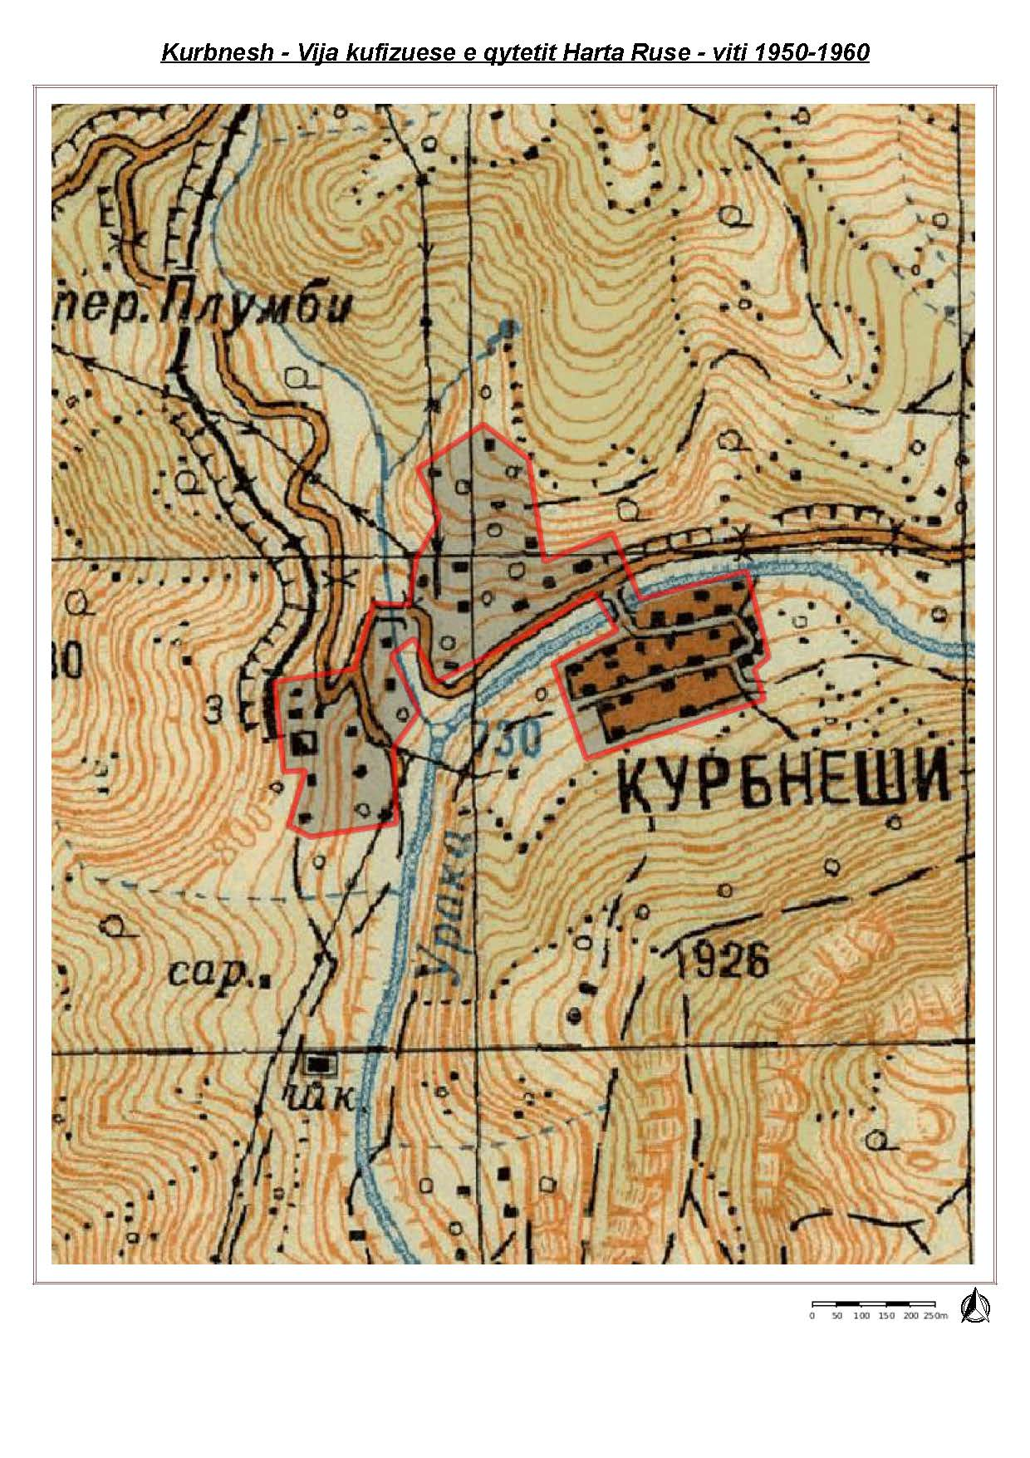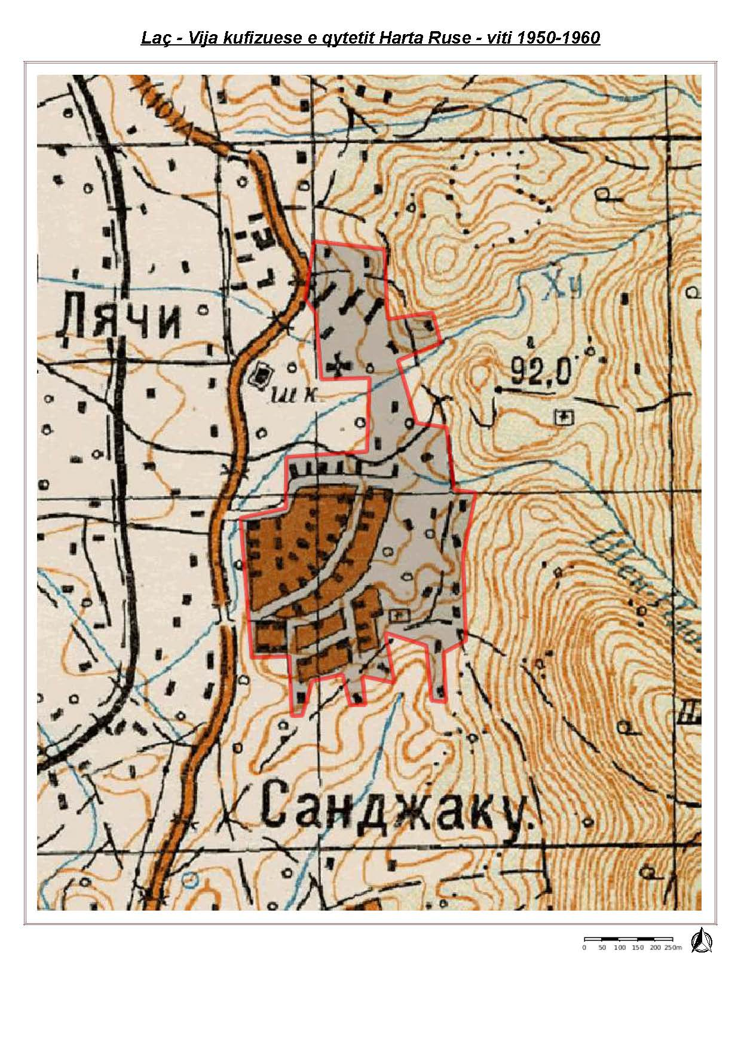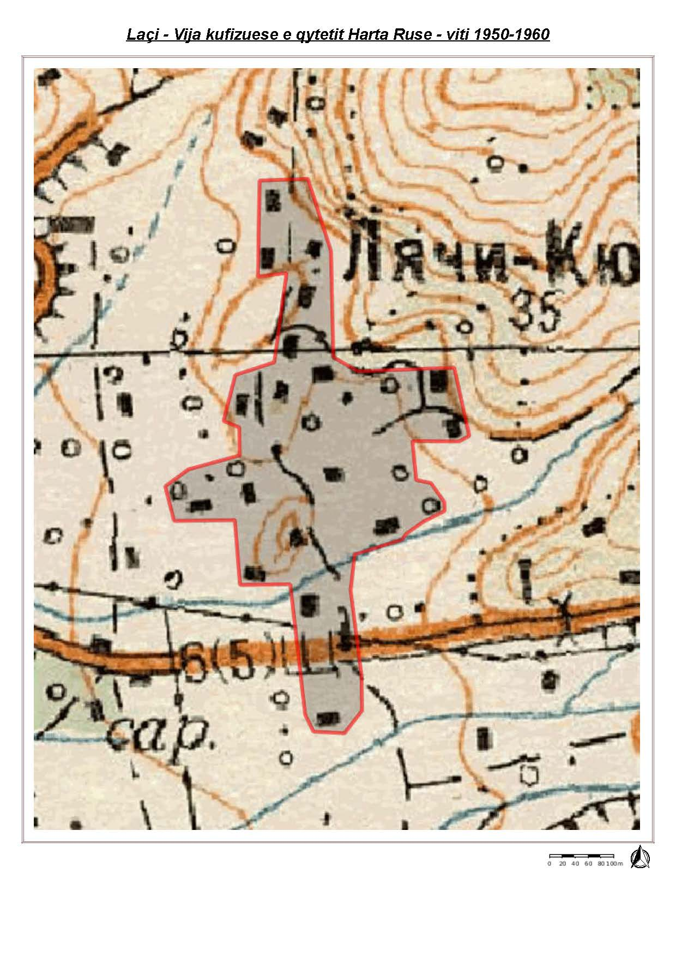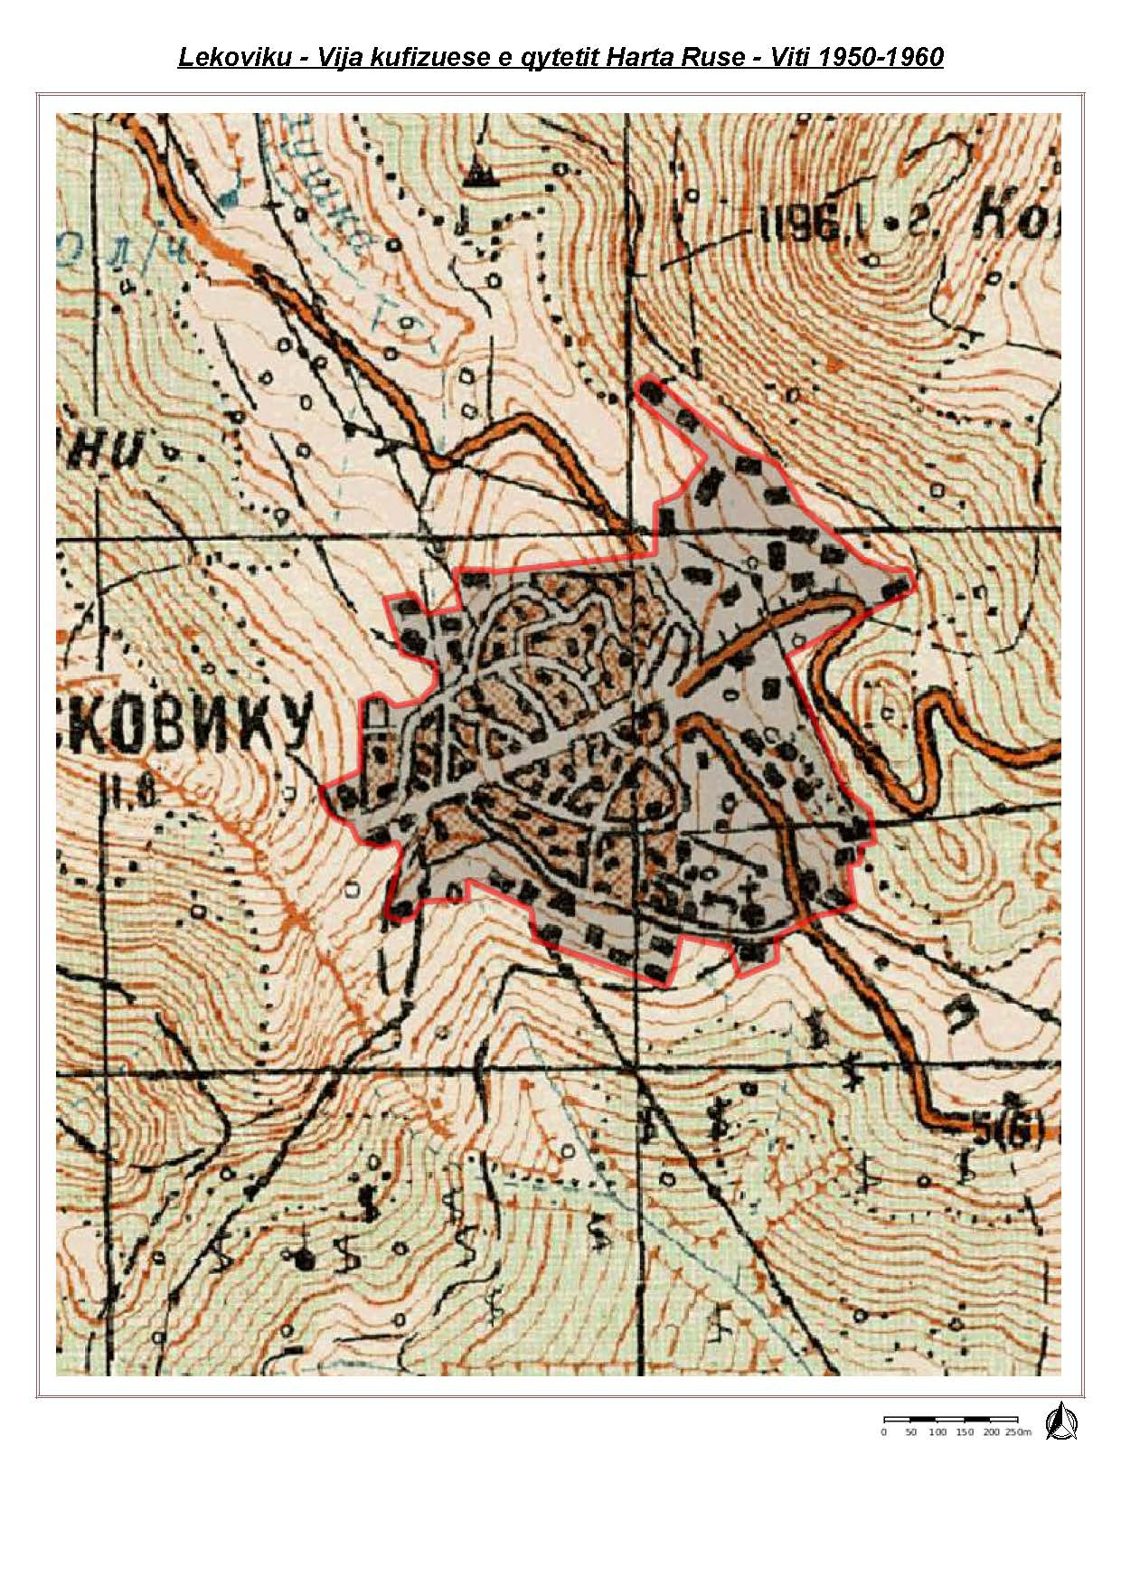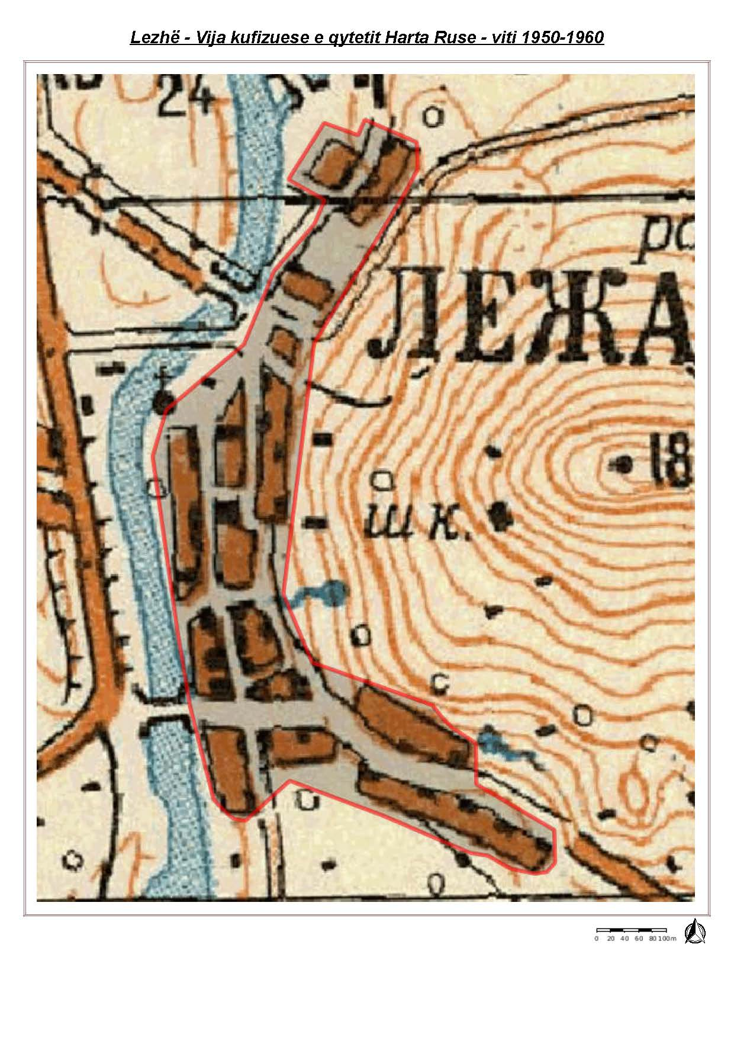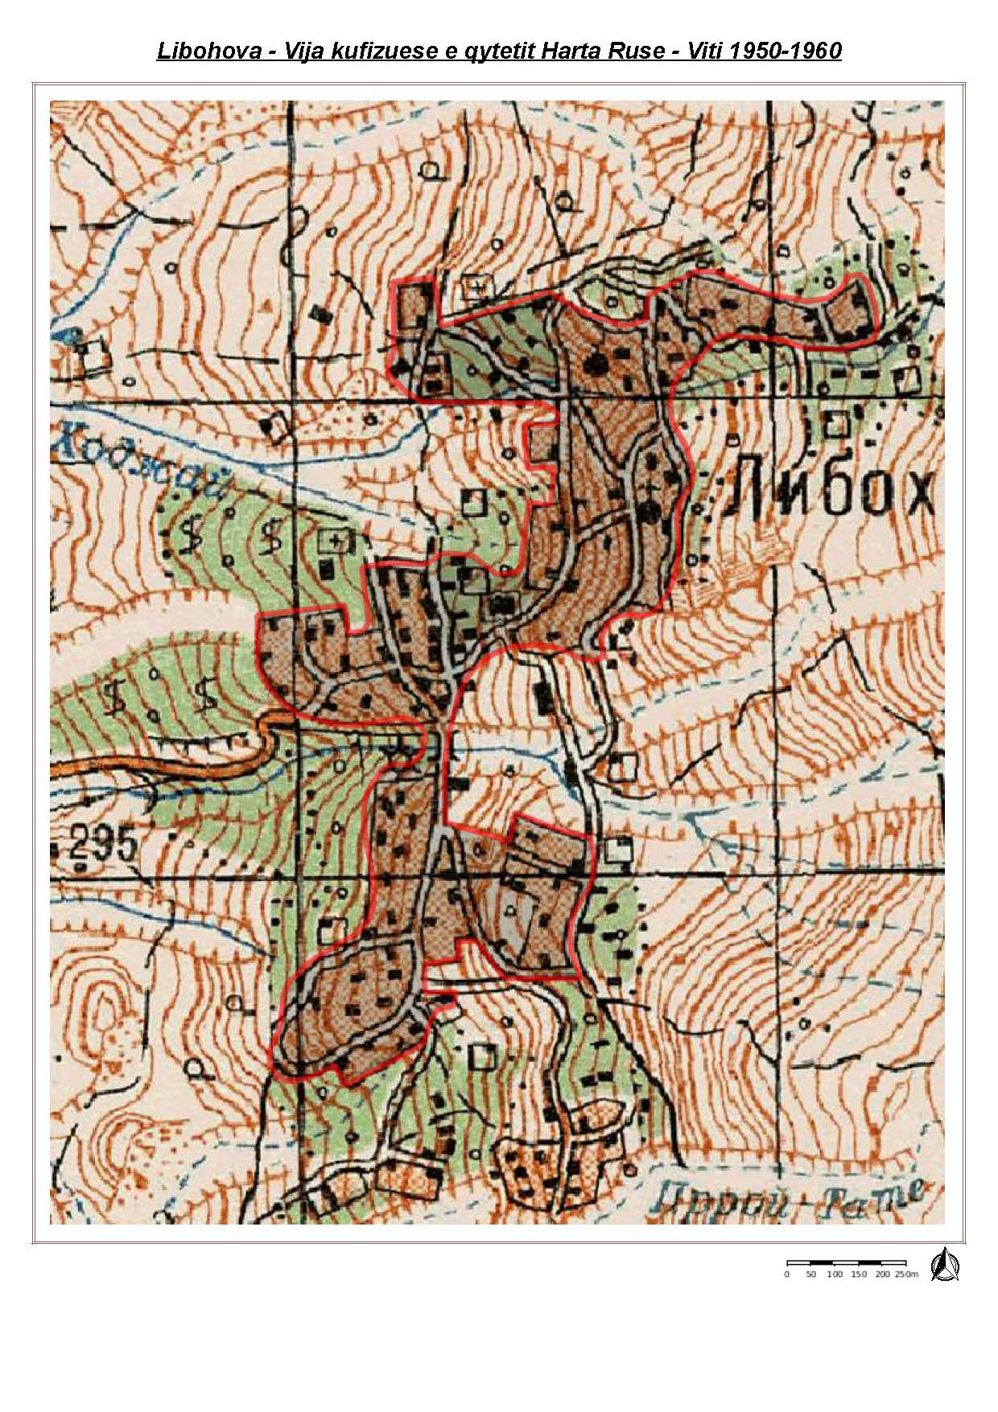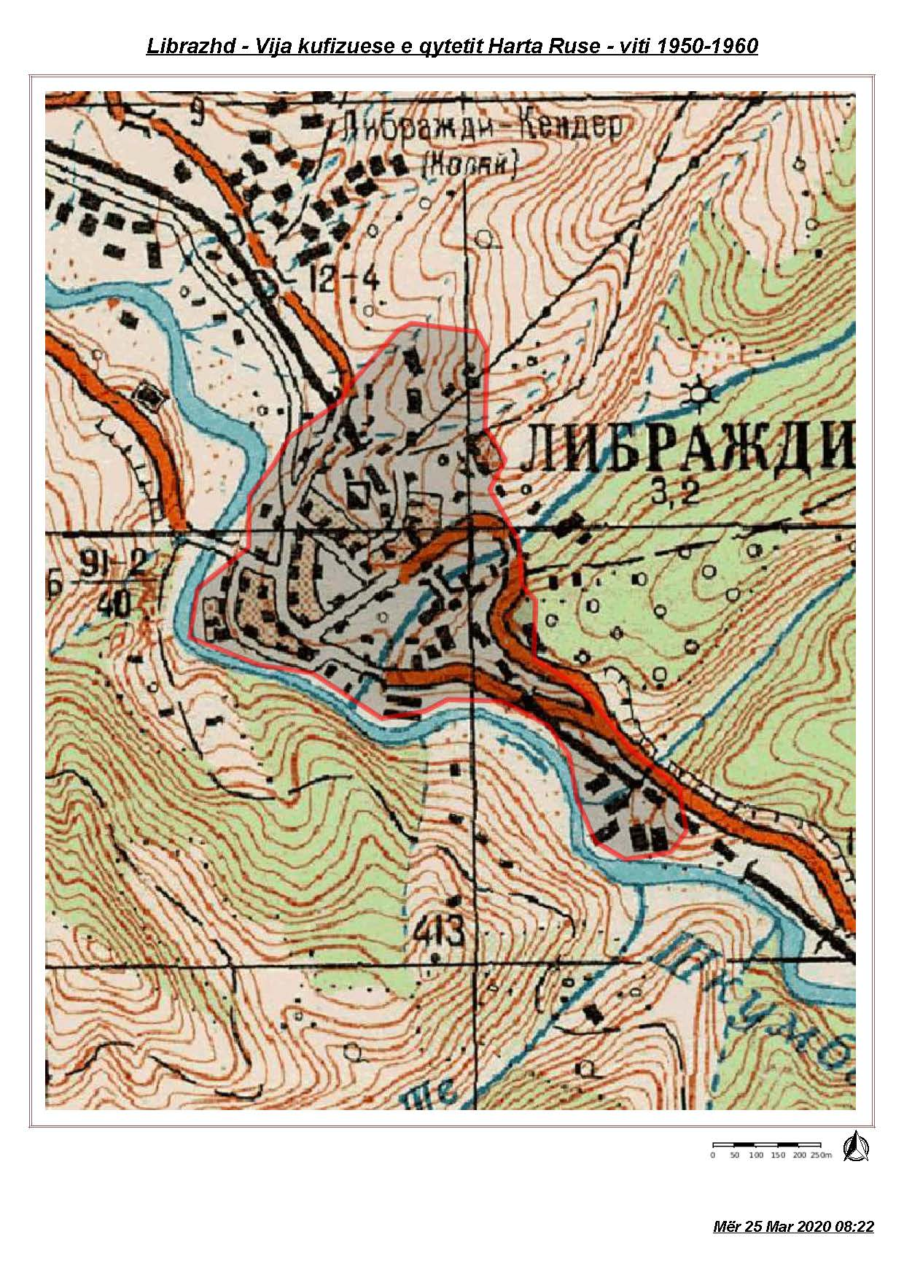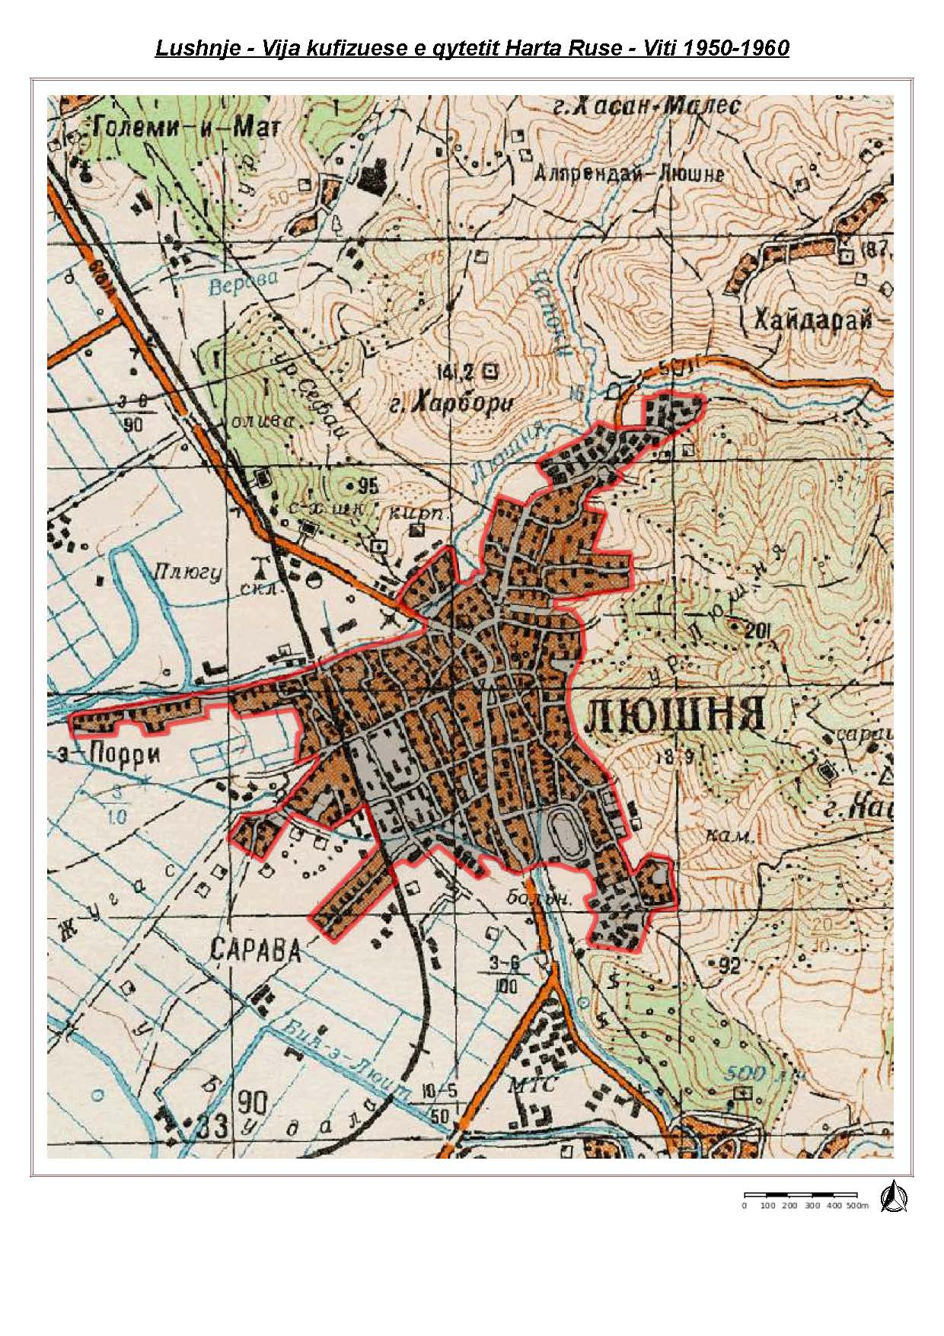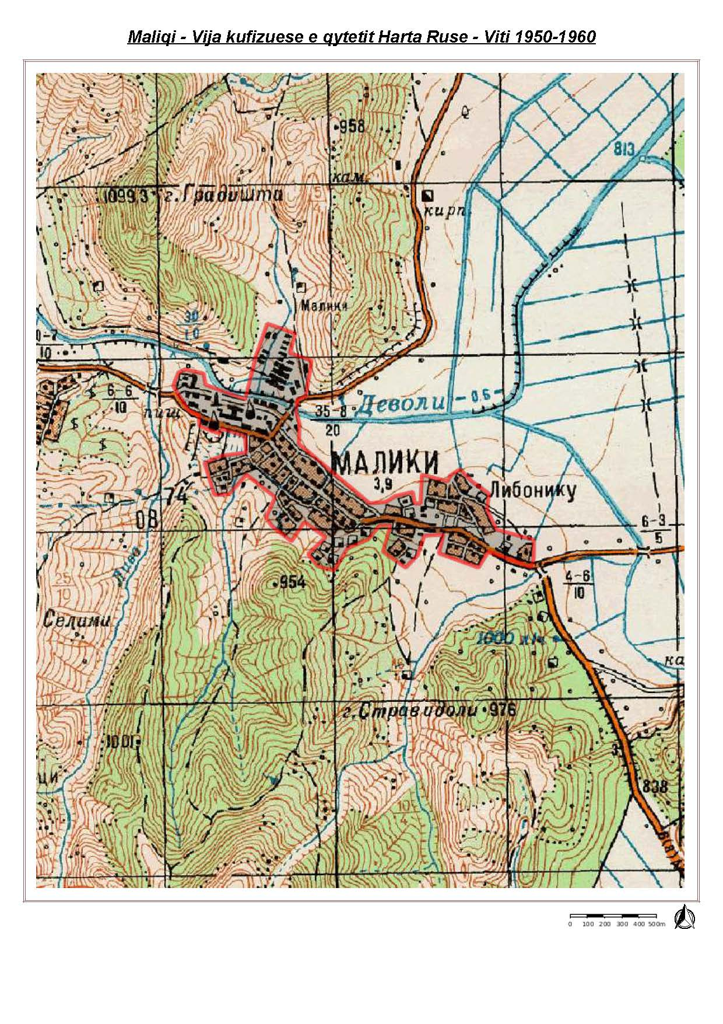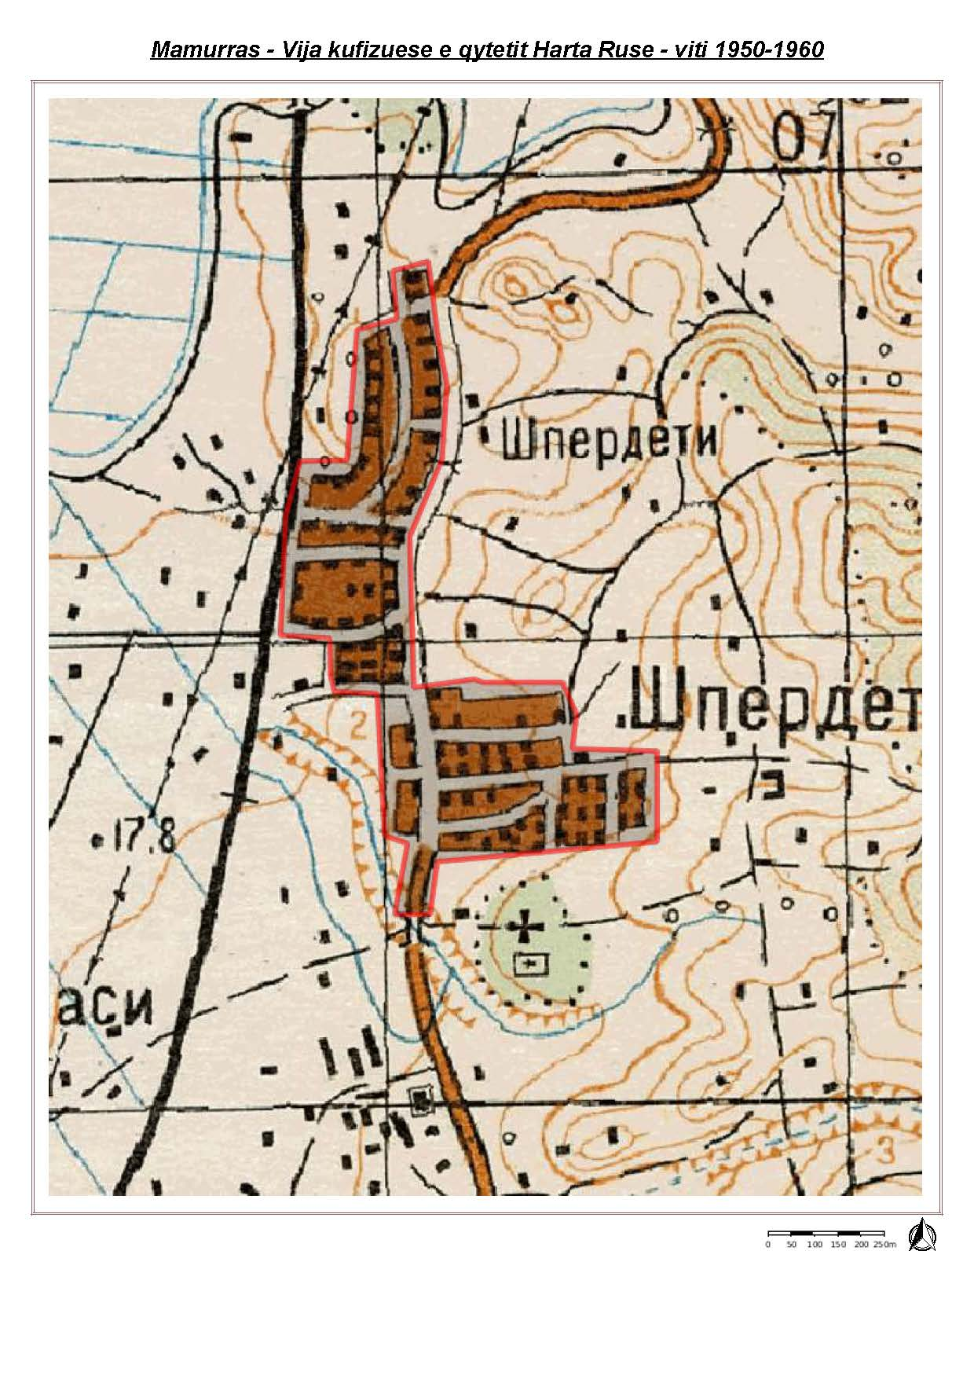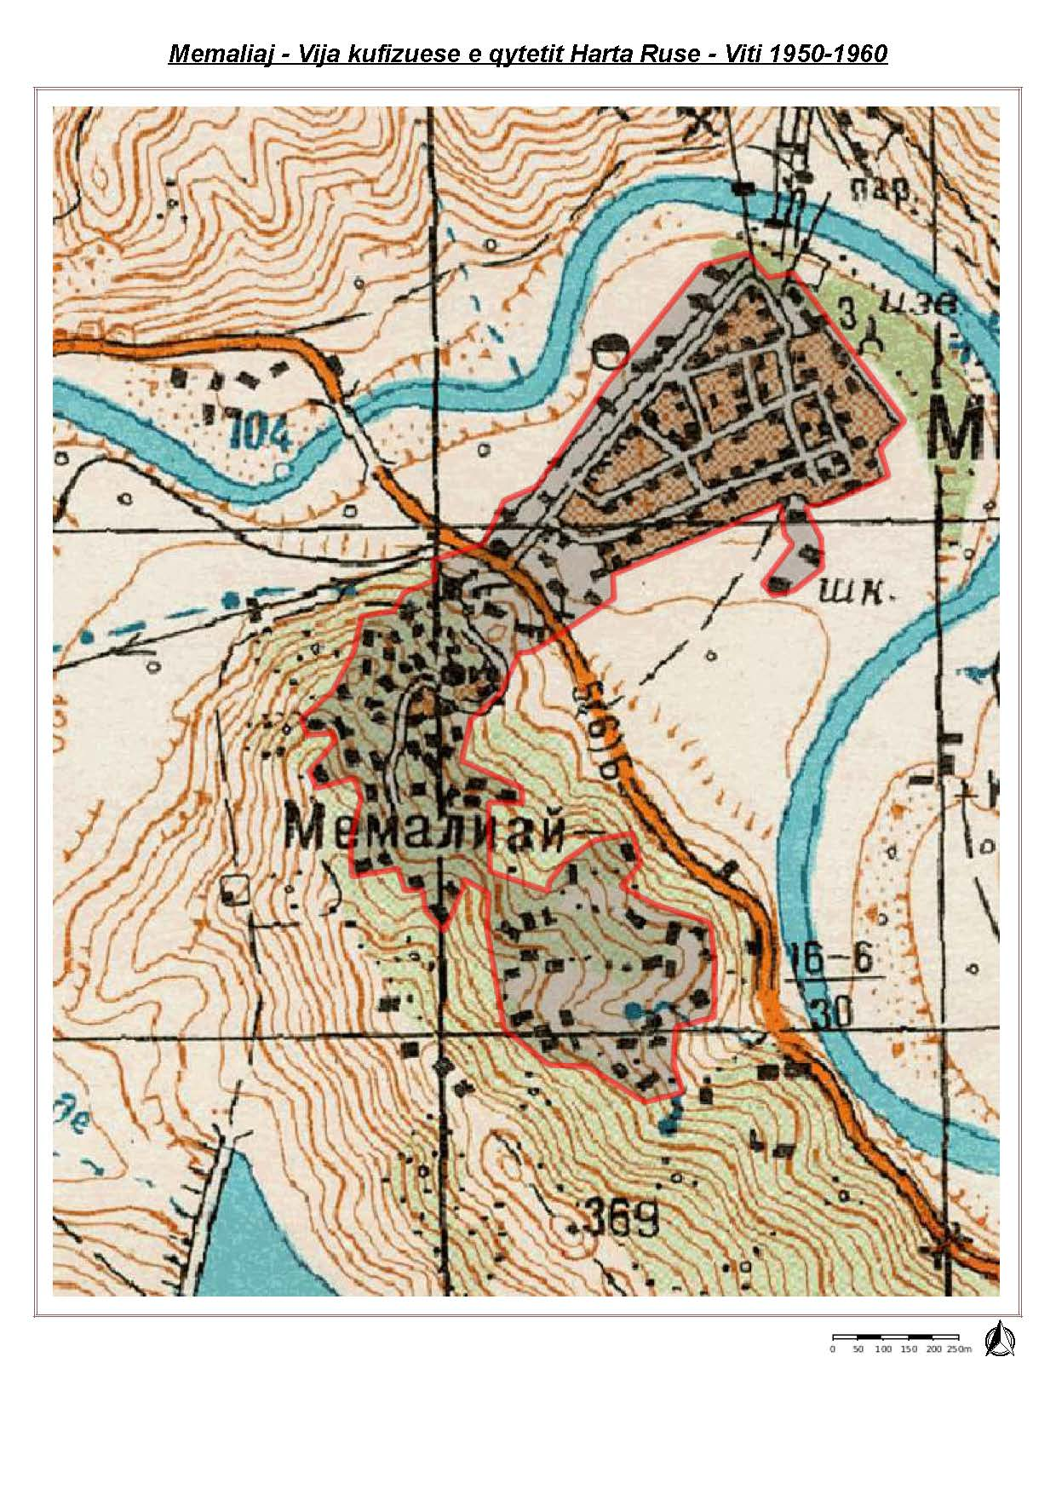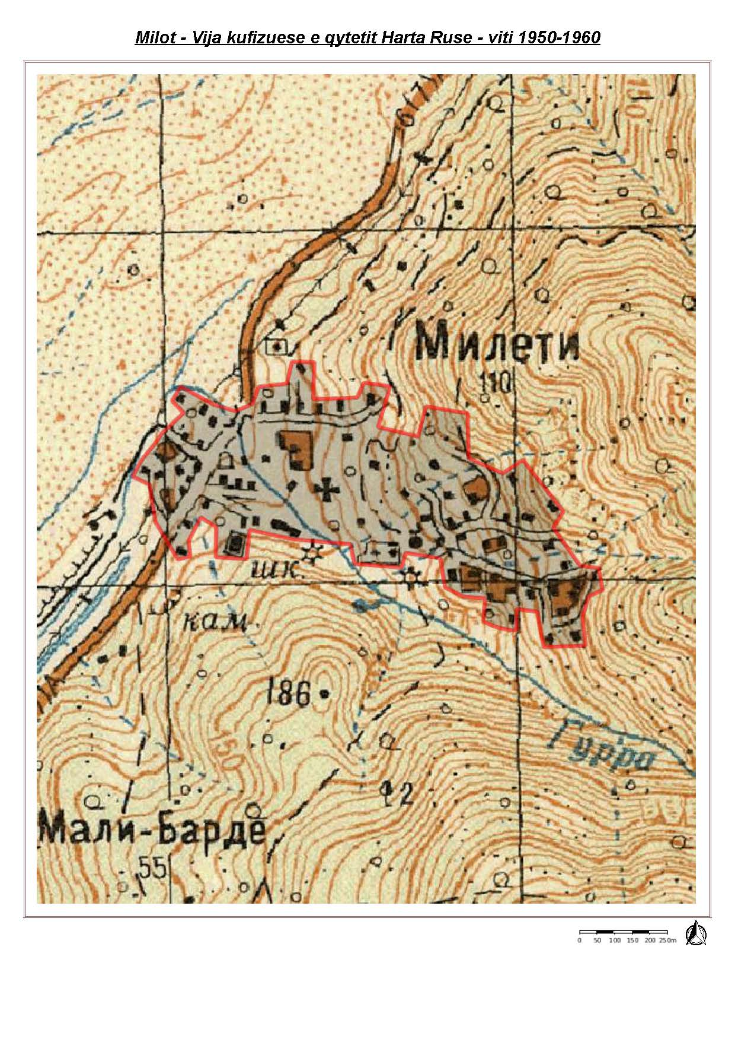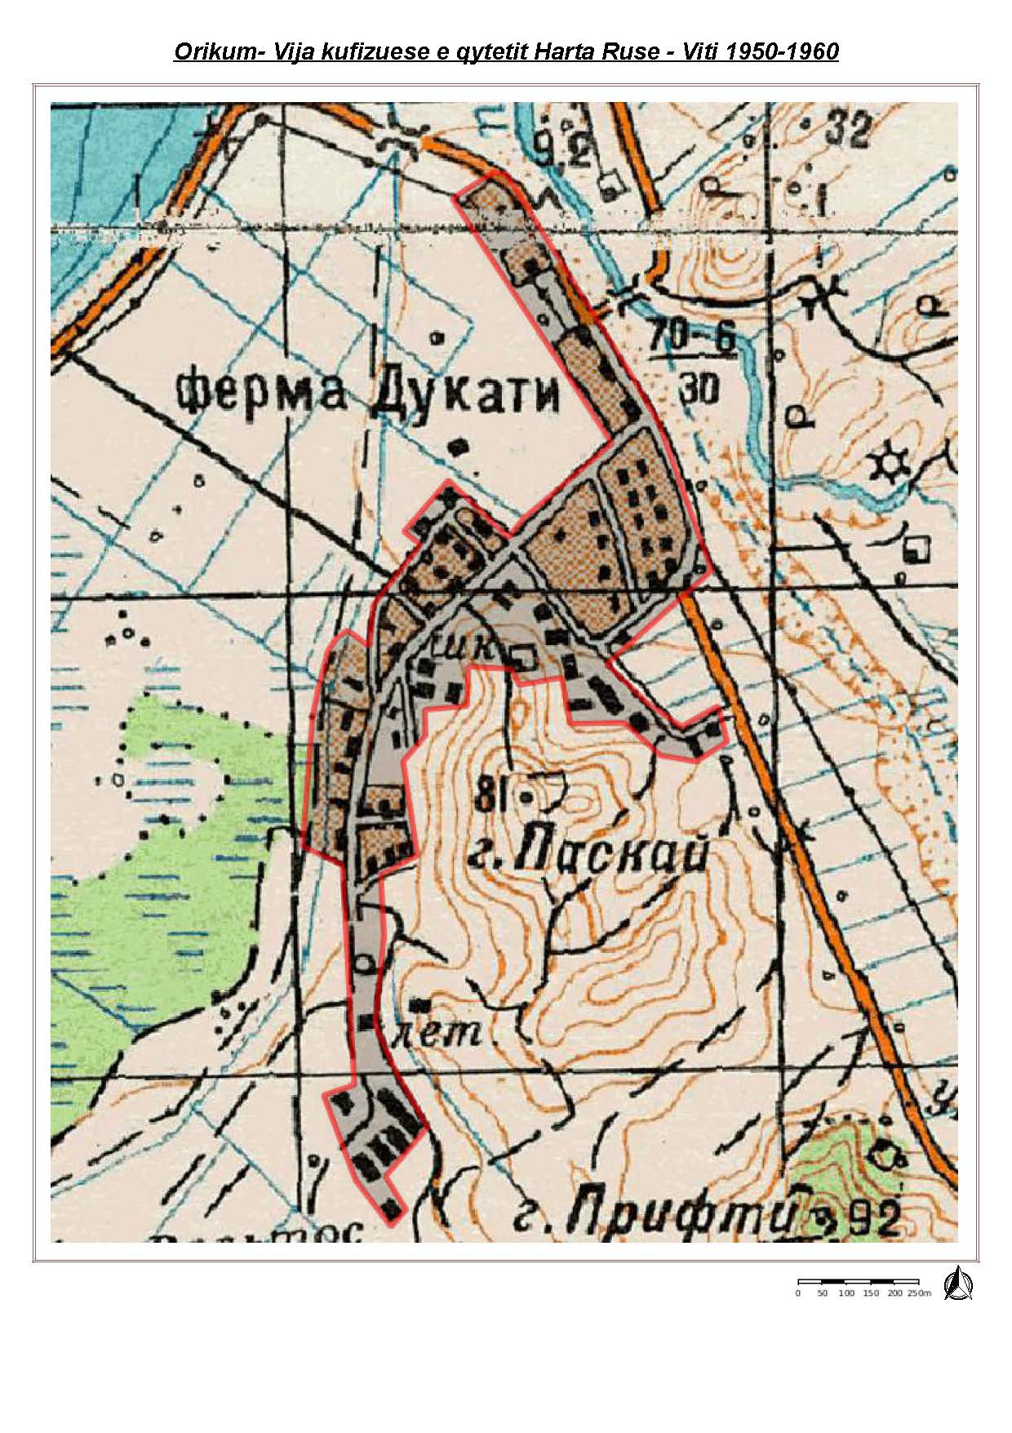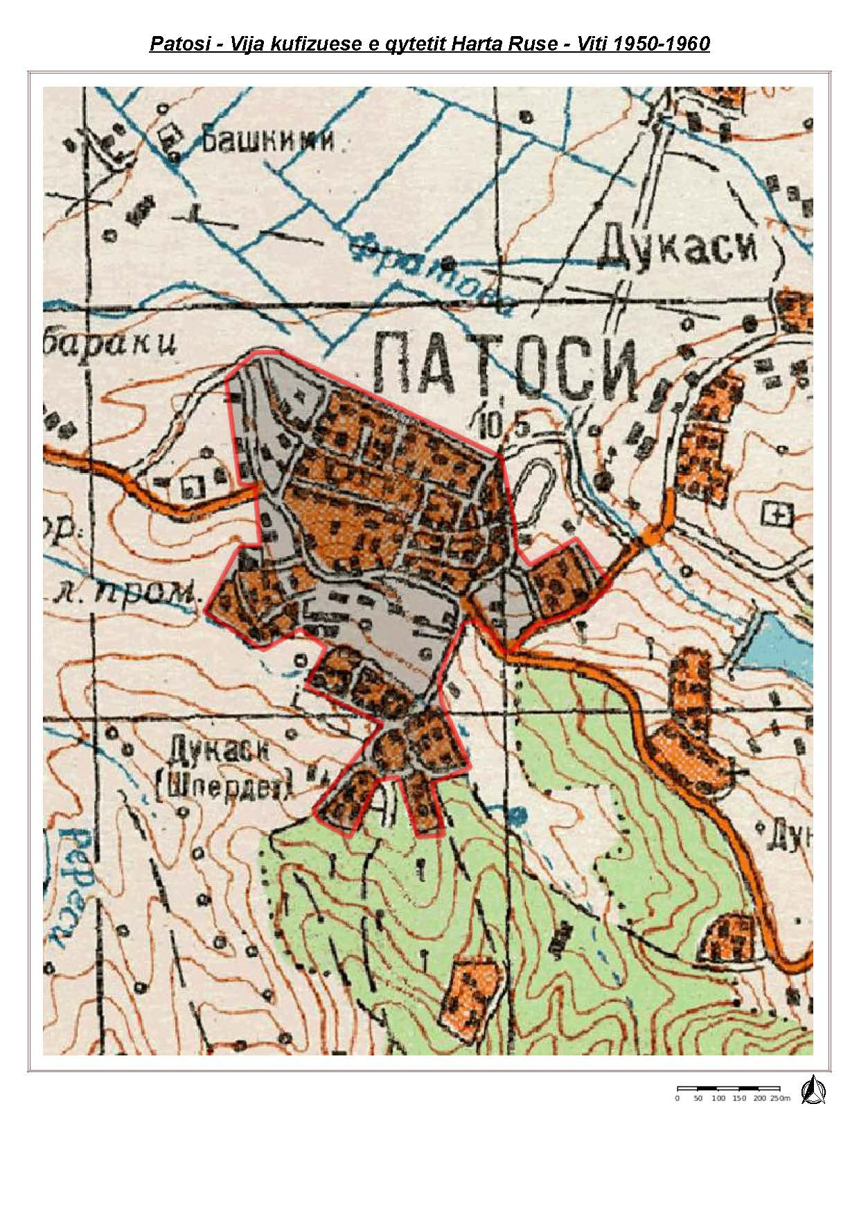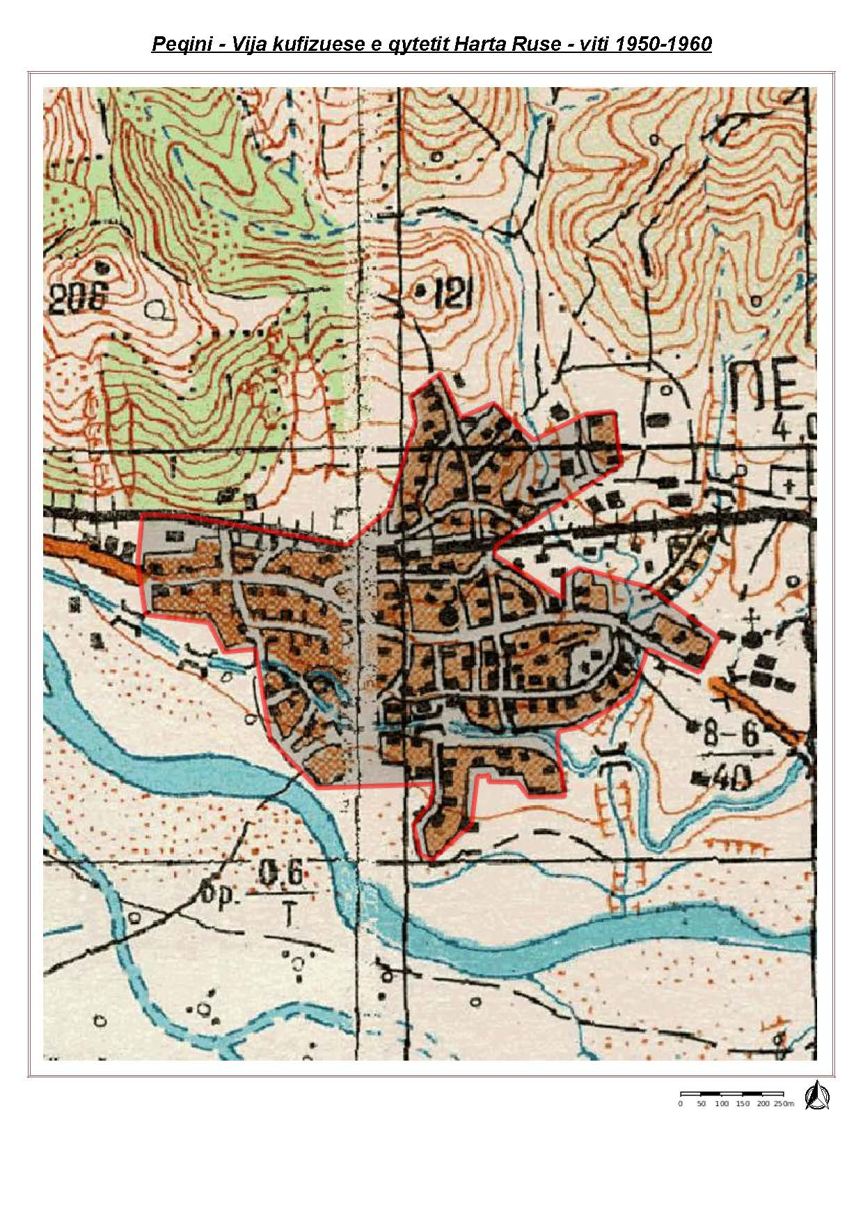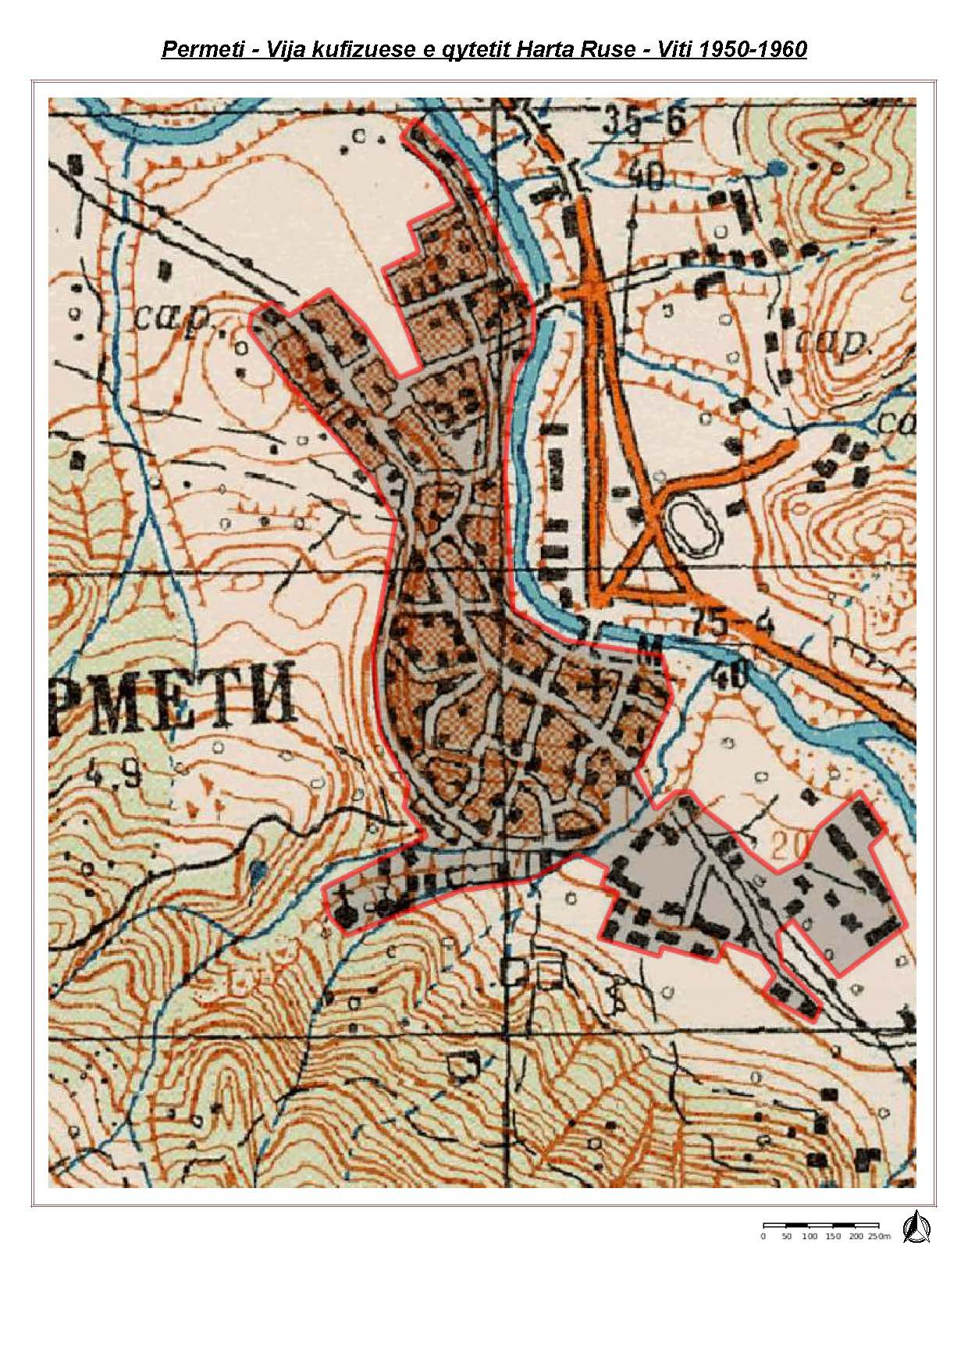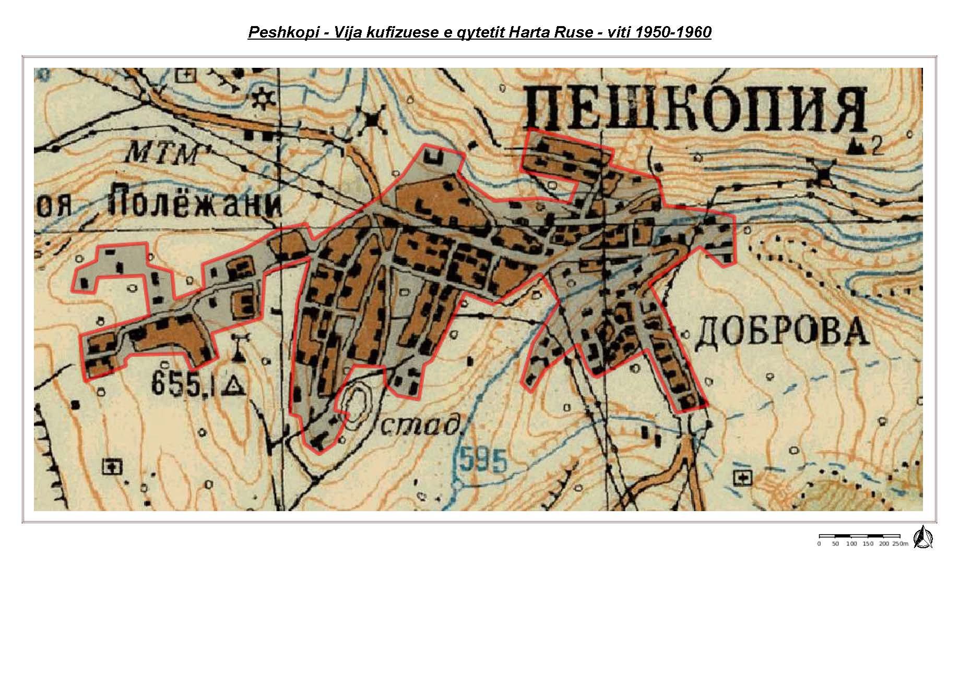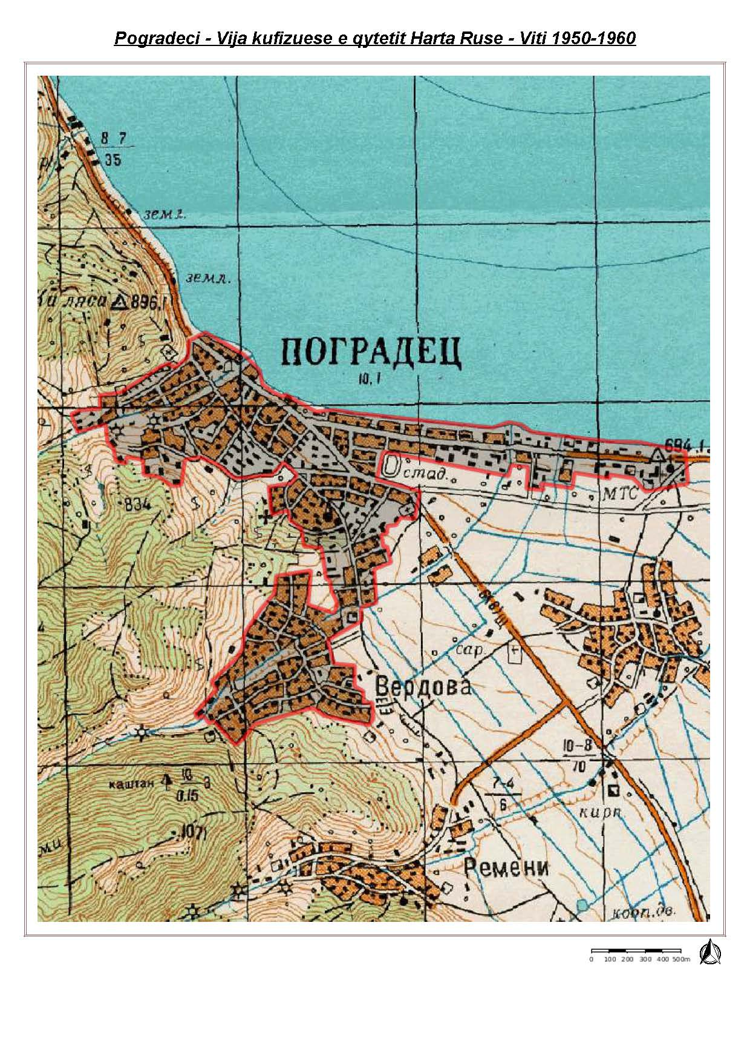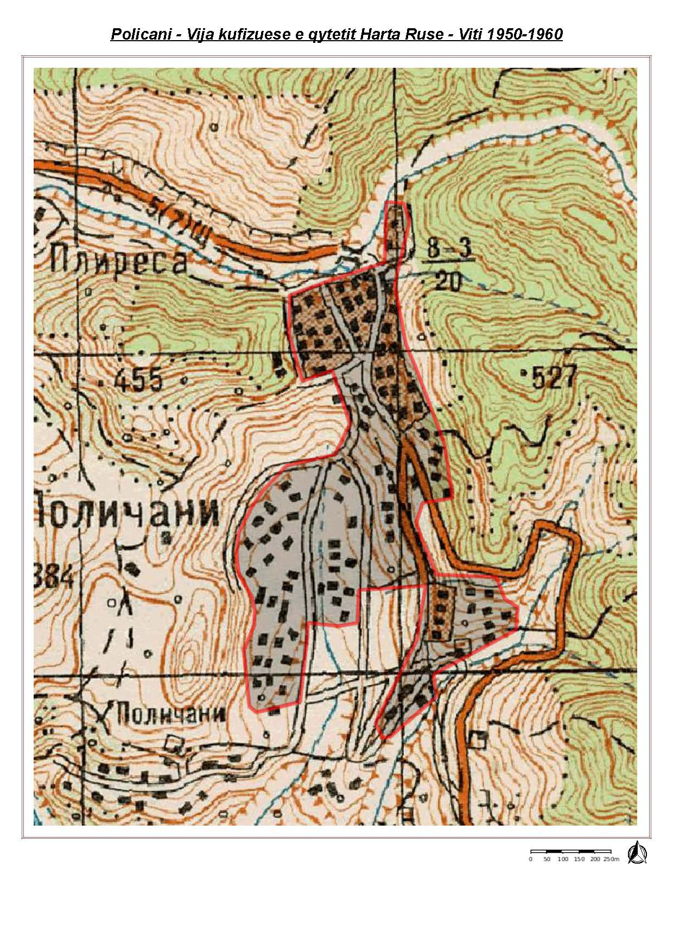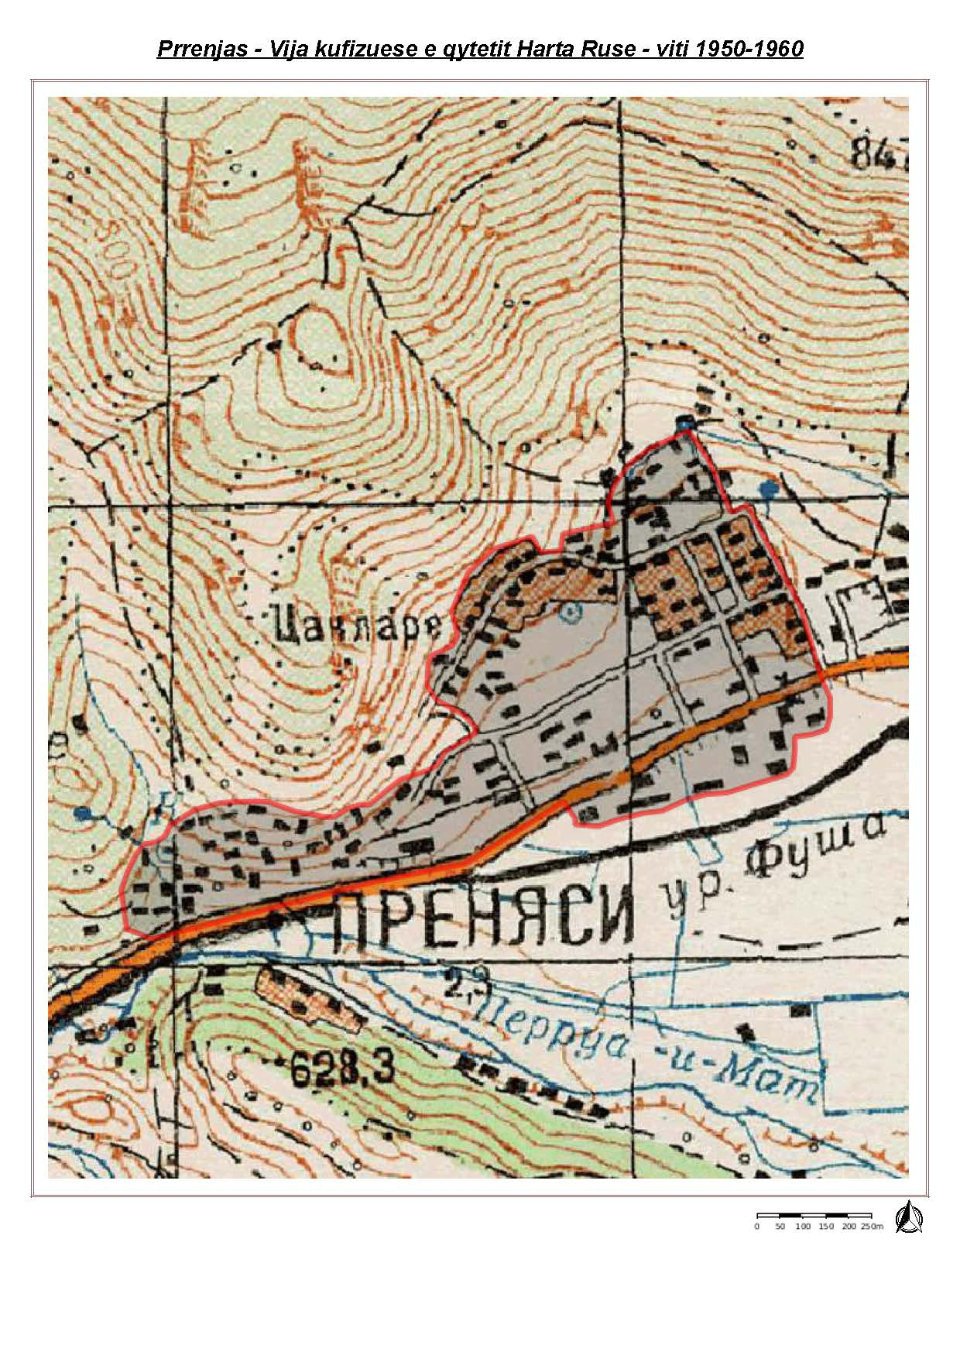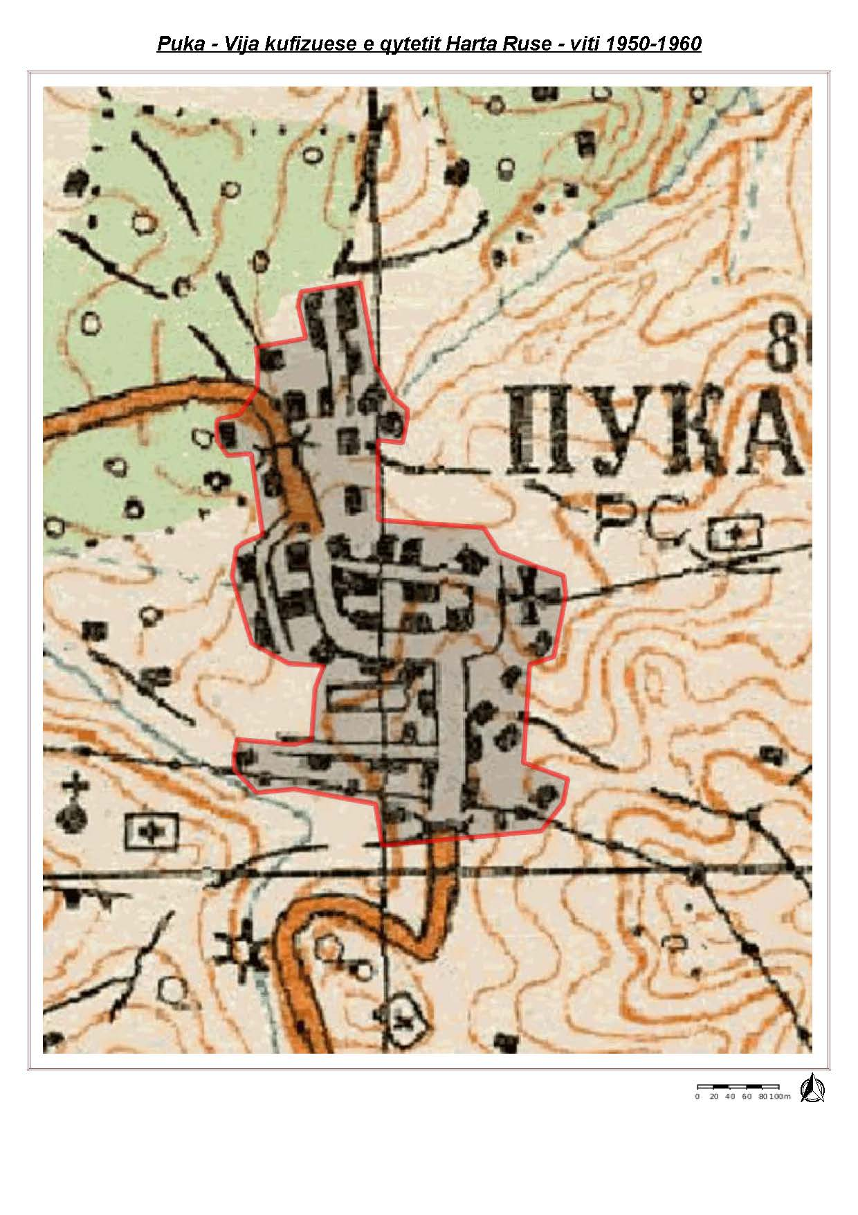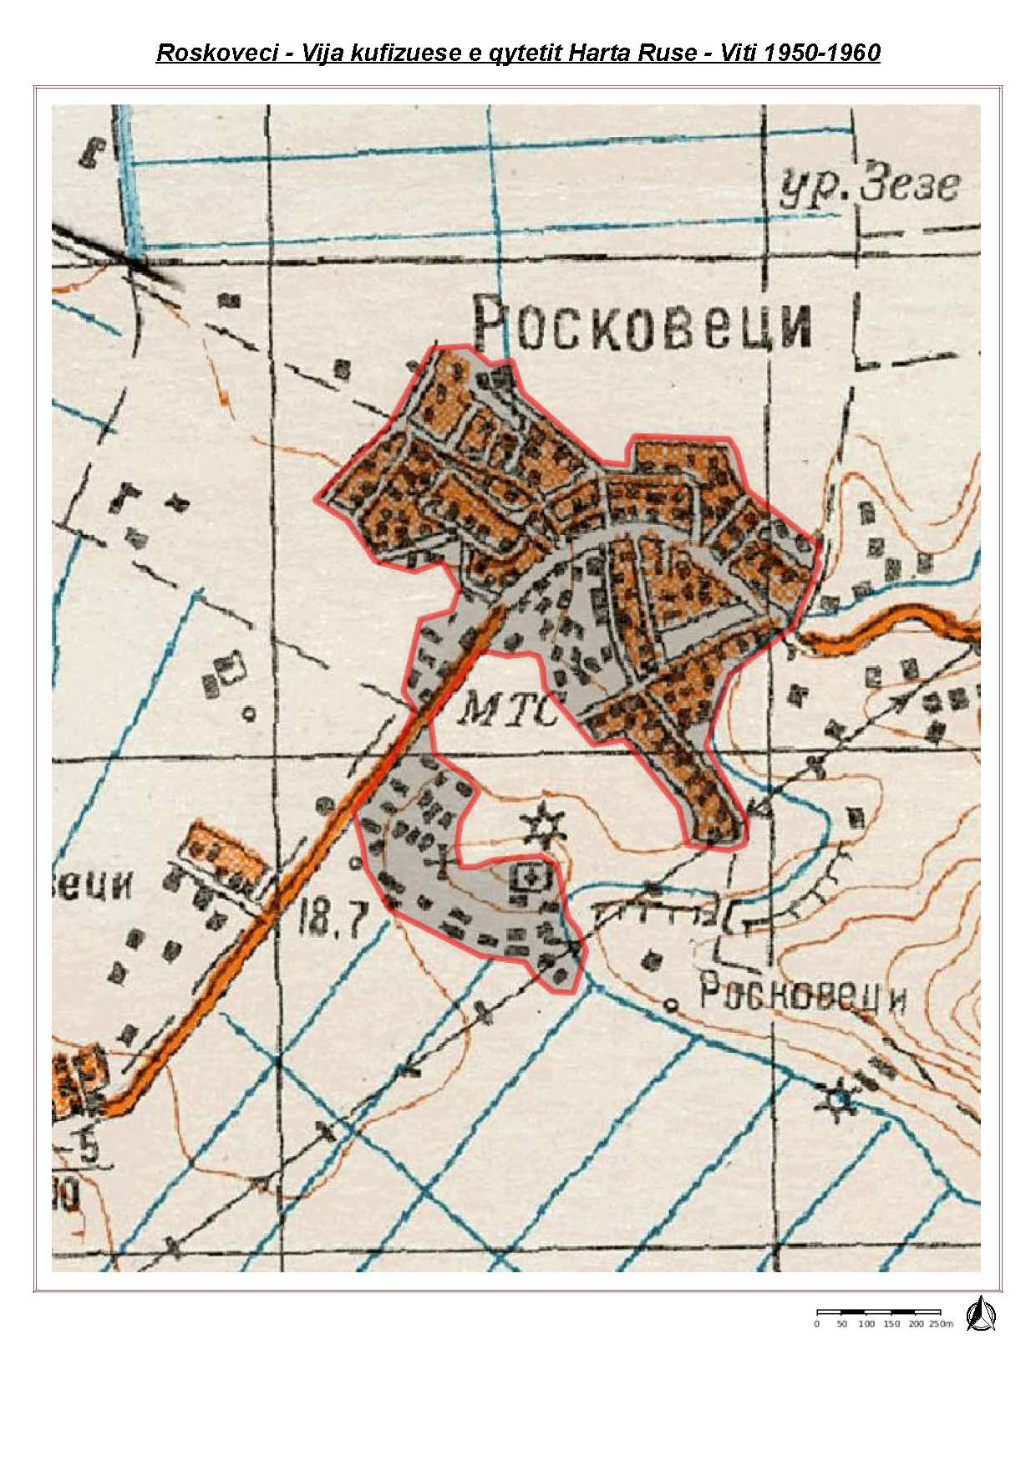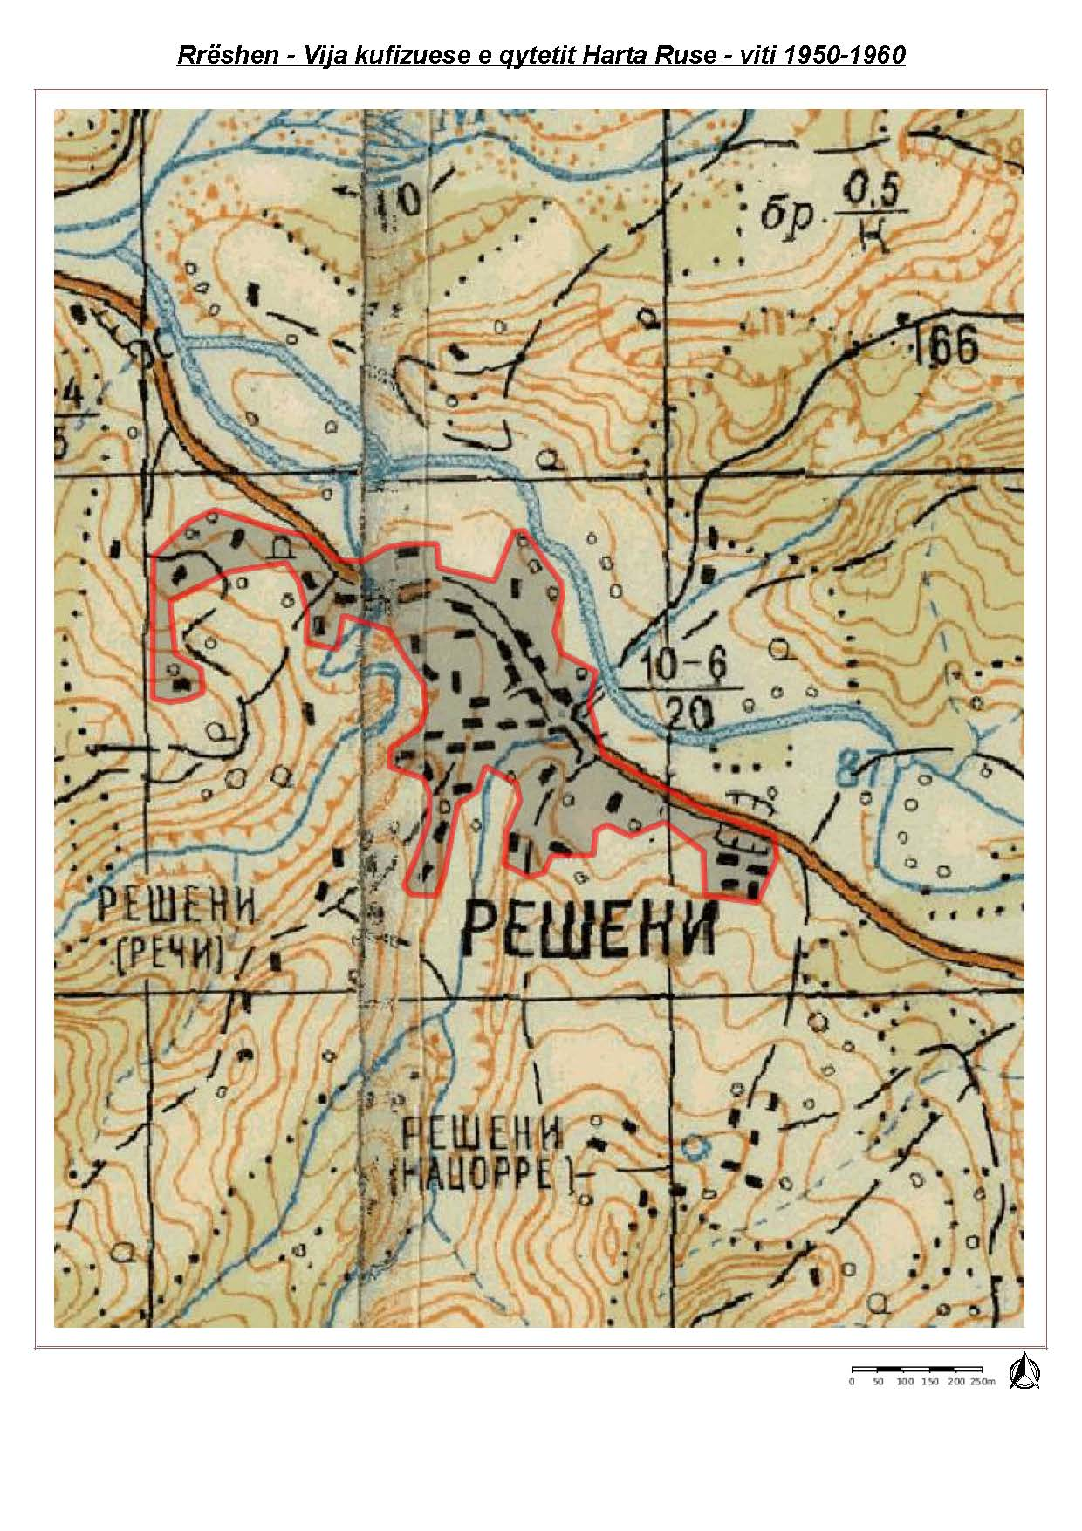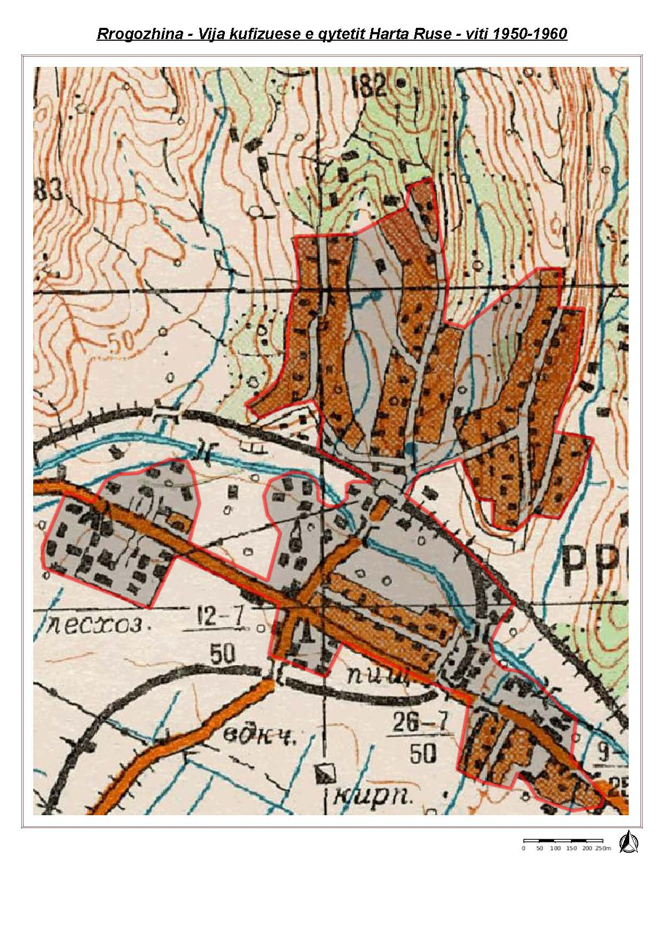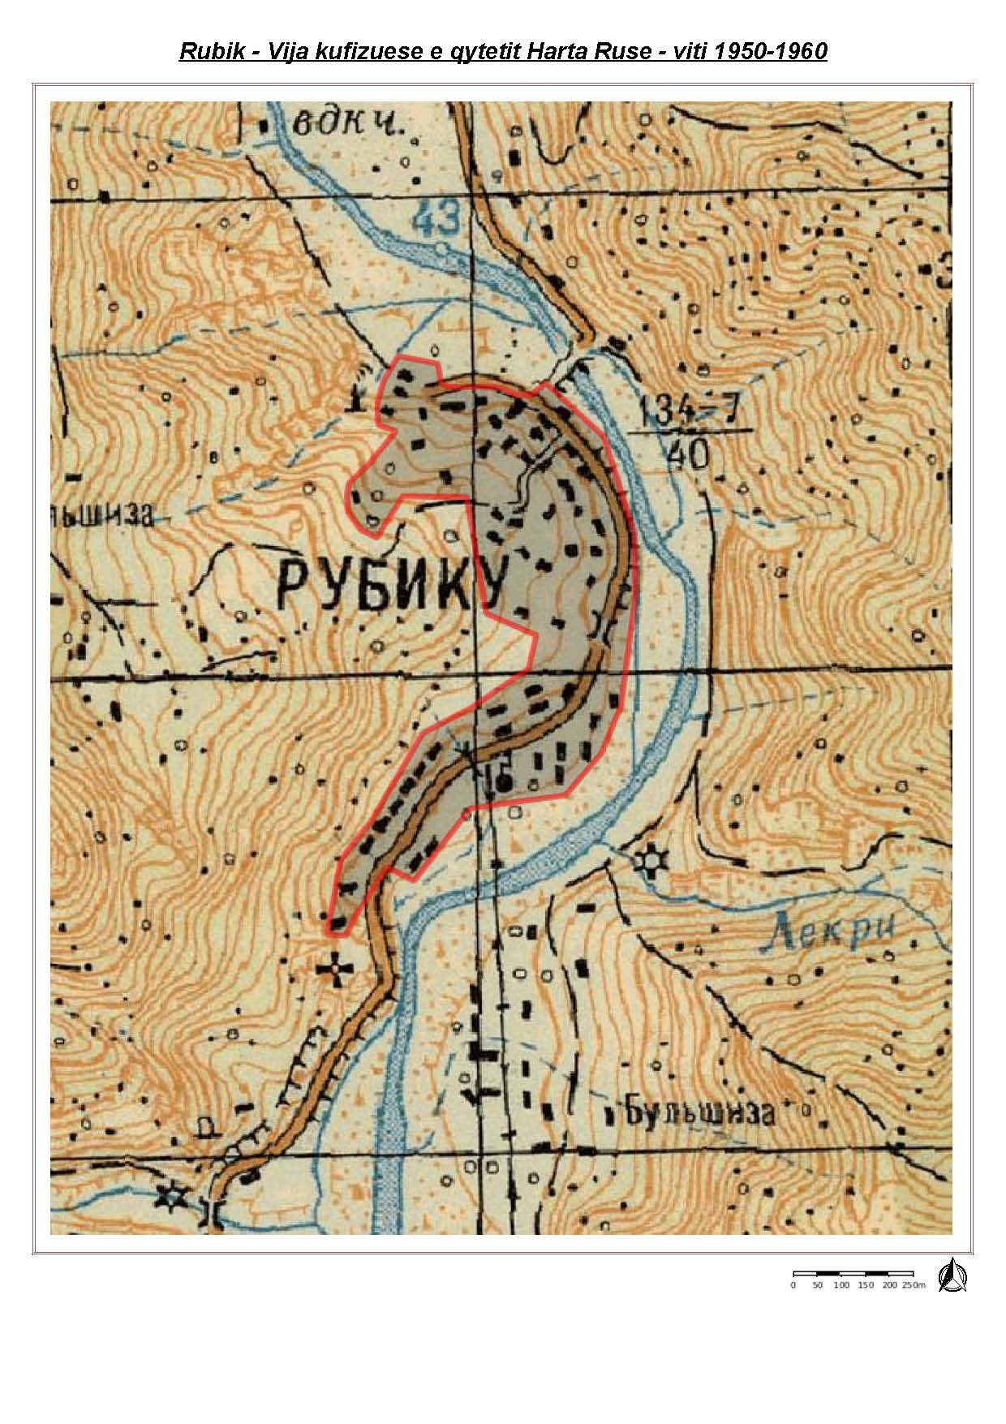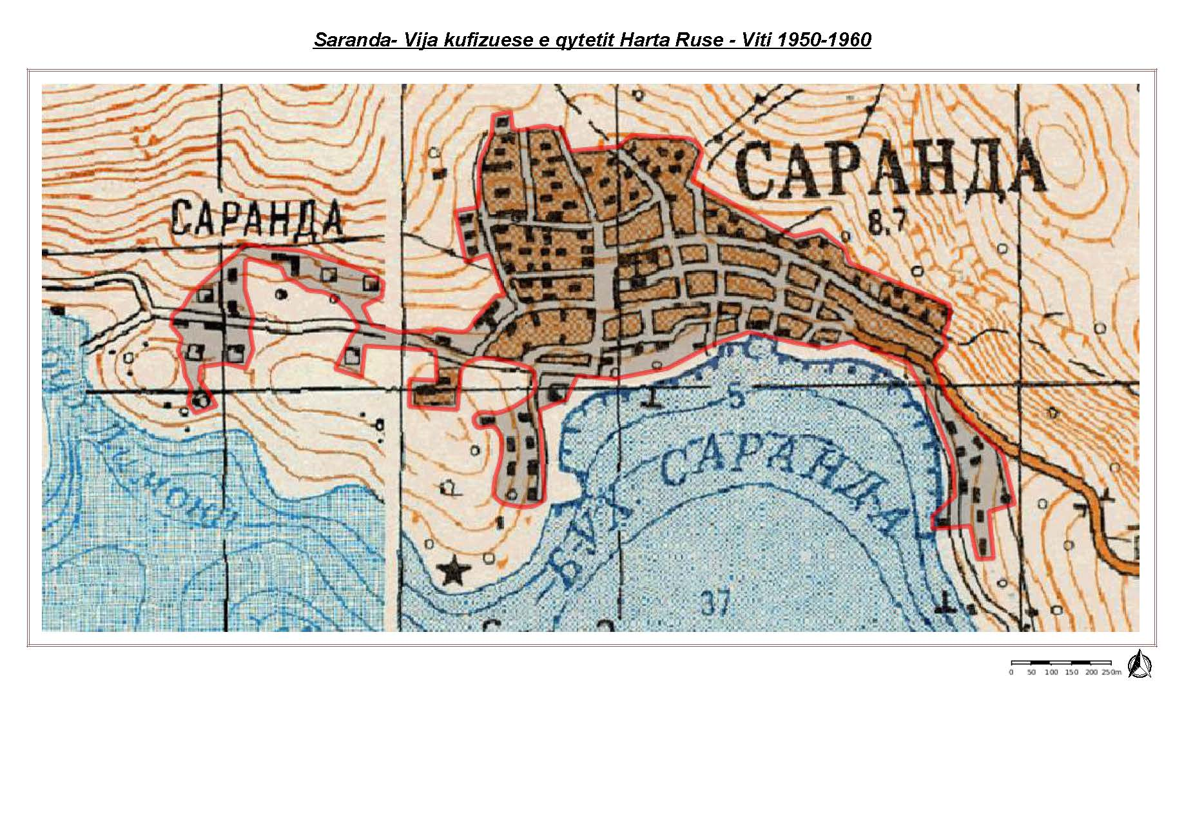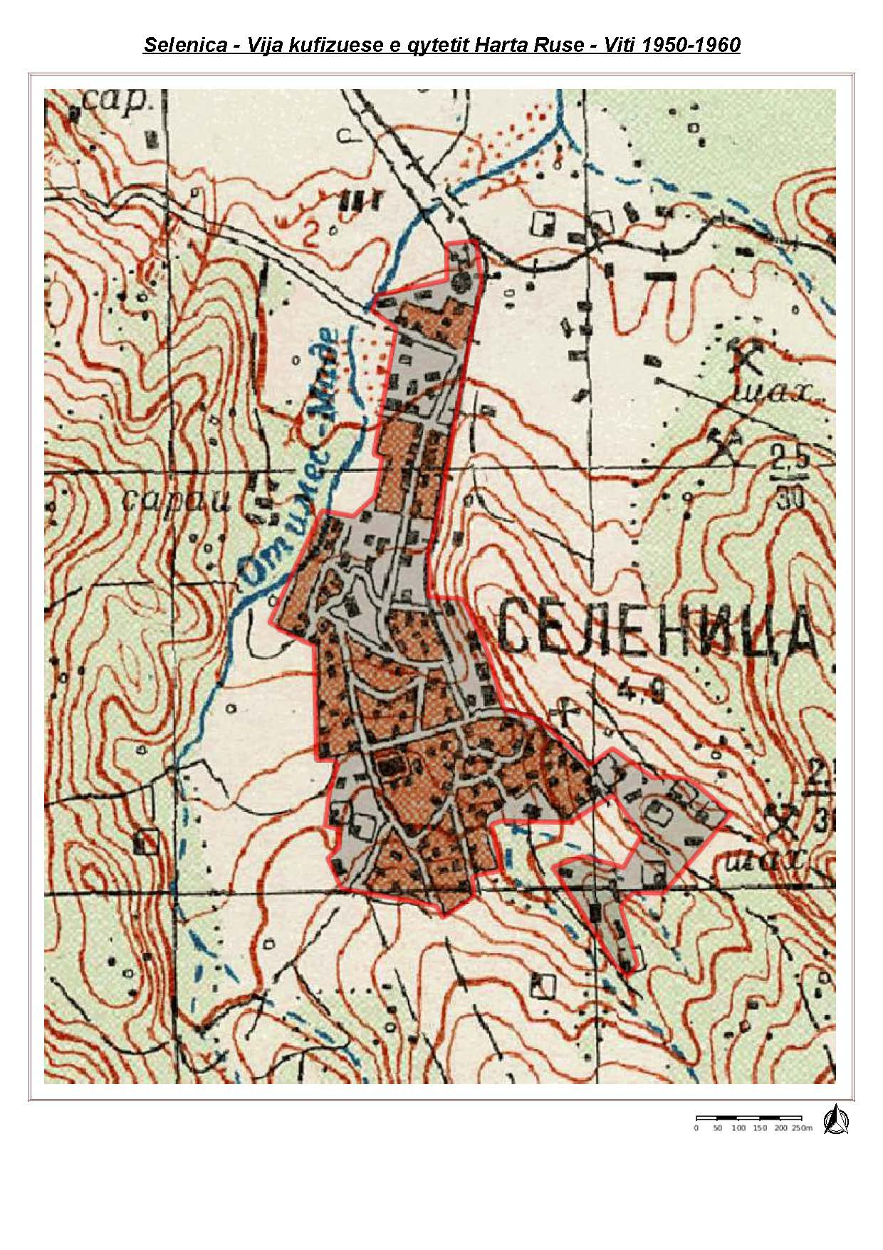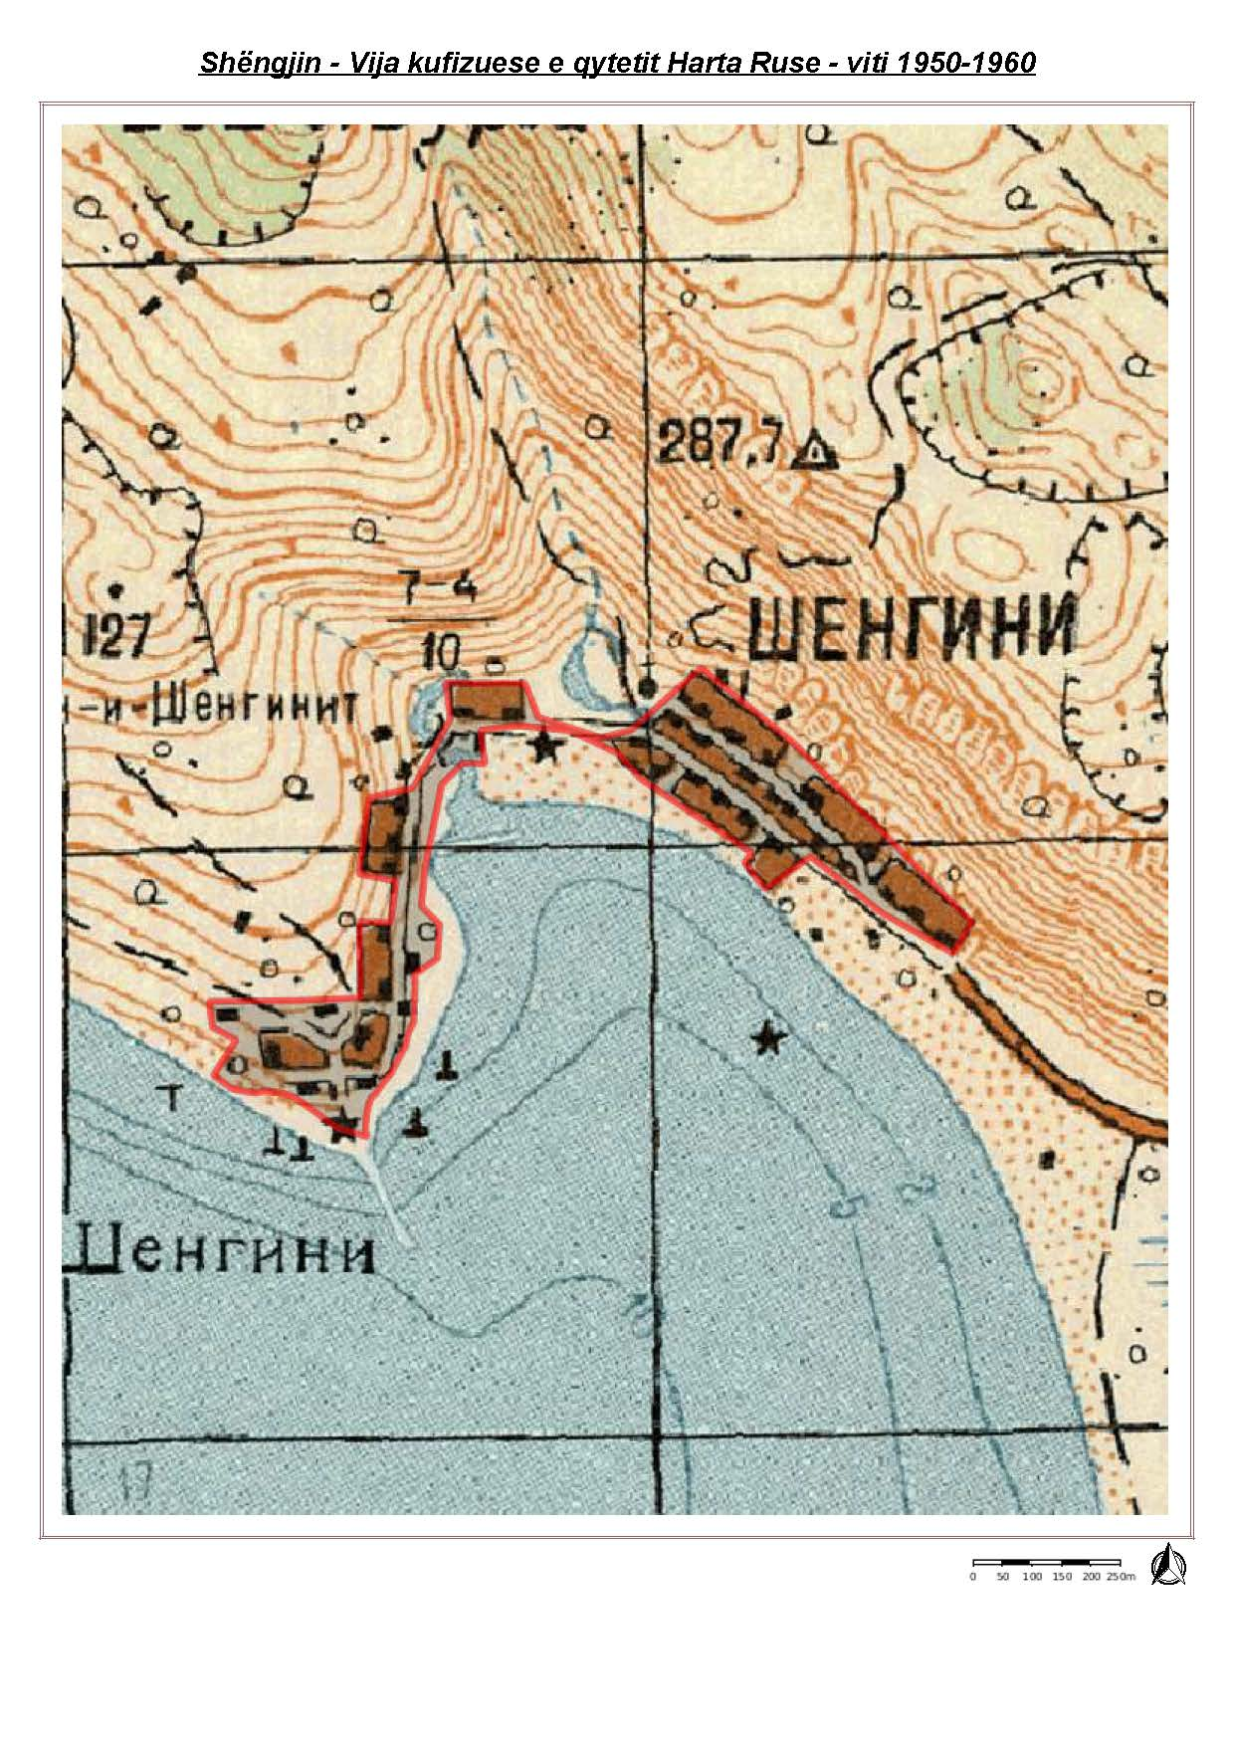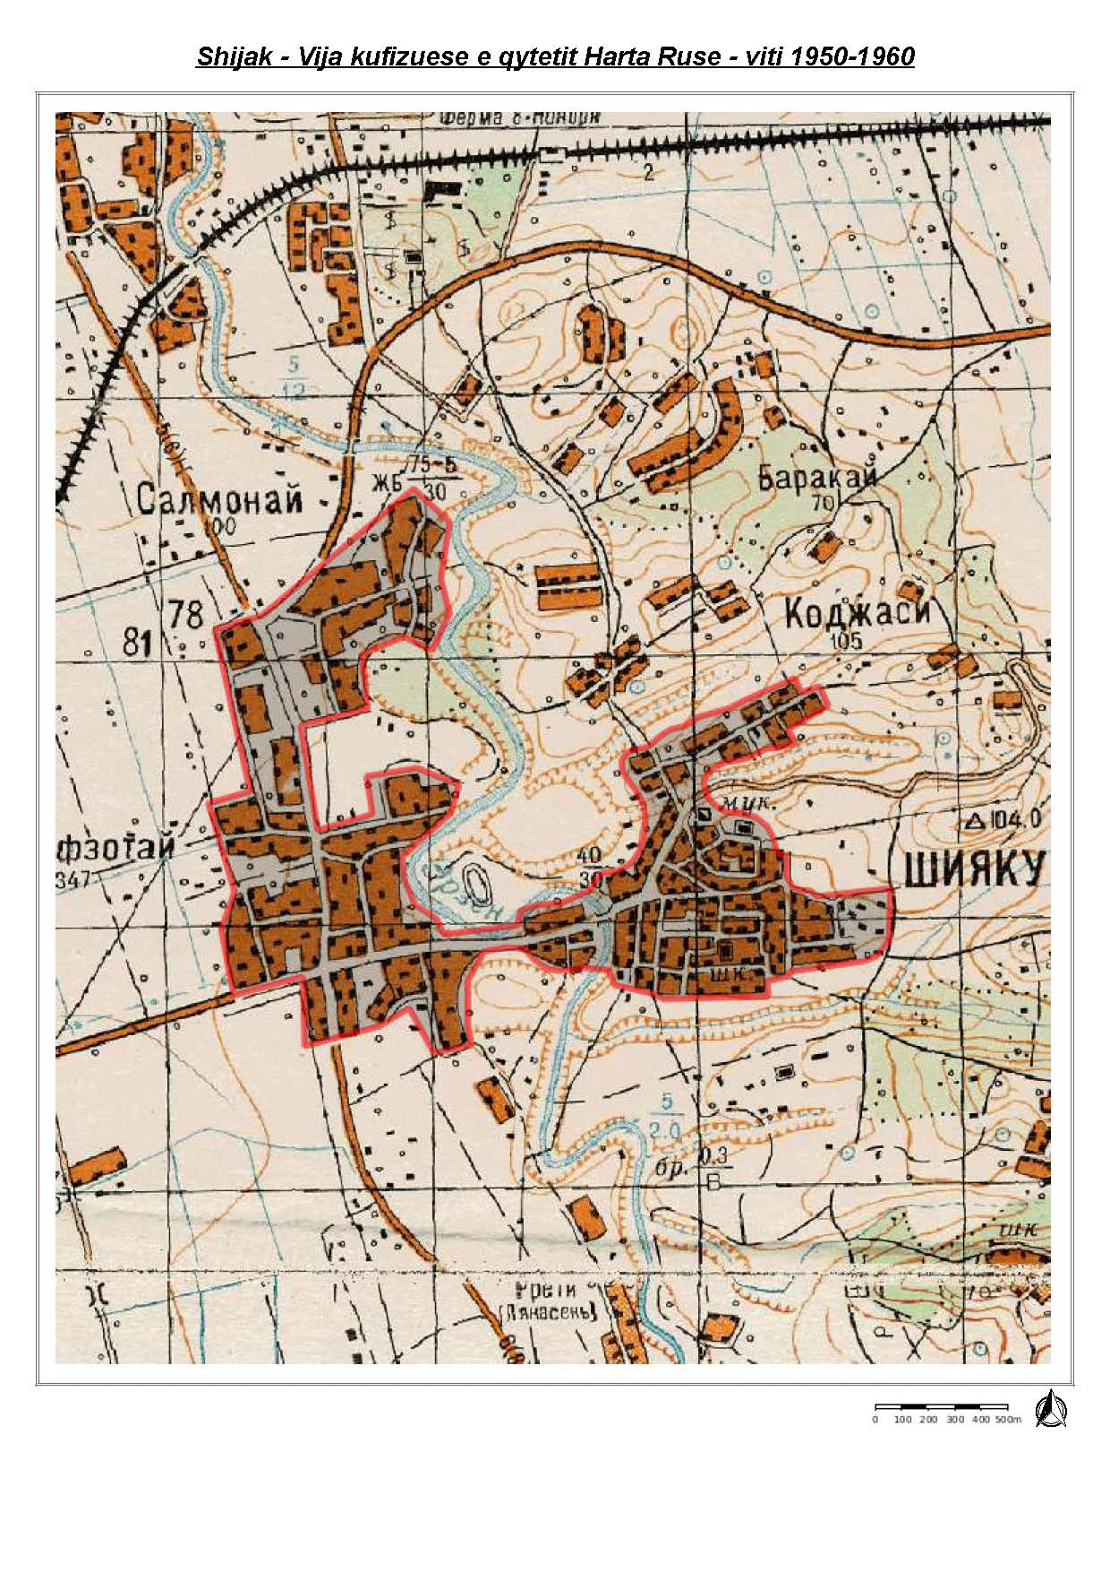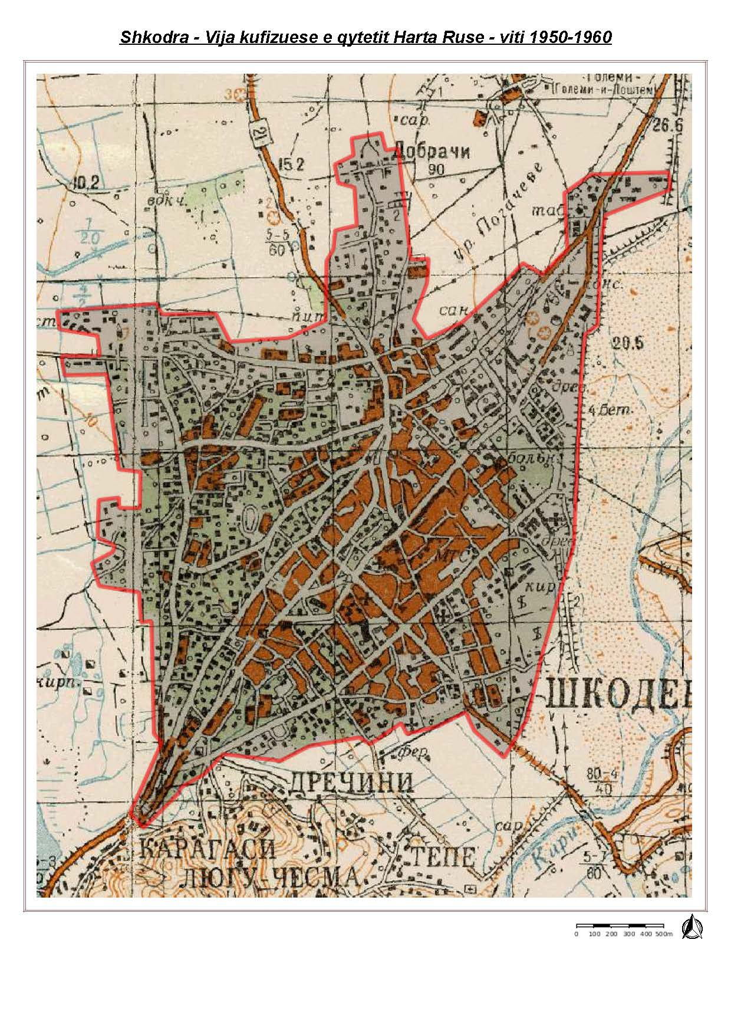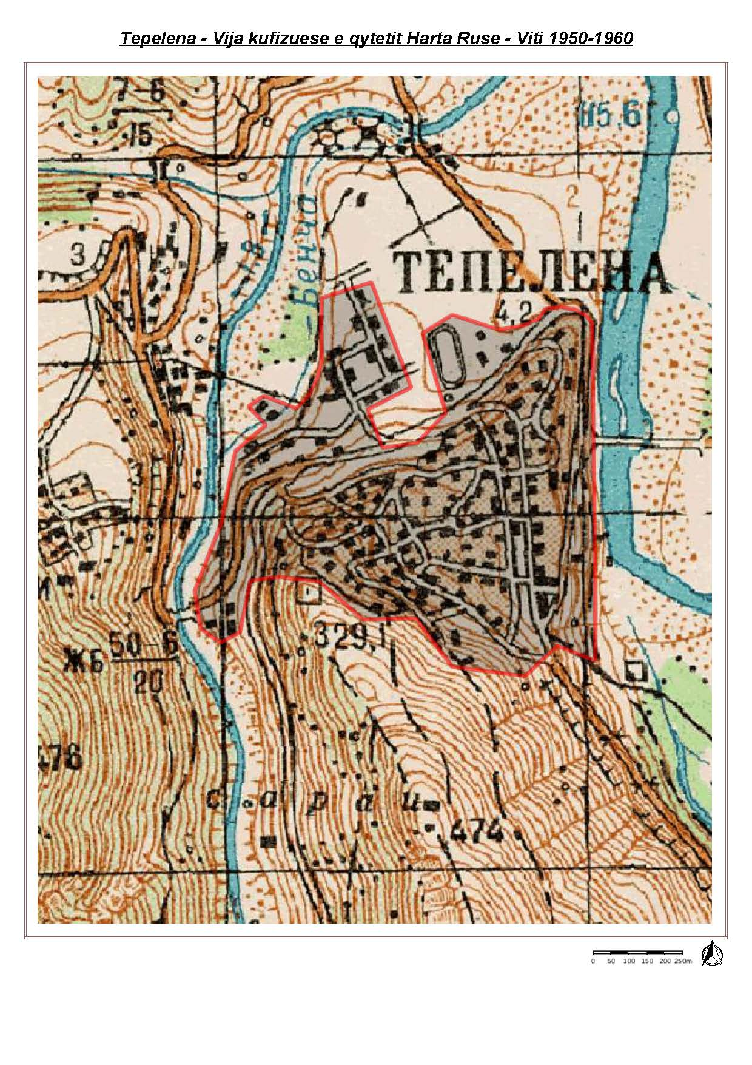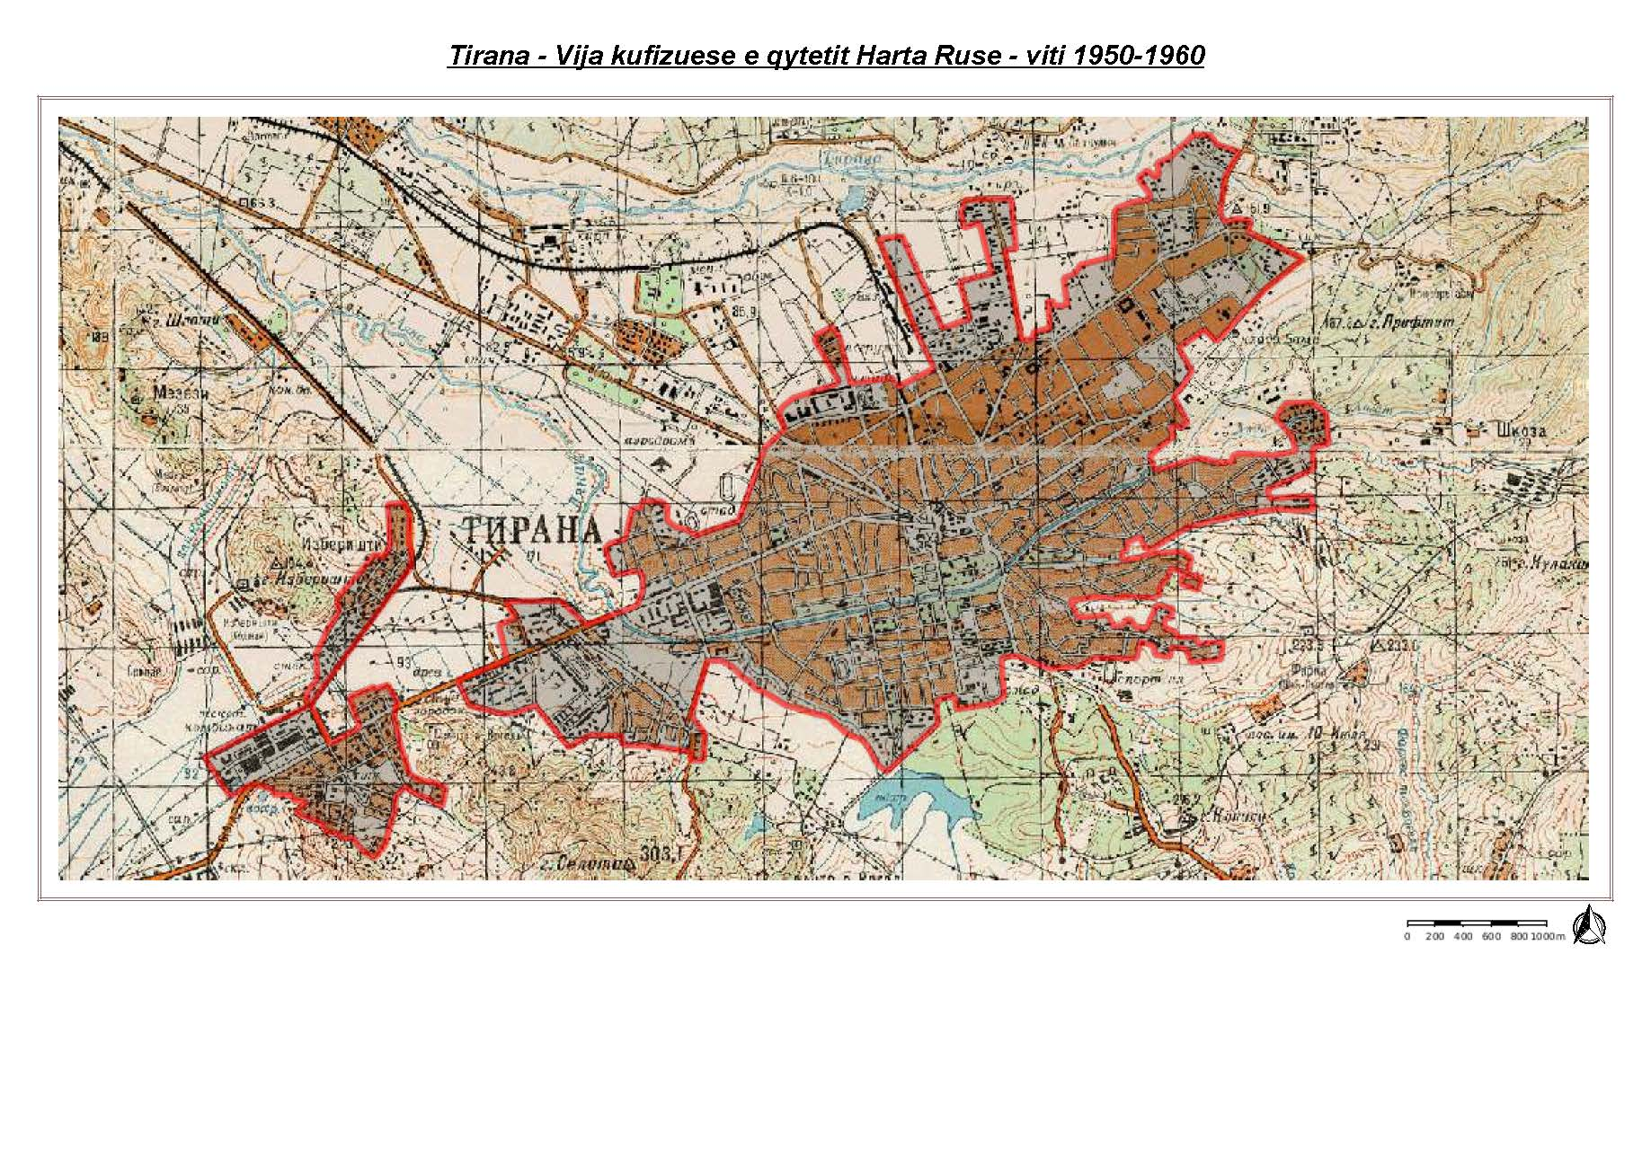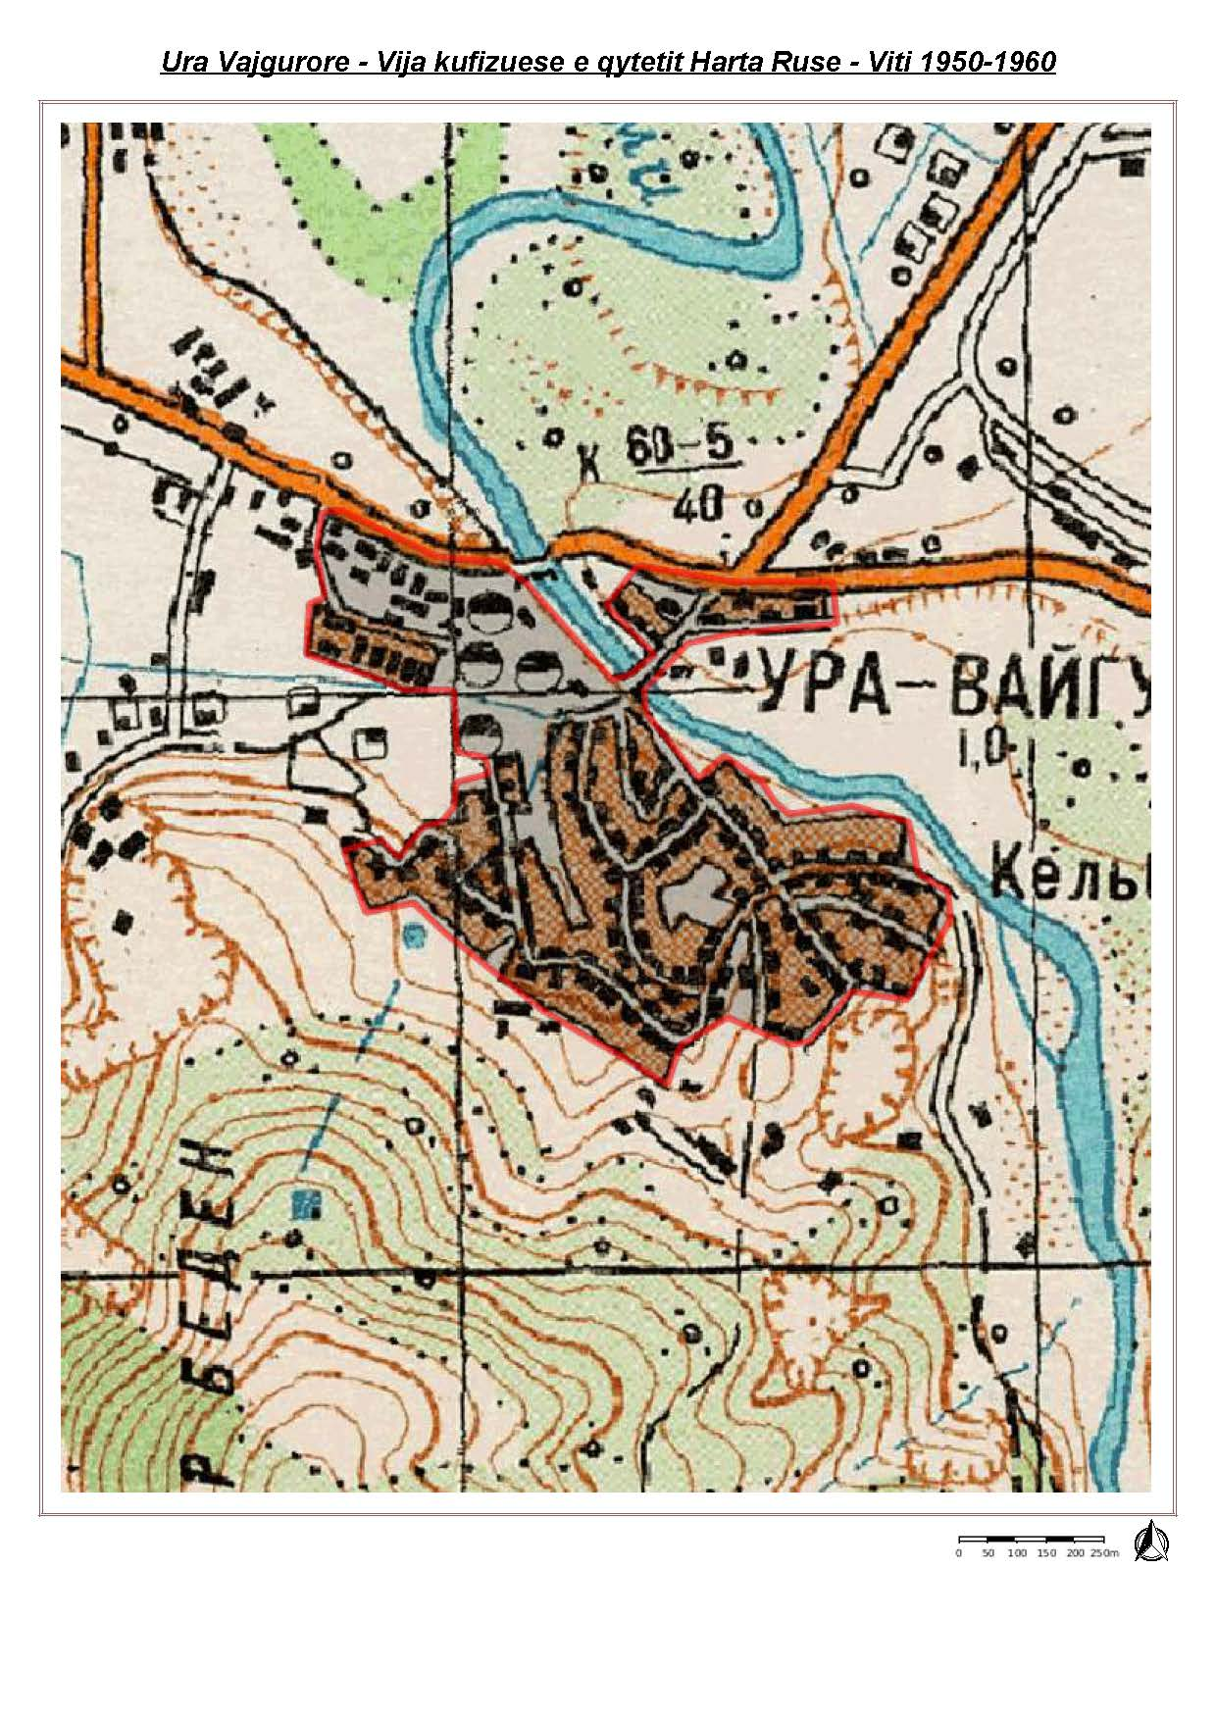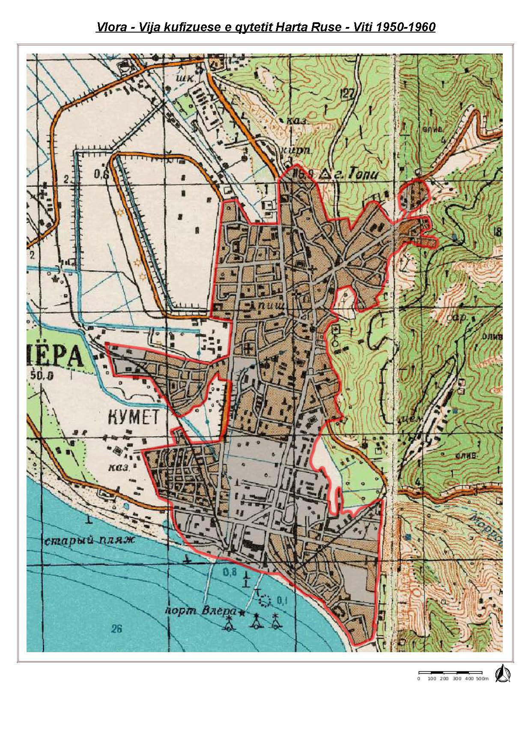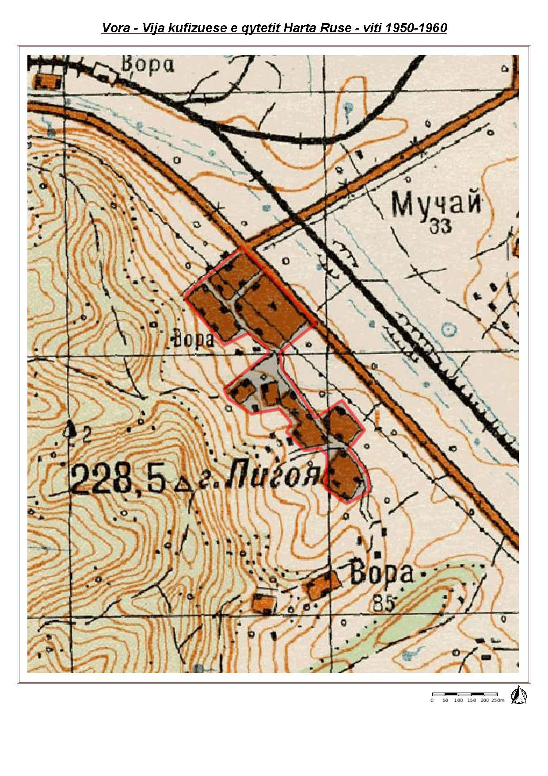

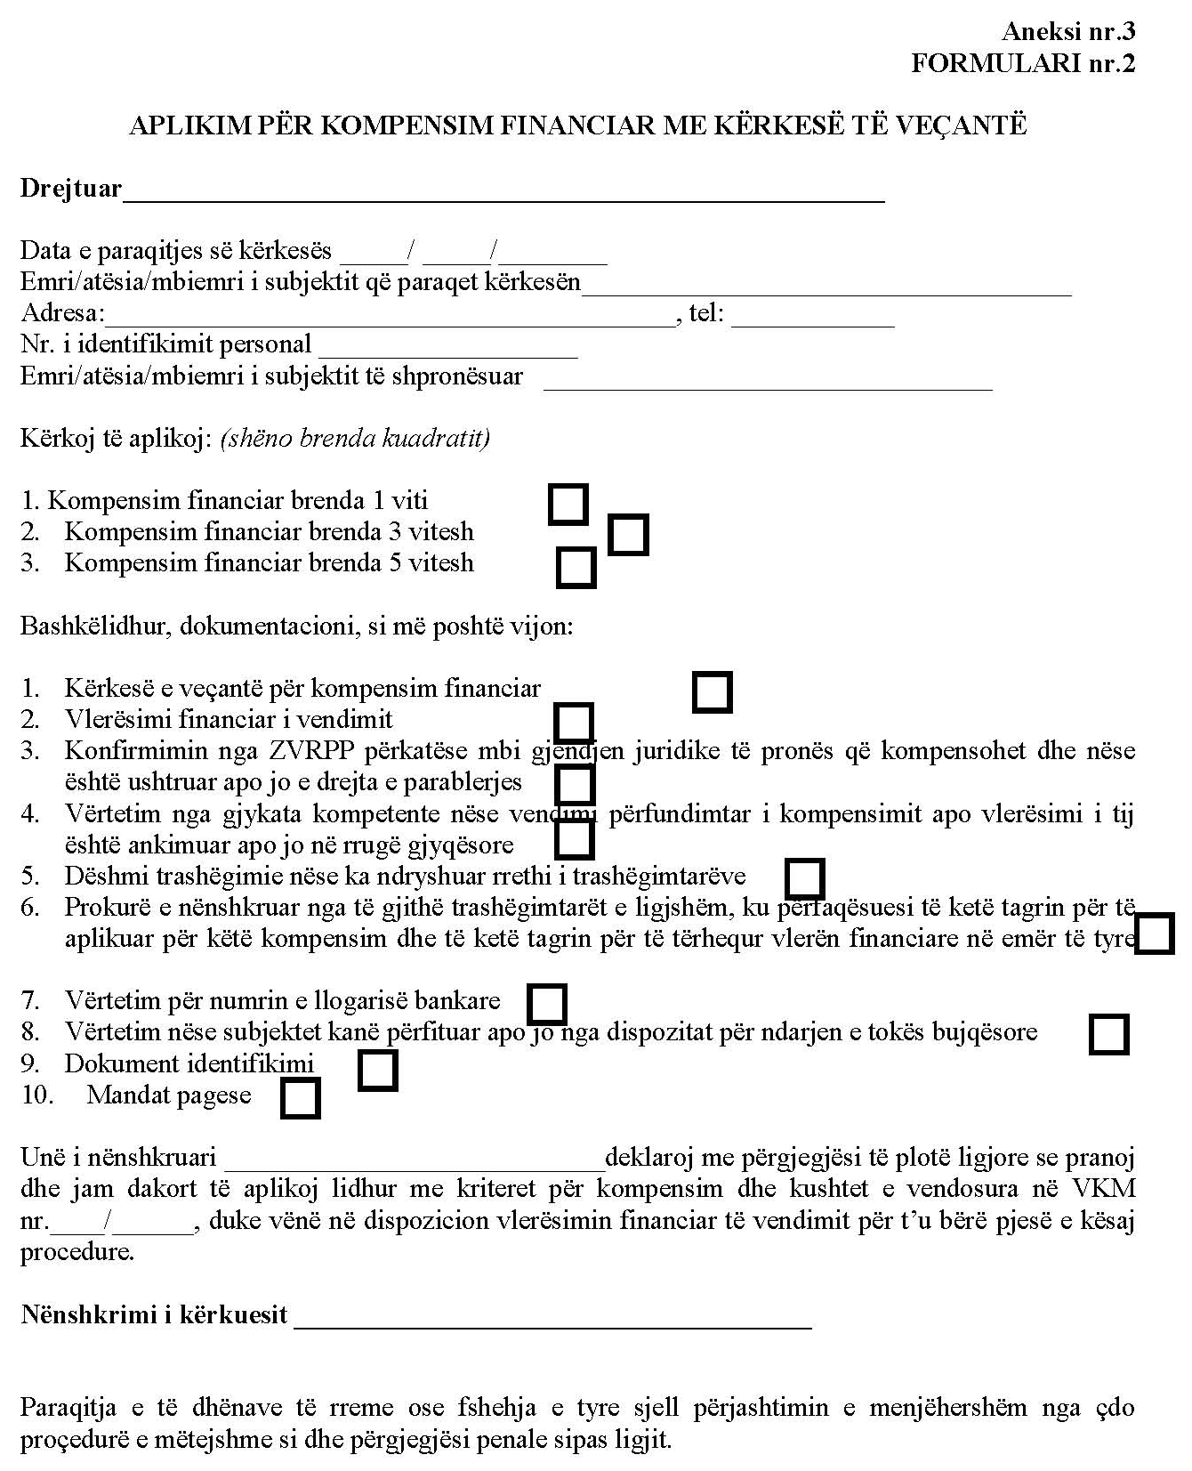

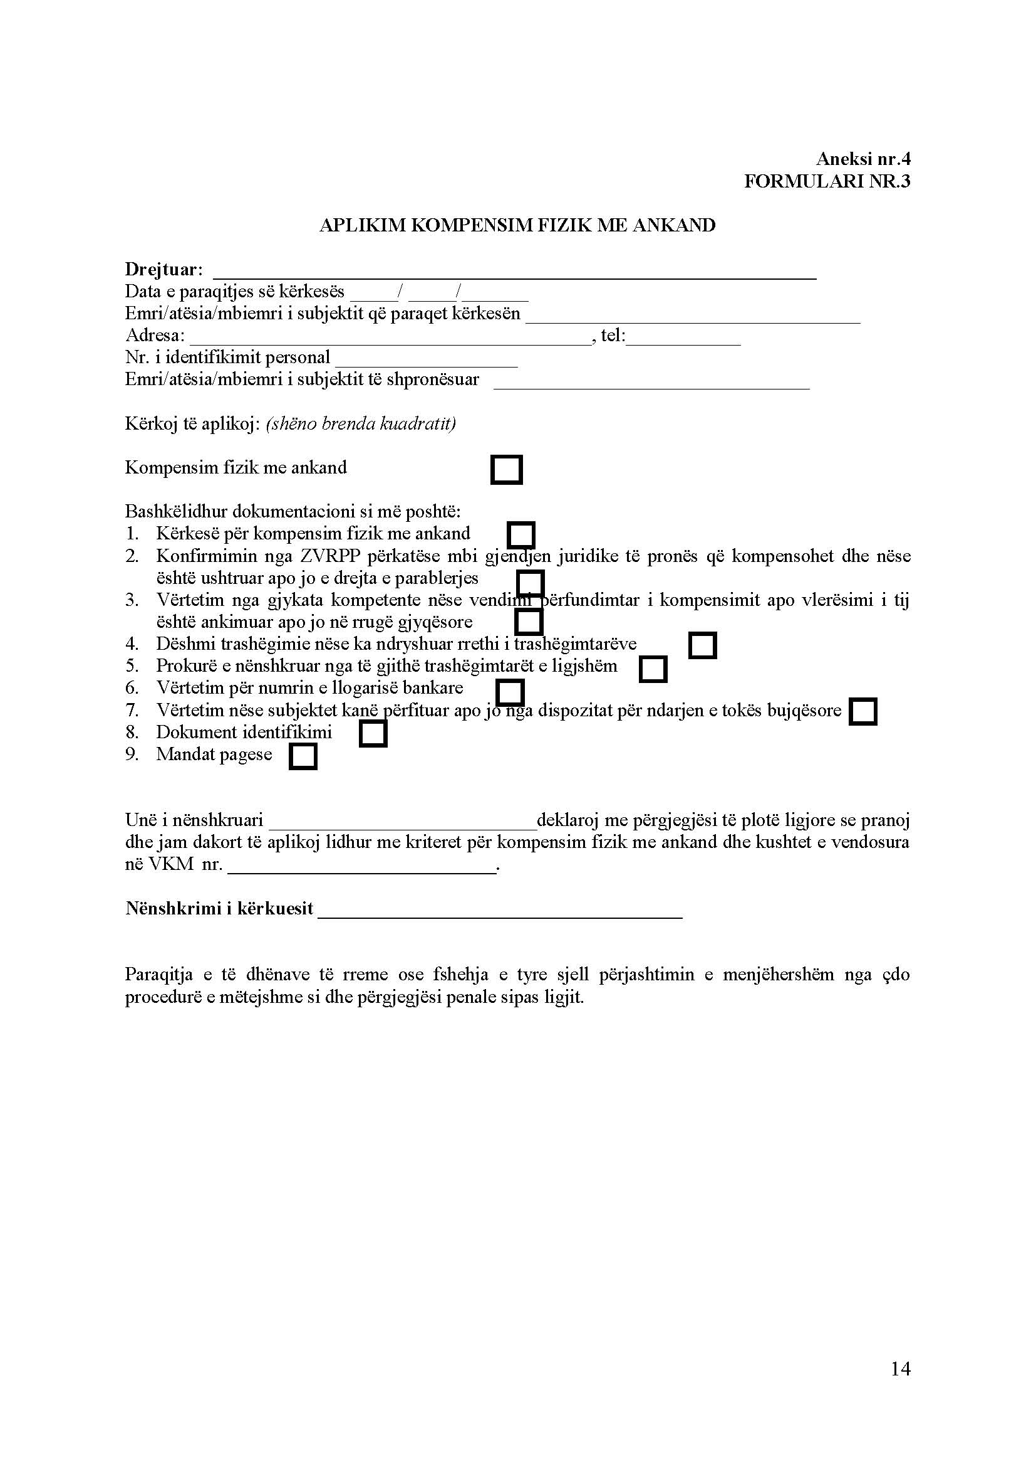

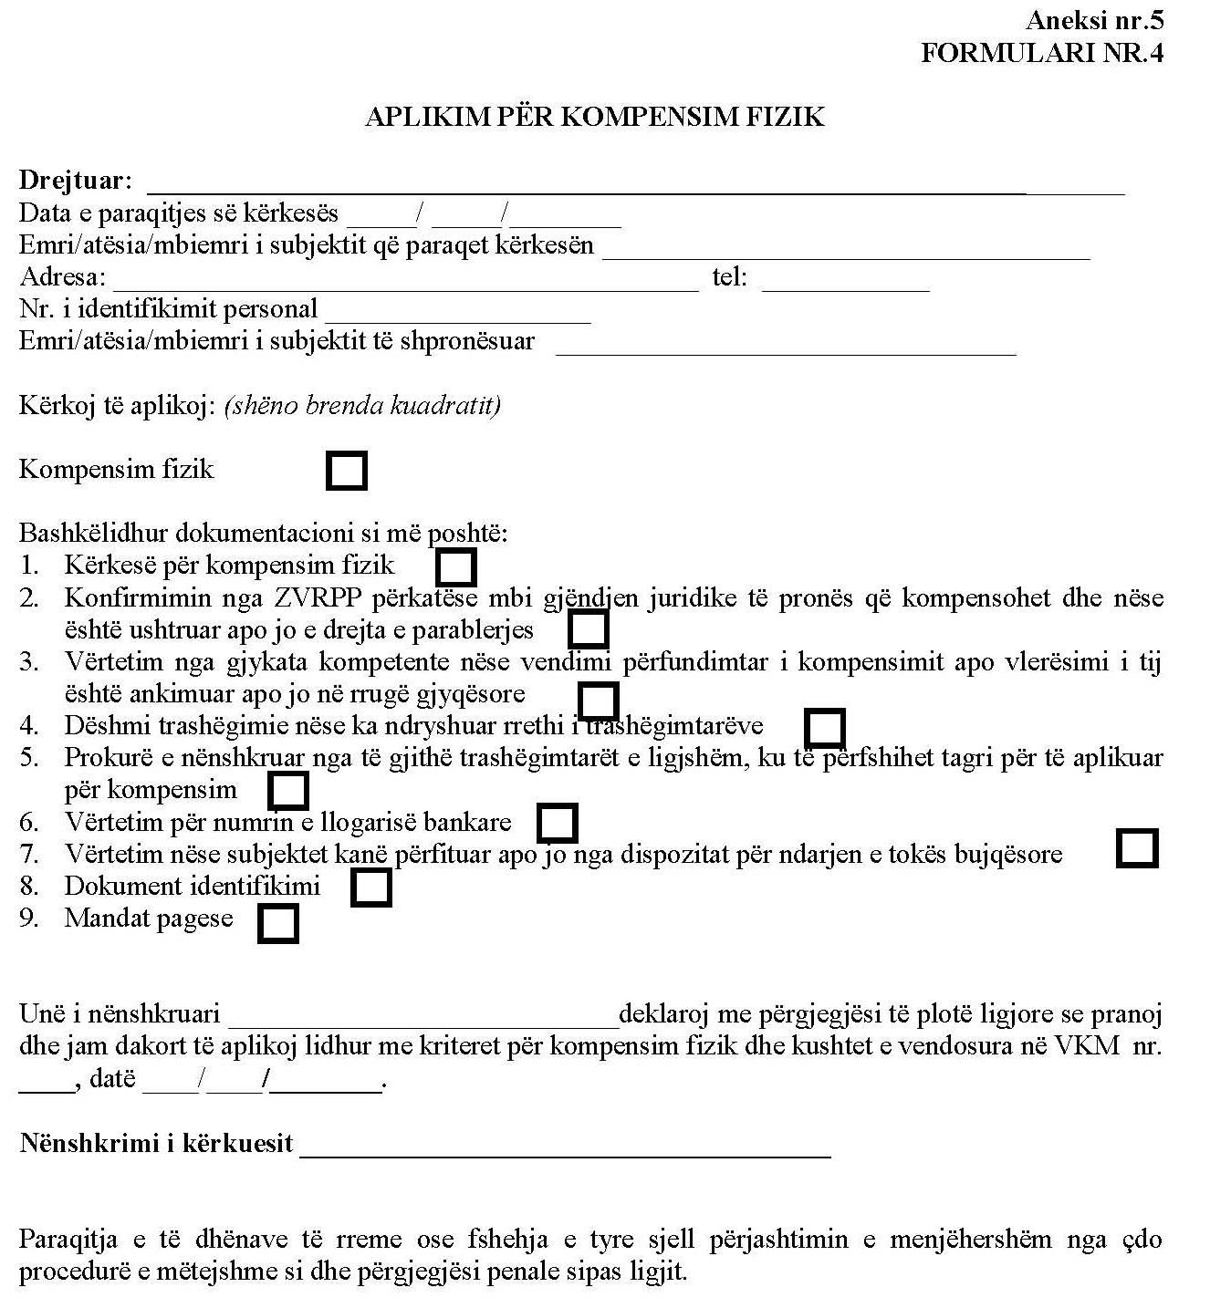

Me VKM-në nr. 766, datë 20.12.2017, në pikat 20, 21, 22 parashikohen: 20. Në aneksin 2, formulari 1, titulli i formularit ndryshon “Aplikim për kompensim”. 21. Në formularin 1, seksioni “Kërkoj të aplikoj: 1. Kompensim financiar; 2. Kompensim fizik”, shfuqizohet. 22. Në aneksin nr. 5, formulari nr. 4, shfuqizohet.
Me VKM-në nr. 766, datë 20.12.2017, në pikat 20, 21, 22 parashikohen: 20. Në aneksin 2, formulari 1, titulli i formularit ndryshon “Aplikim për kompensim”. 21. Në formularin 1, seksioni “Kërkoj të aplikoj: 1. Kompensim financiar; 2. Kompensim fizik”, shfuqizohet. 22. Në aneksin nr. 5, formulari nr. 4, shfuqizohet.

